GENERALNA DYREKCJA DRÓG PUBLICZNYCH

OGÓLNE SPECYFIKACJE TECHNICZNE

D - M - 00.00.00

WYMAGANIA OGÓLNE

Warszawa 2002
Opracowanie wykonano na zlecenie
Generalnej Dyrekcji Dróg Publicznych
Zgodnie z decyzją Generalnego Dyrektora Dróg Publicznych niniejsza ogólna specyfikacja techniczna stanowi obowiązującą podstawę sporządzenia szczegółowej specyfikacji technicznej przy zlecaniu i realizacji robót na drogach krajowych oraz jest zalecona do wykorzystania przy zlecaniu robót na drogach wojewódzkich powiatowych i gminnych.
Jednostka autorska,
opracowanie edytorskie i rozpowszechnienie:
Branżowy Zakład Doświadczalny Budownictwa Drogowego i Mostowego, Sp. z o.o.
03-802 Warszawa, ul. Skaryszewska 19, tel. (0-22) 818-58-29, fax (0-22) 677-21-40
Konsultacje:
Wydział Budowy Generalnej Dyrekcji Dróg Publicznych w Warszawie
Treść ogólnej specyfikacji technicznej opracowano wg stanu na dzień 31 marca 2002 r.
Przy sporządzaniu szczegółowej specyfikacji technicznej należy uaktualnić przepisy zawarte w wykorzystywanej niniejszej ogólnej specyfikacji technicznej.

SPIS TREŚCI

1. WSTĘP
2. MATERIAŁY
3. SPRZĘT
4. TRANSPORT
5. WYKONANIE ROBÓT
6. KONTROLA JAKOŚCI ROBÓT
7. OBMIAR ROBÓT
8. ODBIÓR ROBÓT
9. PODSTAWA PŁATNOŚCI
10. PRZEPISY ZWIĄZANE

NAJWAŻNIEJSZE OZNACZENIA I SKRÓTY
OST | - ogólna specyfikacja techniczna
SST | - szczegółowa specyfikacja techniczna
GDDP | - Generalna Dyrekcja Dróg Publicznych
PZJ | - program zapewnienia jakości
bhp. | - bezpieczeństwo i higiena pracy

1. WSTĘP

1.1. Przedmiot OST
Przedmiotem niniejszej ogólnej specyfikacji technicznej (OST) są wymagania ogólne dotyczące wykonania i odbioru robót drogowych i mostowych.

1.2. Zakres stosowania OST
Ogólna specyfikacja techniczna stanowi obowiązującą podstawę opracowania szczegółowej specyfikacji technicznej stosowanej jako dokument przetargowy i kontraktowy przy zlecaniu i realizacji robót na drogach krajowych.
Zaleca się wykorzystanie OST przy zlecaniu robót na drogach wojewódzkich, powiatowych i gminnych.

1.3. Zakres robót objętych OST
Ustalenia zawarte w niniejszej specyfikacji obejmują wymagania ogólne, wspólne dla robót objętych ogólnymi specyfikacjami technicznymi, wydanymi przez GDDP dla poszczególnych asortymentów robót drogowych i mostowych. W przypadku braku ogólnych specyfikacji technicznych wydanych przez GDDP dla danego asortymentu robót, ustalenia dotyczą również dla SST sporządzanych indywidualnie.

1.4. Określenia podstawowe
Użyte w OST wymienione poniżej określenia należy rozumieć w każdym przypadku następująco:
1.4.1. Budowla drogowa - obiekt budowlany, nie będący budynkiem, stanowiący całość techniczno-użytkową (droga) albo jego część stanowiącą odrębny element konstrukcyjny lub technologiczny (obiekt mostowy, korpus ziemny, węzeł).
1.4.2. Chodnik - wyznaczony pas terenu przy jezdni lub odsunięty od jezdni, przeznaczony do ruchu pieszych.
1.4.3. Długość mostu - odległość między zewnętrznymi krawędziami pomostu, a w przypadku mostów łukowych z nadsypką - odległość w świetle podstaw sklepienia mierzona w osi jezdni drogowej.
1.4.4. Droga - wydzielony pas terenu przeznaczony do ruchu lub postoju pojazdów oraz ruchu pieszych wraz z wszelkimi urządzeniami technicznymi związanymi z prowadzeniem i zabezpieczeniem ruchu.
1.4.5. Droga tymczasowa (montażowa) - droga specjalnie przygotowana, przeznaczona do ruchu pojazdów obsługujących zadanie budowlane na czas jego wykonania, przewidziana do usunięcia po jego zakończeniu.
1.4.6. Dziennik budowy – zeszyt z ponumerowanymi stronami, opatrzony pieczęcią organu wydającego, wydany zgodnie z obowiązującymi przepisami, stanowiący urzędowy dokument przebiegu robót budowlanych, służący do notowania zdarzeń i okoliczności zachodzących w toku wykonywania robót, rejestrowania dokonywanych odbiorów robót, przekazywania poleceń i innej korespondencji technicznej pomiędzy Inżynierem/ Kierownikiem projektu, Wykonawcą i projektantem.
1.4.7. Estakada - obiekt zbudowany nad przeszkodą terenową dla zapewnienia komunikacji drogowej i ruchu pieszego.
1.4.8. Inżynier/Kierownik projektu – osoba wymieniona w danych kontraktowych (wyznaczona przez Zamawiającego, o której wyznaczeniu poinformowany jest Wykonawca), odpowiedzialna za nadzorowanie robót i administrowanie kontraktem.
1.4.9. Jezdnia - część korony drogi przeznaczona do ruchu pojazdów.
1.4.10. Kierownik budowy - osoba wyznaczona przez Wykonawcę, upoważniona do kierowania robotami i do występowania w jego imieniu w sprawach realizacji kontraktu.
1.4.11. Korona drogi - jezdnia (jezdnie) z poboczami lub chodnikami, zatokami, pasami awaryjnego postoju i pasami dzielącymi jezdnie.
1.4.12. Konstrukcja nawierzchni - układ warstw nawierzchni wraz ze sposobem ich połączenia.
1.4.13. Konstrukcja nośna (przęsło lub przęsła obiektu mostowego) - część obiektu oparta na podporach mostowych, tworząca ustrój niosący dla przeniesienia ruchu pojazdów lub pieszych.
1.4.14. Korpus drogowy - nasyp lub ta część wykopu, która jest ograniczona koroną drogi i skarpami rowów.
1.4.15. Koryto - element uformowany w korpusie drogowym w celu ułożenia w nim konstrukcji nawierzchni.
1.4.16. Książka obmiarów - akceptowany przez Inżyniera/Kierownika projektu zeszyt z ponumerowanymi stronami, służący do wpisywania przez Wykonawcę obmiaru dokonywanych robót w formie wyliczeń, szkiców i ew. dodatkowych załączników. Wpisy w książce obmiarów podlegają potwierdzeniu przez Inżyniera/Kierownika projektu.
1.4.17. Laboratorium - drogowe lub inne laboratorium badawcze, zaakceptowane przez Zamawiającego, niezbędne do przeprowadzenia wszelkich badań i prób związanych z oceną jakości materiałów oraz robót.
1.4.18. Materiały - wszelkie tworzywa niezbędne do wykonania robót, zgodne z dokumentacją projektową i specyfikacjami technicznymi, zaakceptowane przez Inżyniera/ Kierownika projektu.
1.4.19. Most - obiekt zbudowany nad przeszkodą wodną dla zapewnienia komunikacji drogowej i ruchu pieszego.
1.4.20. Nawierzchnia - warstwa lub zespół warstw służących do przejmowania i rozkładania obciążeń od ruchu na podłoże gruntowe i zapewniających dogodne warunki dla ruchu.
- Warstwa ścieralna - górna warstwa nawierzchni poddana bezpośrednio oddziaływaniu ruchu i czynników atmosferycznych.
- Warstwa wiążąca - warstwa znajdująca się między warstwą ścieralną a podbudową, zapewniająca lepsze rozłożenie naprężeń w nawierzchni i przekazywanie ich na podbudowę.
- Warstwa wyrównawcza - warstwa służąca do wyrównania nierówności podbudowy lub profilu istniejącej nawierzchni.
- Podbudowa - dolna część nawierzchni służąca do przenoszenia obciążeń od ruchu na podłoże. Podbudowa może składać się z podbudowy zasadniczej i podbudowy pomocniczej.
- Podbudowa zasadnicza - górna część podbudowy spełniająca funkcje nośne w konstrukcji nawierzchni. Może ona składać się z jednej lub dwóch warstw.
- Podbudowa pomocnicza - dolna część podbudowy spełniająca, obok funkcji nośnych, funkcje zabezpieczenia nawierzchni przed działaniem wody, mrozu i przenikaniem cząstek podłoża. Może zawierać warstwę mrozoochronną, odsączającą lub odcinającą.
- Warstwa mrozoochronna - warstwa, której głównym zadaniem jest ochrona nawierzchni przed skutkami działania mrozu.
- Warstwa odcinająca - warstwa stosowana w celu uniemożliwienia przenikania cząstek drobnych gruntu do warstwy nawierzchni leżącej powyżej.
- Warstwa odsączająca - warstwa służąca do odprowadzenia wody przedostającej się do nawierzchni.
1.4.21. Niweleta - wysokościowe i geometryczne rozwinięcie na płaszczyźnie pionowego przekroju w osi drogi lub obiektu mostowego.
1.4.22. Obiekt mostowy - most, wiadukt, estakada, tunel, kładka dla pieszych i przepust.
1.4.23. Objazd tymczasowy - droga specjalnie przygotowana i odpowiednio utrzymana do przeprowadzenia ruchu publicznego na okres budowy.
1.4.24. Odpowiednia (bliska) zgodność - zgodność wykonywanych robót z dopuszczonymi tolerancjami, a jeśli przedział tolerancji nie został określony - z przeciętnymi tolerancjami, przyjmowanymi zwyczajowo dla danego rodzaju robót budowlanych.
1.4.25. Pas drogowy - wydzielony liniami granicznymi pas terenu przeznaczony do umieszczania w nim drogi i związanych z nią urządzeń oraz drzew i krzewów. Pas drogowy może również obejmować teren przewidziany do rozbudowy drogi i budowy urządzeń chroniących ludzi i środowisko przed uciążliwościami powodowanymi przez ruch na drodze.
1.4.26. Pobocze - część korony drogi przeznaczona do chwilowego postoju pojazdów, umieszczenia urządzeń organizacji i bezpieczeństwa ruchu oraz do ruchu pieszych, służąca jednocześnie do bocznego oparcia konstrukcji nawierzchni.
1.4.27. Podłoże nawierzchni - grunt rodzimy lub nasypowy, leżący pod nawierzchnią do głębokości przemarzania.
1.4.28. Podłoże ulepszone nawierzchni - górna warstwa podłoża, leżąca bezpośrednio pod nawierzchnią, ulepszona w celu umożliwienia przejęcia ruchu budowlanego i właściwego wykonania nawierzchni.
1.4.29. Polecenie Inżyniera/Kierownika projektu - wszelkie polecenia przekazane Wykonawcy przez Inżyniera/Kierownika projektu, w formie pisemnej, dotyczące sposobu realizacji robót lub innych spraw związanych z prowadzeniem budowy.
1.4.30. Projektant - uprawniona osoba prawna lub fizyczna będąca autorem dokumentacji projektowej.
1.4.31. Przedsięwzięcie budowlane - kompleksowa realizacja nowego połączenia drogowego lub całkowita modernizacja/przebudowa (zmiana parametrów geometrycznych trasy w planie i przekroju podłużnym) istniejącego połączenia.
1.4.32. Przepust – budowla o przekroju poprzecznym zamkniętym, przeznaczona do przeprowadzenia cieku, szlaku wędrówek zwierząt dziko żyjących lub urządzeń technicznych przez korpus drogowy.
1.4.33. Przeszkoda naturalna - element środowiska naturalnego, stanowiący utrudnienie w realizacji zadania budowlanego, na przykład dolina, bagno, rzeka, szlak wędrówek dzikich zwierząt itp.
1.4.34. Przeszkoda sztuczna - dzieło ludzkie, stanowiące utrudnienie w realizacji zadania budowlanego, na przykład droga, kolej, rurociąg, kanał, ciąg pieszy lub rowerowy itp.
1.4.35. Przetargowa dokumentacja projektowa - część dokumentacji projektowej, która wskazuje lokalizację, charakterystykę i wymiary obiektu będącego przedmiotem robót.
1.4.36. Przyczółek - skrajna podpora obiektu mostowego. Może składać się z pełnej ściany, słupów lub innych form konstrukcyjnych, np. skrzyń, komór.
1.4.37. Rekultywacja - roboty mające na celu uporządkowanie i przywrócenie pierwotnych funkcji terenom naruszonym w czasie realizacji zadania budowlanego.
1.4.38. Rozpiętość teoretyczna - odległość między punktami podparcia (łożyskami), przęsła mostowego.
1.4.39. Szerokość całkowita obiektu (mostu / wiaduktu) - odległość między zewnętrznymi krawędziami konstrukcji obiektu, mierzona w linii prostopadłej do osi podłużnej, obejmuje całkowitą szerokość konstrukcyjną ustroju niosącego.
1.4.40. Szerokość użytkowa obiektu - szerokość jezdni (nawierzchni) przeznaczona dla poszczególnych rodzajów ruchu oraz szerokość chodników mierzona w świetle poręczy mostowych z wyłączeniem konstrukcji przy jezdni dołem oddzielającej ruch kołowy od ruchu pieszego.
1.4.41. Ślepy kosztorys - wykaz robót z podaniem ich ilości (przedmiarem) w kolejności technologicznej ich wykonania.
1.4.42. Teren budowy - teren udostępniony przez Zamawiającego dla wykonania na nim robót oraz inne miejsca wymienione w kontrakcie jako tworzące część terenu budowy.
1.4.43. Tunel - obiekt zagłębiony poniżej poziomu terenu dla zapewnienia komunikacji drogowej i ruchu pieszego.
1.4.44. Wiadukt - obiekt zbudowany nad linią kolejową lub inną drogą dla bezkolizyjnego zapewnienia komunikacji drogowej i ruchu pieszego.
1.4.45. Zadanie budowlane - część przedsięwzięcia budowlanego, stanowiąca odrębną całość konstrukcyjną lub technologiczną, zdolną do samodzielnego pełnienia funkcji techniczno-użytkowych. Zadanie może polegać na wykonywaniu robót związanych z budową, modernizacją/ przebudową, utrzymaniem oraz ochroną budowli drogowej lub jej elementu.

1.5. Ogólne wymagania dotyczące robót
Wykonawca jest odpowiedzialny za jakość wykonanych robót, bezpieczeństwo wszelkich czynności na terenie budowy, metody użyte przy budowie oraz za ich zgodność z dokumentacją projektową, SST i poleceniami Inżyniera/Kierownika projektu.

1.5.1. Przekazanie terenu budowy
Zamawiający w terminie określonym w dokumentach kontraktowych przekaże Wykonawcy teren budowy wraz ze wszystkimi wymaganymi uzgodnieniami prawnymi i administracyjnymi, lokalizację i współrzędne punktów głównych trasy oraz reperów, dziennik budowy oraz dwa egzemplarze dokumentacji projektowej i dwa komplety SST.
Na Wykonawcy spoczywa odpowiedzialność za ochronę przekazanych mu punktów pomiarowych do chwili odbioru ostatecznego robót. Uszkodzone lub zniszczone znaki geodezyjne Wykonawca odtworzy i utrwali na własny koszt.

1.5.2. Dokumentacja projektowa
Dokumentacja projektowa będzie zawierać rysunki, obliczenia i dokumenty, zgodne z wykazem podanym w szczegółowych warunkach umowy, uwzględniającym podział na dokumentację projektową:
- Zamawiającego; wykaz pozycji, które stanowią przetargową dokumentację projektową oraz projektową dokumentację wykonawczą (techniczną) i zostaną przekazane Wykonawcy,
- Wykonawcy; wykaz zawierający spis dokumentacji projektowej, którą Wykonawca opracuje w ramach ceny kontraktowej.

1.5.3. Zgodność robót z dokumentacją projektową i SST
Dokumentacja projektowa, SST i wszystkie dodatkowe dokumenty przekazane Wykonawcy przez Inżyniera/Kierownika projektu stanowią część umowy, a wymagania określone w choćby jednym z nich są obowiązujące dla Wykonawcy tak jakby zawarte były w całej dokumentacji.
W przypadku rozbieżności w ustaleniach poszczególnych dokumentów obowiązuje kolejność ich ważności wymieniona w „Kontraktowych warunkach ogólnych” („Ogólnych warunkach umowy”).
Wykonawca nie może wykorzystywać błędów lub opuszczeń w dokumentach kontraktowych, a o ich wykryciu winien natychmiast powiadomić Inżyniera/Kierownika projektu, który podejmie decyzję o wprowadzeniu odpowiednich zmian i poprawek.
W przypadku rozbieżności, wymiary podane na piśmie są ważniejsze od wymiarów określonych na podstawie odczytu ze skali rysunku.
Wszystkie wykonane roboty i dostarczone materiały będą zgodne z dokumentacją projektową i SST.
Dane określone w dokumentacji projektowej i w SST będą uważane za wartości docelowe, od których dopuszczalne są odchylenia w ramach określonego przedziału tolerancji. Cechy materiałów i elementów budowli muszą wykazywać zgodność z określonymi wymaganiami, a rozrzuty tych cech nie mogą przekraczać dopuszczalnego przedziału tolerancji.
W przypadku, gdy materiały lub roboty nie będą w pełni zgodne z dokumentacją projektową lub SST i wpłynie to na niezadowalającą jakość elementu budowli, to takie materiały zostaną zastąpione innymi, a elementy budowli rozebrane i wykonane ponownie na koszt Wykonawcy.

1.5.4. Zabezpieczenie terenu budowy
- Roboty modernizacyjne/ przebudowa i remontowe („pod ruchem”)
Wykonawca jest zobowiązany do utrzymania ruchu publicznego oraz utrzymania istniejących obiektów (jezdnie, ścieżki rowerowe, ciągi piesze, znaki drogowe, bariery ochronne, urządzenia odwodnienia itp.) na terenie budowy, w okresie trwania realizacji kontraktu, aż do zakończenia i odbioru ostatecznego robót.
Przed przystąpieniem do robót Wykonawca przedstawi Inżynierowi/Kierownikowi projektu do zatwierdzenia, uzgodniony z odpowiednim zarządem drogi i organem zarządzającym ruchem, projekt organizacji ruchu i zabezpieczenia robót w okresie trwania budowy. W zależności od potrzeb i postępu robót projekt organizacji ruchu powinien być na bieżąco aktualizowany przez Wykonawcę. Każda zmiana, w stosunku do zatwierdzonego projektu organizacji ruchu, wymaga każdorazowo ponownego zatwierdzenia projektu.
W czasie wykonywania robót Wykonawca dostarczy, zainstaluje i będzie obsługiwał wszystkie tymczasowe urządzenia zabezpieczające takie jak: zapory, światła ostrzegawcze, sygnały, itp., zapewniając w ten sposób bezpieczeństwo pojazdów i pieszych.
Wykonawca zapewni stałe warunki widoczności w dzień i w nocy tych zapór i znaków, dla których jest to nieodzowne ze względów bezpieczeństwa.
Wszystkie znaki, zapory i inne urządzenia zabezpieczające będą akceptowane przez Inżyniera/Kierownika projektu.
Fakt przystąpienia do robót Wykonawca obwieści publicznie przed ich rozpoczęciem w sposób uzgodniony z Inżynierem/Kierownikiem projektu oraz przez umieszczenie, w miejscach i ilościach określonych przez Inżyniera/Kierownika projektu, tablic informacyjnych, których treść będzie zatwierdzona przez Inżyniera/Kierownika projektu. Tablice informacyjne będą utrzymywane przez Wykonawcę w dobrym stanie przez cały okres realizacji robót.
Koszt zabezpieczenia terenu budowy nie podlega odrębnej zapłacie i przyjmuje się, że jest włączony w cenę kontraktową.
- Roboty o charakterze inwestycyjnym
Wykonawca jest zobowiązany do zabezpieczenia terenu budowy w okresie trwania realizacji kontraktu aż do zakończenia i odbioru ostatecznego robót.
Wykonawca dostarczy, zainstaluje i będzie utrzymywać tymczasowe urządzenia zabezpieczające, w tym: ogrodzenia, poręcze, oświetlenie, sygnały i znaki ostrzegawcze oraz wszelkie inne środki niezbędne do ochrony robót, wygody społeczności i innych.
W miejscach przylegających do dróg otwartych dla ruchu, Wykonawca ogrodzi lub wyraźnie oznakuje teren budowy, w sposób uzgodniony z Inżynierem/Kierownikiem projektu.
Wjazdy i wyjazdy z terenu budowy przeznaczone dla pojazdów i maszyn pracujących przy realizacji robót, Wykonawca odpowiednio oznakuje w sposób uzgodniony z Inżynierem/Kierownikiem projektu.
Fakt przystąpienia do robót Wykonawca obwieści publicznie przed ich rozpoczęciem w sposób uzgodniony z Inżynierem/Kierownikiem projektu oraz przez umieszczenie, w miejscach i ilościach określonych przez Inżyniera/Kierownika projektu, tablic informacyjnych, których treść będzie zatwierdzona przez Inżyniera/Kierownika projektu. Tablice informacyjne będą utrzymywane przez Wykonawcę w dobrym stanie przez cały okres realizacji robót.
Koszt zabezpieczenia terenu budowy nie podlega odrębnej zapłacie i przyjmuje się, że jest włączony w cenę kontraktową.

1.5.5. Ochrona środowiska w czasie wykonywania robót
Wykonawca ma obowiązek znać i stosować w czasie prowadzenia robót wszelkie przepisy dotyczące ochrony środowiska naturalnego.
W okresie trwania budowy i wykańczania robót Wykonawca będzie:
- utrzymywać teren budowy i wykopy w stanie bez wody stojącej,
- podejmować wszelkie uzasadnione kroki mające na celu stosowanie się do przepisów i norm dotyczących ochrony środowiska na terenie i wokół terenu budowy oraz będzie unikać uszkodzeń lub uciążliwości dla osób lub dóbr publicznych i innych, a wynikających z nadmiernego hałasu, wibracji, zanieczyszczenia lub innych przyczyn powstałych w następstwie jego sposobu działania.
Stosując się do tych wymagań będzie miał szczególny wzgląd na:
- lokalizację baz, warsztatów, magazynów, składowisk, ukopów i dróg dojazdowych,
- środki ostrożności i zabezpieczenia przed:
- zanieczyszczeniem zbiorników i cieków wodnych pyłami lub substancjami toksycznymi,
- zanieczyszczeniem powietrza pyłami i gazami,
- możliwością powstania pożaru.

1.5.6. Ochrona przeciwpożarowa
Wykonawca będzie przestrzegać przepisy ochrony przeciwpożarowej.
Wykonawca będzie utrzymywać, wymagany na podstawie odpowiednich przepisów sprawny sprzęt przeciwpożarowy, na terenie baz produkcyjnych, w pomieszczeniach biurowych, mieszkalnych, magazynach oraz w maszynach i pojazdach.
Materiały łatwopalne będą składowane w sposób zgodny z odpowiednimi przepisami i zabezpieczone przed dostępem osób trzecich.
Wykonawca będzie odpowiedzialny za wszelkie straty spowodowane pożarem wywołanym jako rezultat realizacji robót albo przez personel Wykonawcy.

1.5.7. Materiały szkodliwe dla otoczenia
Materiały, które w sposób trwały są szkodliwe dla otoczenia, nie będą dopuszczone do użycia.
Nie dopuszcza się użycia materiałów wywołujących szkodliwe promieniowanie o stężeniu większym od dopuszczalnego, określonego odpowiednimi przepisami.
Wszelkie materiały odpadowe użyte do robót będą miały aprobatę techniczną wydaną przez uprawnioną jednostkę, jednoznacznie określającą brak szkodliwego oddziaływania tych materiałów na środowisko.
Materiały, które są szkodliwe dla otoczenia tylko w czasie robót, a po zakończeniu robót ich szkodliwość zanika (np. materiały pylaste) mogą być użyte pod warunkiem przestrzegania wymagań technologicznych wbudowania. Jeżeli wymagają tego odpowiednie przepisy Wykonawca powinien otrzymać zgodę na użycie tych materiałów od właściwych organów administracji państwowej.
Jeżeli Wykonawca użył materiałów szkodliwych dla otoczenia zgodnie ze specyfikacjami, a ich użycie spowodowało jakiekolwiek zagrożenie środowiska, to konsekwencje tego poniesie Zamawiający.

1.5.8. Ochrona własności publicznej i prywatnej
Wykonawca odpowiada za ochronę instalacji na powierzchni ziemi i za urządzenia podziemne, takie jak rurociągi, kable itp. oraz uzyska od odpowiednich władz będących właścicielami tych urządzeń potwierdzenie informacji dostarczonych mu przez Zamawiającego w ramach planu ich lokalizacji. Wykonawca zapewni właściwe oznaczenie i zabezpieczenie przed uszkodzeniem tych instalacji i urządzeń w czasie trwania budowy.
Wykonawca zobowiązany jest umieścić w swoim harmonogramie rezerwę czasową dla wszelkiego rodzaju robót, które mają być wykonane w zakresie przełożenia instalacji i urządzeń podziemnych na terenie budowy i powiadomić Inżyniera/Kierownika projektu i władze lokalne o zamiarze rozpoczęcia robót. O fakcie przypadkowego uszkodzenia tych instalacji Wykonawca bezzwłocznie powiadomi Inżyniera/Kierownika projektu i zainteresowane władze oraz będzie z nimi współpracował dostarczając wszelkiej pomocy potrzebnej przy dokonywaniu napraw. Wykonawca będzie odpowiadać za wszelkie spowodowane przez jego działania uszkodzenia instalacji na powierzchni ziemi i urządzeń podziemnych wykazanych w dokumentach dostarczonych mu przez Zamawiającego.
Jeżeli teren budowy przylega do terenów z zabudową mieszkaniową, Wykonawca będzie realizować roboty w sposób powodujący minimalne niedogodności dla mieszkańców. Wykonawca odpowiada za wszelkie uszkodzenia zabudowy mieszkaniowej w sąsiedztwie budowy, spowodowane jego działalnością.
Inżynier/Kierownik projektu będzie na bieżąco informowany o wszystkich umowach zawartych pomiędzy Wykonawcą a właścicielami nieruchomości i dotyczących korzystania z własności i dróg wewnętrznych. Jednakże, ani Inżynier/Kierownik projektu ani Zamawiający nie będzie ingerował w takie porozumienia, o ile nie będą one sprzeczne z postanowieniami zawartymi w warunkach umowy.

1.5.9. Ograniczenie obciążeń osi pojazdów
Wykonawca będzie stosować się do ustawowych ograniczeń nacisków osi na drogach publicznych przy transporcie materiałów i wyposażenia na i z terenu robót. Wykonawca uzyska wszelkie niezbędne zezwolenia i uzgodnienia od właściwych władz co do przewozu nietypowych wagowo ładunków (ponadnormatywnych) i o każdym takim przewozie będzie powiadamiał Inżyniera/Kierownika projektu. Inżynier/Kierownik projektu może polecić, aby pojazdy nie spełniające tych warunków zostały usunięte z terenu budowy. Pojazdy powodujące nadmierne obciążenie osiowe nie będą dopuszczone na świeżo ukończony fragment budowy w obrębie terenu budowy i Wykonawca będzie odpowiadał za naprawę wszelkich robót w ten sposób uszkodzonych, zgodnie z poleceniami Inżyniera/Kierownika projektu.

1.5.10. Bezpieczeństwo i higiena pracy
Podczas realizacji robót Wykonawca będzie przestrzegać przepisów dotyczących bezpieczeństwa i higieny pracy.
W szczególności Wykonawca ma obowiązek zadbać, aby personel nie wykonywał pracy w warunkach niebezpiecznych, szkodliwych dla zdrowia oraz nie spełniających odpowiednich wymagań sanitarnych.
Wykonawca zapewni i będzie utrzymywał wszelkie urządzenia zabezpieczające, socjalne oraz sprzęt i odpowiednią odzież dla ochrony życia i zdrowia osób zatrudnionych na budowie oraz dla zapewnienia bezpieczeństwa publicznego.
Uznaje się, że wszelkie koszty związane z wypełnieniem wymagań określonych powyżej nie podlegają odrębnej zapłacie i są uwzględnione w cenie kontraktowej.

1.5.11. Ochrona i utrzymanie robót

Wykonawca będzie odpowiadał za ochronę robót i za wszelkie materiały i urządzenia używane do robót od daty rozpoczęcia do daty wydania potwierdzenia zakończenia robót przez Inżyniera/Kierownika projektu.
Wykonawca będzie utrzymywać roboty do czasu odbioru ostatecznego. Utrzymanie powinno być prowadzone w taki sposób, aby budowla drogowa lub jej elementy były w zadowalającym stanie przez cały czas, do momentu odbioru ostatecznego.
Jeśli Wykonawca w jakimkolwiek czasie zaniedba utrzymanie, to na polecenie Inżyniera/Kierownika projektu powinien rozpocząć roboty utrzymaniowe nie później niż w 24 godziny po otrzymaniu tego polecenia.

1.5.12. Stosowanie się do prawa i innych przepisów
Wykonawca zobowiązany jest znać wszystkie zarządzenia wydane przez władze centralne i miejscowe oraz inne przepisy, regulaminy i wytyczne, które są w jakikolwiek sposób związane z wykonywanymi robotami i będzie w pełni odpowiedzialny za przestrzeganie tych postanowień podczas prowadzenia robót.
Wykonawca będzie przestrzegać praw patentowych i będzie w pełni odpowiedzialny za wypełnienie wszelkich wymagań prawnych odnośnie znaków firmowych, nazw lub innych chronionych praw w odniesieniu do sprzętu, materiałów lub urządzeń użytych lub związanych z wykonywaniem robót i w sposób ciągły będzie informować Inżyniera/Kierownika projektu o swoich działaniach, przedstawiając kopie zezwoleń i inne odnośne dokumenty. Wszelkie straty, koszty postępowania, obciążenia i wydatki wynikłe z lub związane z naruszeniem jakichkolwiek praw patentowych pokryje Wykonawca, z wyjątkiem przypadków, kiedy takie naruszenie wyniknie z wykonania projektu lub specyfikacji dostarczonej przez Inżyniera/Kierownika projektu.
1.5.13. Równoważność norm i zbiorów przepisów prawnych
Gdziekolwiek w dokumentach kontraktowych powołane są konkretne normy i przepisy, które spełniać mają materiały, sprzęt i inne towary oraz wykonane i zbadane roboty, będą obowiązywać postanowienia najnowszego wydania lub poprawionego wydania powołanych norm i przepisów o ile w warunkach kontraktu nie postanowiono inaczej. W przypadku gdy powołane normy i przepisy są państwowe lub odnoszą się do konkretnego kraju lub regionu, mogą być również stosowane inne odpowiednie normy zapewniające równy lub wyższy poziom wykonania niż powołane normy lub przepisy, pod warunkiem ich sprawdzenia i pisemnego zatwierdzenia przez Inżyniera/Kierownika projektu. Różnice pomiędzy powołanymi normami a ich proponowanymi zamiennikami muszą być dokładnie opisane przez Wykonawcę i przedłożone Inżynierowi/Kierownikowi projektu do zatwierdzenia.
1.5.14. Wykopaliska
Wszelkie wykopaliska, monety, przedmioty wartościowe, budowle oraz inne pozostałości o znaczeniu geologicznym lub archeologicznym odkryte na terenie budowy będą uważane za własność Zamawiającego. Wykonawca zobowiązany jest powiadomić Inżyniera/Kierownika projektu i postępować zgodnie z jego poleceniami. Jeżeli w wyniku tych poleceń Wykonawca poniesie koszty i/lub wystąpią opóźnienia w robotach, Inżynier/ Kierownik projektu po uzgodnieniu z Zamawiającym i Wykonawcą ustali wydłużenie czasu wykonania robót i/lub wysokość kwoty, o którą należy zwiększyć cenę kontraktową.
1.6. Zaplecze Zamawiającego (o ile warunki kontraktu przewidują realizację)
Wykonawca zobowiązany jest zabezpieczyć Zamawiającemu, pomieszczenia biurowe, sprzęt, transport oraz inne urządzenia towarzyszące, zgodnie z wymaganiami podanymi w D-M-00.00.01 „Zaplecze Zamawiającego”.

2. MATERIAŁY

2.1. Źródła uzyskania materiałów
Co najmniej na trzy tygodnie przed zaplanowanym wykorzystaniem jakichkolwiek materiałów przeznaczonych do robót, Wykonawca przedstawi Inżynierowi/Kierownikowi projektu do zatwierdzenia, szczegółowe informacje dotyczące proponowanego źródła wytwarzania, zamawiania lub wydobywania tych materiałów jak również odpowiednie świadectwa badań laboratoryjnych oraz próbki materiałów.
Zatwierdzenie partii materiałów z danego źródła nie oznacza automatycznie, że wszelkie materiały z danego źródła uzyskają zatwierdzenie.
Wykonawca zobowiązany jest do prowadzenia badań w celu wykazania, że materiały uzyskane z dopuszczonego źródła w sposób ciągły spełniają wymagania SST w czasie realizacji robót.

2.2. Pozyskiwanie materiałów miejscowych
Wykonawca odpowiada za uzyskanie pozwoleń od właścicieli i odnośnych władz na pozyskanie materiałów ze źródeł miejscowych włączając w to źródła wskazane przez Zamawiającego i jest zobowiązany dostarczyć Inżynierowi/Kierownikowi projektu wymagane dokumenty przed rozpoczęciem eksploatacji źródła.
Wykonawca przedstawi Inżynierowi/Kierownikowi projektu do zatwierdzenia dokumentację zawierającą raporty z badań terenowych i laboratoryjnych oraz proponowaną przez siebie metodę wydobycia i selekcji, uwzględniając aktualne decyzje o eksploatacji, organów administracji państwowej i samorządowej.
Wykonawca ponosi odpowiedzialność za spełnienie wymagań ilościowych i jakościowych materiałów pochodzących ze źródeł miejscowych.
Wykonawca ponosi wszystkie koszty, z tytułu wydobycia materiałów, dzierżawy i inne jakie okażą się potrzebne w związku z dostarczeniem materiałów do robót.
Humus i nadkład czasowo zdjęte z terenu wykopów, dokopów i miejsc pozyskania materiałów miejscowych będą formowane w hałdy i wykorzystane przy zasypce i rekultywacji terenu po ukończeniu robót.
Wszystkie odpowiednie materiały pozyskane z wykopów na terenie budowy lub z innych miejsc wskazanych w dokumentach umowy będą wykorzystane do robót lub odwiezione na odkład odpowiednio do wymagań umowy lub wskazań Inżyniera/Kierownika projektu.
Wykonawca nie będzie prowadzić żadnych wykopów w obrębie terenu budowy poza tymi, które zostały wyszczególnione w dokumentach umowy, chyba, że uzyska na to pisemną zgodę Inżyniera/Kierownika projektu.
Eksploatacja źródeł materiałów będzie zgodna z wszelkimi regulacjami prawnymi obowiązującymi na danym obszarze.

2.3. Materiały nie odpowiadające wymaganiom
Materiały nie odpowiadające wymaganiom zostaną przez Wykonawcę wywiezione z terenu budowy i złożone w miejscu wskazanym przez Inżyniera/Kierownika projektu. Jeśli Inżynier/Kierownik projektu zezwoli Wykonawcy na użycie tych materiałów do innych robót, niż te dla których zostały zakupione, to koszt tych materiałów zostanie odpowiednio przewartościowany (skorygowany) przez Inżyniera/Kierownika projektu.
Każdy rodzaj robót, w którym znajdują się nie zbadane i nie zaakceptowane materiały, Wykonawca wykonuje na własne ryzyko, licząc się z jego nieprzyjęciem, usunięciem i niezapłaceniem

2.4. Wariantowe stosowanie materiałów
Jeśli dokumentacja projektowa lub SST przewidują możliwość wariantowego zastosowania rodzaju materiału w wykonywanych robotach, Wykonawca powiadomi Inżyniera/Kierownika projektu o swoim zamiarze co najmniej 3 tygodnie przed użyciem tego materiału, albo w okresie dłuższym, jeśli będzie to potrzebne z uwagi na wykonanie badań wymaganych przez Inżyniera/Kierownika projektu. Wybrany i zaakceptowany rodzaj materiału nie może być później zmieniany bez zgody Inżyniera/Kierownika projektu.

2.5. Przechowywanie i składowanie materiałów
Wykonawca zapewni, aby tymczasowo składowane materiały, do czasu gdy będą one użyte do robót, były zabezpieczone przed zanieczyszczeniami, zachowały swoją jakość i właściwości i były dostępne do kontroli przez Inżyniera/Kierownika projektu.
Miejsca czasowego składowania materiałów będą zlokalizowane w obrębie terenu budowy w miejscach uzgodnionych z Inżynierem/Kierownikiem projektu lub poza terenem budowy w miejscach zorganizowanych przez Wykonawcę i zaakceptowanych przez Inżyniera/Kierownika projektu.

2.6. Inspekcja wytwórni materiałów
Wytwórnie materiałów mogą być okresowo kontrolowane przez Inżyniera/ Kierownika projektu w celu sprawdzenia zgodności stosowanych metod produkcji z wymaganiami. Próbki materiałów mogą być pobierane w celu sprawdzenia ich właściwości. Wyniki tych kontroli będą stanowić podstawę do akceptacji określonej partii materiałów pod względem jakości.
W przypadku, gdy Inżynier/Kierownik projektu będzie przeprowadzał inspekcję wytwórni, muszą być spełnione następujące warunki:
- Inżynier/Kierownik projektu będzie miał zapewnioną współpracę i pomoc Wykonawcy oraz producenta materiałów w czasie przeprowadzania inspekcji,
- Inżynier/Kierownik projektu będzie miał wolny dostęp, w dowolnym czasie, do tych części wytwórni, gdzie odbywa się produkcja materiałów przeznaczonych do realizacji robót,
- Jeżeli produkcja odbywa się w miejscu nie należącym do Wykonawcy, Wykonawca uzyska dla Inżyniera/Kierownika projektu zezwolenie dla przeprowadzenia inspekcji i badań w tych miejscach.

3. sprzęt
Wykonawca jest zobowiązany do używania jedynie takiego sprzętu, który nie spowoduje niekorzystnego wpływu na jakość wykonywanych robót. Sprzęt używany do robót powinien być zgodny z ofertą Wykonawcy i powinien odpowiadać pod względem typów i ilości wskazaniom zawartym w SST, PZJ lub projekcie organizacji robót, zaakceptowanym przez Inżyniera/Kierownika projektu; w przypadku braku ustaleń w wymienionych wyżej dokumentach, sprzęt powinien być uzgodniony i zaakceptowany przez Inżyniera/Kierownika projektu.
Liczba i wydajność sprzętu powinny gwarantować przeprowadzenie robót, zgodnie z zasadami określonymi w dokumentacji projektowej, SST i wskazaniach Inżyniera/ Kierownika projektu.
Sprzęt będący własnością Wykonawcy lub wynajęty do wykonania robót ma być utrzymywany w dobrym stanie i gotowości do pracy. Powinien być zgodny z normami ochrony środowiska i przepisami dotyczącymi jego użytkowania.
Wykonawca dostarczy Inżynierowi/Kierownikowi projektu kopie dokumentów potwierdzających dopuszczenie sprzętu do użytkowania i badań okresowych, tam gdzie jest to wymagane przepisami.
Wykonawca będzie konserwować sprzęt jak również naprawiać lub wymieniać sprzęt niesprawny.
Jeżeli dokumentacja projektowa lub SST przewidują możliwość wariantowego użycia sprzętu przy wykonywanych robotach, Wykonawca powiadomi Inżyniera/ Kierownika projektu o swoim zamiarze wyboru i uzyska jego akceptację przed użyciem sprzętu. Wybrany sprzęt, po akceptacji Inżyniera/Kierownika projektu, nie może być później zmieniany bez jego zgody.
Jakikolwiek sprzęt, maszyny, urządzenia i narzędzia nie gwarantujące zachowania warunków umowy, zostaną przez Inżyniera/Kierownika projektu zdyskwalifikowane i nie dopuszczone do robót.

4. transport
Wykonawca jest zobowiązany do stosowania jedynie takich środków transportu, które nie wpłyną niekorzystnie na jakość wykonywanych robót i właściwości przewożonych materiałów.
Liczba środków transportu powinna zapewniać prowadzenie robót zgodnie z zasadami określonymi w dokumentacji projektowej, SST i wskazaniach Inżyniera/ Kierownika projektu, w terminie przewidzianym umową.
Przy ruchu na drogach publicznych pojazdy będą spełniać wymagania dotyczące przepisów ruchu drogowego w odniesieniu do dopuszczalnych nacisków na oś i innych parametrów technicznych. Środki transportu nie spełniające tych warunków mogą być dopuszczone przez Inżyniera/Kierownika projektu, pod warunkiem przywrócenia stanu pierwotnego użytkowanych odcinków dróg na koszt Wykonawcy.
Wykonawca będzie usuwać na bieżąco, na własny koszt, wszelkie zanieczyszczenia, uszkodzenia spowodowane jego pojazdami na drogach publicznych oraz dojazdach do terenu budowy.

5. wykonanie robót
Wykonawca jest odpowiedzialny za prowadzenie robót zgodnie z warunkami umowy oraz za jakość zastosowanych materiałów i wykonywanych robót, za ich zgodność z dokumentacją projektową, wymaganiami SST, PZJ, projektem organizacji robót opracowanym przez Wykonawcę oraz poleceniami Inżyniera/Kierownika projektu.
Wykonawca jest odpowiedzialny za stosowane metody wykonywania robót.
Wykonawca jest odpowiedzialny za dokładne wytyczenie w planie i wyznaczenie wysokości wszystkich elementów robót zgodnie z wymiarami i rzędnymi określonymi w dokumentacji projektowej lub przekazanymi na piśmie przez Inżyniera/Kierownika projektu.
Błędy popełnione przez Wykonawcę w wytyczeniu i wyznaczaniu robót zostaną, usunięte przez Wykonawcę na własny koszt, z wyjątkiem, kiedy dany błąd okaże się skutkiem błędu zawartego w danych dostarczonych Wykonawcy na piśmie przez Inżyniera/ Kierownika projektu.
Sprawdzenie wytyczenia robót lub wyznaczenia wysokości przez Inżyniera/ Kierownika projektu nie zwalnia Wykonawcy od odpowiedzialności za ich dokładność.
Decyzje Inżyniera/Kierownika projektu dotyczące akceptacji lub odrzucenia materiałów i elementów robót będą oparte na wymaganiach określonych w dokumentach umowy, dokumentacji projektowej i w SST, a także w normach i wytycznych. Przy podejmowaniu decyzji Inżynier/Kierownik projektu uwzględni wyniki badań materiałów i robót, rozrzuty normalnie występujące przy produkcji i przy badaniach materiałów, doświadczenia z przeszłości, wyniki badań naukowych oraz inne czynniki wpływające na rozważaną kwestię.
Polecenia Inżyniera/Kierownika projektu powinny być wykonywane przez Wykonawcę w czasie określonym przez Inżyniera/Kierownika projektu, pod groźbą zatrzymania robót. Skutki finansowe z tego tytułu poniesie Wykonawca.

6. kontrola jakości robót

6.1. Program zapewnienia jakości
Wykonawca jest zobowiązany opracować i przedstawić do akceptacji Inżyniera/ Kierownika projektu program zapewnienia jakości. W programie zapewnienia jakości Wykonawca powinien określić, zamierzony sposób wykonywania robót, możliwości techniczne, kadrowe i plan organizacji robót gwarantujący wykonanie robót zgodnie z dokumentacją projektową, SST oraz ustaleniami.
Program zapewnienia jakości powinien zawierać:
a) część ogólną opisującą:
- organizację wykonania robót, w tym terminy i sposób prowadzenia robót,
- organizację ruchu na budowie wraz z oznakowaniem robót,
- sposób zapewnienia bhp.,
- wykaz zespołów roboczych, ich kwalifikacje i przygotowanie praktyczne,
- wykaz osób odpowiedzialnych za jakość i terminowość wykonania poszczególnych elementów robót,
- system (sposób i procedurę) proponowanej kontroli i sterowania jakością wykonywanych robót,
- wyposażenie w sprzęt i urządzenia do pomiarów i kontroli (opis laboratorium własnego lub laboratorium, któremu Wykonawca zamierza zlecić prowadzenie badań),
- sposób oraz formę gromadzenia wyników badań laboratoryjnych, zapis pomiarów, nastaw mechanizmów sterujących, a także wyciąganych wniosków i zastosowanych korekt w procesie technologicznym, proponowany sposób i formę przekazywania tych informacji Inżynierowi/Kierownikowi projektu;
b) część szczegółową opisującą dla każdego asortymentu robót:
- wykaz maszyn i urządzeń stosowanych na budowie z ich parametrami technicznymi oraz wyposażeniem w mechanizmy do sterowania i urządzenia pomiarowo-kontrolne,
- rodzaje i ilość środków transportu oraz urządzeń do magazynowania i załadunku materiałów, spoiw, lepiszczy, kruszyw itp.,
- sposób zabezpieczenia i ochrony ładunków przed utratą ich właściwości w czasie transportu,
- sposób i procedurę pomiarów i badań (rodzaj i częstotliwość, pobieranie próbek, legalizacja i sprawdzanie urządzeń, itp.) prowadzonych podczas dostaw materiałów, wytwarzania mieszanek i wykonywania poszczególnych elementów robót,
- sposób postępowania z materiałami i robotami nie odpowiadającymi wymaganiom.

6.2. Zasady kontroli jakości robót
Celem kontroli robót będzie takie sterowanie ich przygotowaniem i wykonaniem, aby osiągnąć założoną jakość robót.
Wykonawca jest odpowiedzialny za pełną kontrolę robót i jakości materiałów. Wykonawca zapewni odpowiedni system kontroli, włączając personel, laboratorium, sprzęt, zaopatrzenie i wszystkie urządzenia niezbędne do pobierania próbek i badań materiałów oraz robót.
Przed zatwierdzeniem systemu kontroli Inżynier/Kierownik projektu może zażądać od Wykonawcy przeprowadzenia badań w celu zademonstrowania, że poziom ich wykonywania jest zadowalający.
Wykonawca będzie przeprowadzać pomiary i badania materiałów oraz robót z częstotliwością zapewniającą stwierdzenie, że roboty wykonano zgodnie z wymaganiami zawartymi w dokumentacji projektowej i SST
Minimalne wymagania co do zakresu badań i ich częstotliwość są określone w SST, normach i wytycznych. W przypadku, gdy nie zostały one tam określone, Inżynier/ Kierownik projektu ustali jaki zakres kontroli jest konieczny, aby zapewnić wykonanie robót zgodnie z umową.
Wykonawca dostarczy Inżynierowi/Kierownikowi projektu świadectwa, że wszystkie stosowane urządzenia i sprzęt badawczy posiadają ważną legalizację, zostały prawidłowo wykalibrowane i odpowiadają wymaganiom norm określających procedury badań.
Inżynier/Kierownik projektu będzie mieć nieograniczony dostęp do pomieszczeń laboratoryjnych, w celu ich inspekcji.
Inżynier/Kierownik projektu będzie przekazywać Wykonawcy pisemne informacje o jakichkolwiek niedociągnięciach dotyczących urządzeń laboratoryjnych, sprzętu, zaopatrzenia laboratorium, pracy personelu lub metod badawczych. Jeżeli niedociągnięcia te będą tak poważne, że mogą wpłynąć ujemnie na wyniki badań, Inżynier/Kierownik projektu natychmiast wstrzyma użycie do robót badanych materiałów i dopuści je do użycia dopiero wtedy, gdy niedociągnięcia w pracy laboratorium Wykonawcy zostaną usunięte i stwierdzona zostanie odpowiednia jakość tych materiałów.
Wszystkie koszty związane z organizowaniem i prowadzeniem badań materiałów ponosi Wykonawca.

6.3. Pobieranie próbek
Próbki będą pobierane losowo. Zaleca się stosowanie statystycznych metod pobierania próbek, opartych na zasadzie, że wszystkie jednostkowe elementy produkcji mogą być z jednakowym prawdopodobieństwem wytypowane do badań.
Inżynier/Kierownik projektu będzie mieć zapewnioną możliwość udziału w pobieraniu próbek.
Pojemniki do pobierania próbek będą dostarczone przez Wykonawcę i zatwierdzone przez Inżyniera/Kierownika projektu. Próbki dostarczone przez Wykonawcę do badań wykonywanych przez Inżyniera/Kierownik projektu będą odpowiednio opisane i oznakowane, w sposób zaakceptowany przez Inżyniera/Kierownika projektu.
Na zlecenie Inżyniera/Kierownika projektu Wykonawca będzie przeprowadzać dodatkowe badania tych materiałów, które budzą wątpliwości co do jakości, o ile kwestionowane materiały nie zostaną przez Wykonawcę usunięte lub ulepszone z własnej woli. Koszty tych dodatkowych badań pokrywa Wykonawca tylko w przypadku stwierdzenia usterek; w przeciwnym przypadku koszty te pokrywa Zamawiający.

6.4. Badania i pomiary
Wszystkie badania i pomiary będą przeprowadzone zgodnie z wymaganiami norm. W przypadku, gdy normy nie obejmują jakiegokolwiek badania wymaganego w SST, stosować można wytyczne krajowe, albo inne procedury, zaakceptowane przez Inżyniera/ Kierownika projektu.
Przed przystąpieniem do pomiarów lub badań, Wykonawca powiadomi Inżyniera/ Kierownika projektu o rodzaju, miejscu i terminie pomiaru lub badania. Po wykonaniu pomiaru lub badania, Wykonawca przedstawi na piśmie ich wyniki do akceptacji Inżyniera/ Kierownika projektu.

6.5. Raporty z badań
Wykonawca będzie przekazywać Inżynierowi/Kierownikowi projektu kopie raportów z wynikami badań jak najszybciej, nie później jednak niż w terminie określonym w programie zapewnienia jakości.
Wyniki badań (kopie) będą przekazywane Inżynierowi/Kierownikowi projektu na formularzach według dostarczonego przez niego wzoru lub innych, przez niego zaaprobowanych.

6.6. Badania prowadzone przez Inżyniera/Kierownika projektu
Inżynier/Kierownik projektu jest uprawniony do dokonywania kontroli, pobierania próbek i badania materiałów w miejscu ich wytwarzania/pozyskiwania, a Wykonawca i producent materiałów powinien udzielić mu niezbędnej pomocy.
Inżynier/Kierownik projektu, dokonując weryfikacji systemu kontroli robót prowadzonego przez Wykonawcę, poprzez między innymi swoje badania, będzie oceniać zgodność materiałów i robót z wymaganiami SST na podstawie wyników własnych badań kontrolnych jak i wyników badań dostarczonych przez Wykonawcę.
Inżynier/Kierownik projektu powinien pobierać próbki materiałów i prowadzić badania niezależnie od Wykonawcy, na swój koszt. Jeżeli wyniki tych badań wykażą, że raporty Wykonawcy są niewiarygodne, to Inżynier/Kierownik projektu oprze się wyłącznie na własnych badaniach przy ocenie zgodności materiałów i robót z dokumentacją projektową i SST. Może również zlecić, sam lub poprzez Wykonawcę, przeprowadzenie powtórnych lub dodatkowych badań niezależnemu laboratorium. W takim przypadku całkowite koszty powtórnych lub dodatkowych badań i pobierania próbek poniesione zostaną przez Wykonawcę.

6.7. Certyfikaty i deklaracje
Inżynier/Kierownik projektu może dopuścić do użycia tylko te materiały, które posiadają:
- certyfikat na znak bezpieczeństwa wykazujący, że zapewniono zgodność z kryteriami technicznymi określonymi na podstawie Polskich Norm, aprobat technicznych oraz właściwych przepisów i dokumentów technicznych,
- deklarację zgodności lub certyfikat zgodności z:
- Polską Normą lub
- aprobatą techniczną, w przypadku wyrobów, dla których nie ustanowiono Polskiej Normy, jeżeli nie są objęte certyfikacją określoną w pkt 1
i które spełniają wymogi SST.
W przypadku materiałów, dla których ww. dokumenty są wymagane przez SST, każda partia dostarczona do robót będzie posiadać te dokumenty, określające w sposób jednoznaczny jej cechy.
Produkty przemysłowe muszą posiadać ww. dokumenty wydane przez producenta, a w razie potrzeby poparte wynikami badań wykonanych przez niego. Kopie wyników tych badań będą dostarczone przez Wykonawcę Inżynierowi/Kierownikowi projektu.
Jakiekolwiek materiały, które nie spełniają tych wymagań będą odrzucone.

6.8. Dokumenty budowy
(1) Dziennik budowy
Dziennik budowy jest wymaganym dokumentem prawnym obowiązującym Zamawiającego i Wykonawcę w okresie od przekazania Wykonawcy terenu budowy do końca okresu gwarancyjnego. Odpowiedzialność za prowadzenie dziennika budowy zgodnie z obowiązującymi przepisami [2] spoczywa na Wykonawcy.
Zapisy w dzienniku budowy będą dokonywane na bieżąco i będą dotyczyć przebiegu robót, stanu bezpieczeństwa ludzi i mienia oraz technicznej i gospodarczej strony budowy.
Każdy zapis w dzienniku budowy będzie opatrzony datą jego dokonania, podpisem osoby, która dokonała zapisu, z podaniem jej imienia i nazwiska oraz stanowiska służbowego. Zapisy będą czytelne, dokonane trwałą techniką, w porządku chronologicznym, bezpośrednio jeden pod drugim, bez przerw.
Załączone do dziennika budowy protokoły i inne dokumenty będą oznaczone kolejnym numerem załącznika i opatrzone datą i podpisem Wykonawcy i Inżyniera/ Kierownika projektu.
Do dziennika budowy należy wpisywać w szczególności:
- datę przekazania Wykonawcy terenu budowy,
- datę przekazania przez Zamawiającego dokumentacji projektowej,
- datę uzgodnienia przez Inżyniera/Kierownika projektu programu zapewnienia jakości i harmonogramów robót,
- terminy rozpoczęcia i zakończenia poszczególnych elementów robót,
- przebieg robót, trudności i przeszkody w ich prowadzeniu, okresy i przyczyny przerw w robotach,
- uwagi i polecenia Inżyniera/Kierownika projektu,
- daty zarządzenia wstrzymania robót, z podaniem powodu,
- zgłoszenia i daty odbiorów robót zanikających i ulegających zakryciu, częściowych i ostatecznych odbiorów robót,
- wyjaśnienia, uwagi i propozycje Wykonawcy,
- stan pogody i temperaturę powietrza w okresie wykonywania robót podlegających ograniczeniom lub wymaganiom szczególnym w związku z warunkami klimatycznymi,
- zgodność rzeczywistych warunków geotechnicznych z ich opisem w dokumentacji projektowej,
- dane dotyczące czynności geodezyjnych (pomiarowych) dokonywanych przed i w trakcie wykonywania robót,
- dane dotyczące sposobu wykonywania zabezpieczenia robót,
- dane dotyczące jakości materiałów, pobierania próbek oraz wyniki przeprowadzonych badań z podaniem, kto je przeprowadzał,
- wyniki prób poszczególnych elementów budowli z podaniem, kto je przeprowadzał,
- inne istotne informacje o przebiegu robót.
Propozycje, uwagi i wyjaśnienia Wykonawcy, wpisane do dziennika budowy będą przedłożone Inżynierowi/Kierownikowi projektu do ustosunkowania się.
Decyzje Inżyniera/Kierownika projektu wpisane do dziennika budowy Wykonawca podpisuje z zaznaczeniem ich przyjęcia lub zajęciem stanowiska.
Wpis projektanta do dziennika budowy obliguje Inżyniera/Kierownika projektu do ustosunkowania się. Projektant nie jest jednak stroną umowy i nie ma uprawnień do wydawania poleceń Wykonawcy robót.
(2) Książka obmiarów
Książka obmiarów stanowi dokument pozwalający na rozliczenie faktycznego postępu każdego z elementów robót. Obmiary wykonanych robót przeprowadza się w sposób ciągły w jednostkach przyjętych w kosztorysie i wpisuje do książki obmiarów.
(3) Dokumenty laboratoryjne
Dzienniki laboratoryjne, deklaracje zgodności lub certyfikaty zgodności materiałów, orzeczenia o jakości materiałów, recepty robocze i kontrolne wyniki badań Wykonawcy będą gromadzone w formie uzgodnionej w programie zapewnienia jakości. Dokumenty te stanowią załączniki do odbioru robót. Winny być udostępnione na każde życzenie Inżyniera/Kierownika projektu.
(4) Pozostałe dokumenty budowy
Do dokumentów budowy zalicza się, oprócz wymienionych w punktach (1) - (3) następujące dokumenty:
- pozwolenie na realizację zadania budowlanego,
- protokoły przekazania terenu budowy,
- umowy cywilno-prawne z osobami trzecimi i inne umowy cywilno-prawne,
- protokoły odbioru robót,
- protokoły z narad i ustaleń,
- korespondencję na budowie.
(5) Przechowywanie dokumentów budowy
Dokumenty budowy będą przechowywane na terenie budowy w miejscu odpowiednio zabezpieczonym.
Zaginięcie któregokolwiek z dokumentów budowy spowoduje jego natychmiastowe odtworzenie w formie przewidzianej prawem.
Wszelkie dokumenty budowy będą zawsze dostępne dla Inżyniera/Kierownika projektu i przedstawiane do wglądu na życzenie Zamawiającego.

7. obmiar robót

7.1. Ogólne zasady obmiaru robót
Obmiar robót będzie określać faktyczny zakres wykonywanych robót zgodnie z dokumentacją projektową i SST, w jednostkach ustalonych w kosztorysie.
Obmiaru robót dokonuje Wykonawca po pisemnym powiadomieniu Inżyniera/ Kierownika projektu o zakresie obmierzanych robót i terminie obmiaru, co najmniej na 3 dni przed tym terminem.
Wyniki obmiaru będą wpisane do książki obmiarów.
Jakikolwiek błąd lub przeoczenie (opuszczenie) w ilościach podanych w ślepym kosztorysie lub gdzie indziej w SST nie zwalnia Wykonawcy od obowiązku ukończenia wszystkich robót. Błędne dane zostaną poprawione wg instrukcji Inżyniera/Kierownika projektu na piśmie.
Obmiar gotowych robót będzie przeprowadzony z częstością wymaganą do celu miesięcznej płatności na rzecz Wykonawcy lub w innym czasie określonym w umowie lub oczekiwanym przez Wykonawcę i Inżyniera/Kierownika projektu.

7.2. Zasady określania ilości robót i materiałów
Długości i odległości pomiędzy wyszczególnionymi punktami skrajnymi będą obmierzone poziomo wzdłuż linii osiowej.
Jeśli SST właściwe dla danych robót nie wymagają tego inaczej, objętości będą wyliczone w m³ jako długość pomnożona przez średni przekrój.
Ilości, które mają być obmierzone wagowo, będą ważone w tonach lub kilogramach zgodnie z wymaganiami SST.

7.3. Urządzenia i sprzęt pomiarowy
Wszystkie urządzenia i sprzęt pomiarowy, stosowany w czasie obmiaru robót będą zaakceptowane przez Inżyniera/Kierownika projektu.
Urządzenia i sprzęt pomiarowy zostaną dostarczone przez Wykonawcę. Jeżeli urządzenia te lub sprzęt wymagają badań atestujących to Wykonawca będzie posiadać ważne świadectwa legalizacji.
Wszystkie urządzenia pomiarowe będą przez Wykonawcę utrzymywane w dobrym stanie, w całym okresie trwania robót.

7.4. Wagi i zasady ważenia
Wykonawca dostarczy i zainstaluje urządzenia wagowe odpowiadające odnośnym wymaganiom SST Będzie utrzymywać to wyposażenie zapewniając w sposób ciągły zachowanie dokładności wg norm zatwierdzonych przez Inżyniera/Kierownika projektu.

7.5. Czas przeprowadzenia obmiaru
Obmiary będą przeprowadzone przed częściowym lub ostatecznym odbiorem odcinków robót, a także w przypadku występowania dłuższej przerwy w robotach.
Obmiar robót zanikających przeprowadza się w czasie ich wykonywania.
Obmiar robót podlegających zakryciu przeprowadza się przed ich zakryciem.
Roboty pomiarowe do obmiaru oraz nieodzowne obliczenia będą wykonane w sposób zrozumiały i jednoznaczny.
Wymiary skomplikowanych powierzchni lub objętości będą uzupełnione odpowiednimi szkicami umieszczonymi na karcie książki obmiarów. W razie braku miejsca szkice mogą być dołączone w formie oddzielnego załącznika do książki obmiarów, którego wzór zostanie uzgodniony z Inżynierem/Kierownikiem projektu.

8. odbiór robót

8.1. Rodzaje odbiorów robót
W zależności od ustaleń odpowiednich SST, roboty podlegają następującym etapom odbioru:
- odbiorowi robót zanikających i ulegających zakryciu,
- odbiorowi częściowemu,
- odbiorowi ostatecznemu,
- odbiorowi pogwarancyjnemu.

8.2. Odbiór robót zanikających i ulegających zakryciu
Odbiór robót zanikających i ulegających zakryciu polega na finalnej ocenie ilości i jakości wykonywanych robót, które w dalszym procesie realizacji ulegną zakryciu.
Odbiór robót zanikających i ulegających zakryciu będzie dokonany w czasie umożliwiającym wykonanie ewentualnych korekt i poprawek bez hamowania ogólnego postępu robót.
Odbioru robót dokonuje Inżynier/Kierownik projektu.
Gotowość danej części robót do odbioru zgłasza Wykonawca wpisem do dziennika budowy i jednoczesnym powiadomieniem Inżyniera/Kierownika projektu. Odbiór będzie przeprowadzony niezwłocznie, nie później jednak niż w ciągu 3 dni od daty zgłoszenia wpisem do dziennika budowy i powiadomienia o tym fakcie Inżyniera/Kierownika projektu.
Jakość i ilość robót ulegających zakryciu ocenia Inżynier/Kierownik projektu na podstawie dokumentów zawierających komplet wyników badań laboratoryjnych i w oparciu o przeprowadzone pomiary, w konfrontacji z dokumentacją projektową, SST i uprzednimi ustaleniami.

8.3. Odbiór częściowy
Odbiór częściowy polega na ocenie ilości i jakości wykonanych części robót. Odbioru częściowego robót dokonuje się wg zasad jak przy odbiorze ostatecznym robót. Odbioru robót dokonuje Inżynier/Kierownik projektu.

8.4. Odbiór ostateczny robót
8.4.1. Zasady odbioru ostatecznego robót
Odbiór ostateczny polega na finalnej ocenie rzeczywistego wykonania robót w odniesieniu do ich ilości, jakości i wartości.
Całkowite zakończenie robót oraz gotowość do odbioru ostatecznego będzie stwierdzona przez Wykonawcę wpisem do dziennika budowy z bezzwłocznym powiadomieniem na piśmie o tym fakcie Inżyniera/Kierownika projektu.
Odbiór ostateczny robót nastąpi w terminie ustalonym w dokumentach umowy, licząc od dnia potwierdzenia przez Inżyniera/Kierownika projektu zakończenia robót i przyjęcia dokumentów, o których mowa w punkcie 8.4.2.
Odbioru ostatecznego robót dokona komisja wyznaczona przez Zamawiającego w obecności Inżyniera/Kierownika projektu i Wykonawcy. Komisja odbierająca roboty dokona ich oceny jakościowej na podstawie przedłożonych dokumentów, wyników badań i pomiarów, ocenie wizualnej oraz zgodności wykonania robót z dokumentacją projektową i SST.
W toku odbioru ostatecznego robót komisja zapozna się z realizacją ustaleń przyjętych w trakcie odbiorów robót zanikających i ulegających zakryciu, zwłaszcza w zakresie wykonania robót uzupełniających i robót poprawkowych.
W przypadkach niewykonania wyznaczonych robót poprawkowych lub robót uzupełniających w warstwie ścieralnej lub robotach wykończeniowych, komisja przerwie swoje czynności i ustali nowy termin odbioru ostatecznego.
W przypadku stwierdzenia przez komisję, że jakość wykonywanych robót w poszczególnych asortymentach nieznacznie odbiega od wymaganej dokumentacją projektową i SST z uwzględnieniem tolerancji i nie ma większego wpływu na cechy eksploatacyjne obiektu i bezpieczeństwo ruchu, komisja dokona potrąceń, oceniając pomniejszoną wartość wykonywanych robót w stosunku do wymagań przyjętych w dokumentach umowy.

8.4.2. Dokumenty do odbioru ostatecznego
Podstawowym dokumentem do dokonania odbioru ostatecznego robót jest protokół odbioru ostatecznego robót sporządzony wg wzoru ustalonego przez Zamawiającego.
Do odbioru ostatecznego Wykonawca jest zobowiązany przygotować następujące dokumenty:
- dokumentację projektową podstawową z naniesionymi zmianami oraz dodatkową, jeśli została sporządzona w trakcie realizacji umowy,
- szczegółowe specyfikacje techniczne (podstawowe z dokumentów umowy i ew. uzupełniające lub zamienne),
- recepty i ustalenia technologiczne,
- dzienniki budowy i książki obmiarów (oryginały),
- wyniki pomiarów kontrolnych oraz badań i oznaczeń laboratoryjnych, zgodne z SST i ew. PZJ,
- deklaracje zgodności lub certyfikaty zgodności wbudowanych materiałów zgodnie z SST i ew. PZJ,
- opinię technologiczną sporządzoną na podstawie wszystkich wyników badań i pomiarów załączonych do dokumentów odbioru, wykonanych zgodnie z SST i PZJ,
- rysunki (dokumentacje) na wykonanie robót towarzyszących (np. na przełożenie linii telefonicznej, energetycznej, gazowej, oświetlenia itp.) oraz protokoły odbioru i przekazania tych robót właścicielom urządzeń,
- geodezyjną inwentaryzację powykonawczą robót i sieci uzbrojenia terenu,
- kopię mapy zasadniczej powstałej w wyniku geodezyjnej inwentaryzacji powykonawczej.
W przypadku, gdy wg komisji, roboty pod względem przygotowania dokumentacyjnego nie będą gotowe do odbioru ostatecznego, komisja w porozumieniu z Wykonawcą wyznaczy ponowny termin odbioru ostatecznego robót.
Wszystkie zarządzone przez komisję roboty poprawkowe lub uzupełniające będą zestawione wg wzoru ustalonego przez Zamawiającego.
Termin wykonania robót poprawkowych i robót uzupełniających wyznaczy komisja.

8.5. Odbiór pogwarancyjny
Odbiór pogwarancyjny polega na ocenie wykonanych robót związanych z usunięciem wad stwierdzonych przy odbiorze ostatecznym i zaistniałych w okresie gwarancyjnym.
Odbiór pogwarancyjny będzie dokonany na podstawie oceny wizualnej obiektu z uwzględnieniem zasad opisanych w punkcie 8.4 „Odbiór ostateczny robót”.

9. podstawa płatności

9.1. Ustalenia ogólne
Podstawą płatności jest cena jednostkowa skalkulowana przez Wykonawcę za jednostkę obmiarową ustaloną dla danej pozycji kosztorysu.
Dla pozycji kosztorysowych wycenionych ryczałtowo podstawą płatności jest wartość (kwota) podana przez Wykonawcę w danej pozycji kosztorysu.
Cena jednostkowa lub kwota ryczałtowa pozycji kosztorysowej będzie uwzględniać wszystkie czynności, wymagania i badania składające się na jej wykonanie, określone dla tej roboty w SST i w dokumentacji projektowej.
Ceny jednostkowe lub kwoty ryczałtowe robót będą obejmować:
- robociznę bezpośrednią wraz z towarzyszącymi kosztami,
- wartość zużytych materiałów wraz z kosztami zakupu, magazynowania, ewentualnych ubytków i transportu na teren budowy,
- wartość pracy sprzętu wraz z towarzyszącymi kosztami,
- koszty pośrednie, zysk kalkulacyjny i ryzyko,
- podatki obliczone zgodnie z obowiązującymi przepisami.
Do cen jednostkowych nie należy wliczać podatku VAT.

9.2. Warunki umowy i wymagania ogólne D-M-00.00.00
Koszt dostosowania się do wymagań warunków umowy i wymagań ogólnych zawartych w D-M-00.00.00 obejmuje wszystkie warunki określone w ww. dokumentach, a nie wyszczególnione w kosztorysie.

9.3. Objazdy, przejazdy i organizacja ruchu
Koszt wybudowania objazdów/przejazdów i organizacji ruchu obejmuje:
- opracowanie oraz uzgodnienie z Inżynierem/Kierownikiem projektu i odpowiednimi instytucjami projektu organizacji ruchu na czas trwania budowy, wraz z dostarczeniem kopii projektu Inżynierowi/Kierownikowi projektu i wprowadzaniem dalszych zmian i uzgodnień wynikających z postępu robót,
- ustawienie tymczasowego oznakowania i oświetlenia zgodnie z wymaganiami bezpieczeństwa ruchu,
- opłaty/dzierżawy terenu,
- przygotowanie terenu,
- konstrukcję tymczasowej nawierzchni, ramp, chodników, krawężników, barier, oznakowań i drenażu,
- tymczasową przebudowę urządzeń obcych.
Koszt utrzymania objazdów/przejazdów i organizacji ruchu obejmuje:
- oczyszczanie, przestawienie, przykrycie i usunięcie tymczasowych oznakowań pionowych, poziomych, barier i świateł,
- utrzymanie płynności ruchu publicznego.
Koszt likwidacji objazdów/przejazdów i organizacji ruchu obejmuje:
- usunięcie wbudowanych materiałów i oznakowania,
- doprowadzenie terenu do stanu pierwotnego.

10. przepisy związane
- Ustawa z dnia 7 lipca 1994 r. - Prawo budowlane (Dz. U. Nr 89, poz. 414 z późniejszymi zmianami).
- Zarządzenie Ministra Infrastruktury z dnia 19 listopada 2001 r. w sprawie dziennika budowy, montażu i rozbiórki oraz tablicy informacyjnej (Dz. U. Nr 138, poz. 1555).
- Ustawa z dnia 21 marca 1985 r. o drogach publicznych (Dz. U. Nr 14, poz. 60 z późniejszymi zmianami).

GENERALNA DYREKCJA DRÓG PUBLICZNYCH

OGÓLNE SPECYFIKACJE TECHNICZNE

D-01.02.04

ROZBIÓRKA ELEMENTÓW DRÓG, OGRODZEŃ
I PRZEPUSTÓW

Warszawa 1998

SPIS TREŚCI
D-01.02.04
ROZBIÓRKA ELEMENTÓW DRÓG, OGRODZEŃ I PRZEPUSTÓW

1. WSTĘP 35
2. MATERIAŁY 35
3. SPRZĘT 36
4. TRANSPORT 37
5. WYKONANIE ROBÓT 37
6. KONTROLA JAKOŚCI ROBÓT 38
7. OBMIAR ROBÓT 38
8. ODBIÓR ROBÓT 39
9. PODSTAWA PŁATNOŚCI 39
10. PRZEPISY ZWIĄZANE 40

1. WSTĘP

1.1.Przedmiot OST
Przedmiotem niniejszej ogólnej specyfikacji technicznej (OST) są wymagania dotyczące wykonania i odbioru robót związanych z rozbiórką elementów dróg, ogrodzeń i przepustów.

1.2. Zakres stosowania OST
Ogólna specyfikacja techniczna (OST) stanowi obowiązującą podstawę opracowania szczegółowej specyfikacji technicznej (SST) stosowanej jako dokument przetargowy i kontraktowy przy zlecaniu i realizacji robót na drogach krajowych i wojewódzkich.
Zaleca się wykorzystanie OST przy zlecaniu robót na drogach miejskich i gminnych.

1.3. Zakres robót objętych OST
Ustalenia zawarte w niniejszej specyfikacji dotyczą zasad prowadzenia robót związanych z rozbiórką:
- warstw nawierzchni,
- krawężników, obrzeży i oporników,
- ścieków,
- chodników,
- ogrodzeń,
- barier i poręczy,
- znaków drogowych,
- przepustów: betonowych, żelbetowych, kamiennych, ceglanych itp.

1.4. Określenia podstawowe
Stosowane określenia podstawowe są zgodne z obowiązującymi, odpowiednimi polskimi normami oraz z definicjami podanymi w OST D-M-00.00.00 „Wymagania ogólne” pkt 1.4.

1.5. Ogólne wymagania dotyczące robót
Ogólne wymagania dotyczące robót podano w OST D-M-00.00.00 „Wymagania ogólne” pkt 1.5.

2. MATERIAŁY

2.1. Ogólne wymagania dotyczące materiałów
Ogólne wymagania dotyczące materiałów, ich pozyskiwania i składowania, podano w OST D-M-00.00.00 „Wymagania ogólne” pkt 2.

2.2. Rusztowania
Rusztowania robocze przestawne przy rozbiórce przepustów mogą być wykonane z drewna lub rur stalowych w postaci:
- rusztowań kozłowych, wysokości od 1,0 do 1,5 m, składających się z leżni z bali (np. 12,5 x 12,5 cm), nóg z krawędziaków (np. 7,6 x 7,6 cm), stężeń (np. 3,2 x 12,5 cm) i pomostu z desek,
- rusztowań drabinowych, składających się z drabin (np. długości 6 m, szerokości 52 cm), usztywnionych stężeniami z desek (np. 3,2 x 12,5 cm), na których szczeblach (np. 3,2 x 6,3 cm) układa się pomosty z desek,
- przestawnych klatek rusztowaniowych z rur stalowych średnicy od 38 do 63,5 mm, o wymiarach klatek około 1,2 x 1,5 m lub płaskich klatek rusztowaniowych (np. z rur stalowych średnicy 108 mm i kątowników 45 x 45 x 5 mm i 70 x 70 x 7 mm), o wymiarach klatek około 1,1 x 1,5 m,
- rusztowań z rur stalowych średnicy od 33,5 do 76,1 mm połączonych łącznikami w ramownice i kratownice.
Rusztowanie należy wykonać z materiałów odpowiadających następującym normom:
- drewno i tarcica wg PN-D-95017 [1], PN-D-96000 [2], PN-D-96002 [3] lub innej zaakceptowanej przez Inżyniera,
- gwoździe wg BN-87/5028-12 [8],
- rury stalowe wg PN-H-74219 [4], PN-H-74220 [5] lub innej zaakceptowanej przez Inżyniera,
- kątowniki wg PN-H-93401[6], PN-H-93402 [7] lub innej zaakceptowanej przez Inżyniera.

3. SPRZĘT

3.1. Ogólne wymagania dotyczące sprzętu
Ogólne wymagania dotyczące sprzętu podano w OST D-M-00.00.00 „Wymagania ogólne” pkt 3.

3.2. Sprzęt do rozbiórki
Do wykonania robót związanych z rozbiórką elementów dróg, ogrodzeń i przepustów może być wykorzystany sprzęt podany poniżej, lub inny zaakceptowany przez Inżyniera:
- spycharki,
- ładowarki,
- żurawie samochodowe,
- samochody ciężarowe,
- zrywarki,
- młoty pneumatyczne,
- piły mechaniczne,
- frezarki nawierzchni,
- koparki.

4. TRANSPORT

4.1. Ogólne wymagania dotyczące transportu
Ogólne wymagania dotyczące transportu podano w OST D-M-00.00.00 „Wymagania ogólne” pkt 4.

4.2. Transport materiałów z rozbiórki
Materiał z rozbiórki można przewozić dowolnym środkiem transportu.

5. WYKONANIE ROBÓT

5.1. Ogólne zasady wykonania robót
Ogólne zasady wykonania robót podano w OST D-M-00.00.00 „Wymagania ogólne” pkt 5.

5.2. Wykonanie robót rozbiórkowych
Roboty rozbiórkowe elementów dróg, ogrodzeń i przepustów obejmują usunięcie z terenu budowy wszystkich elementów wymienionych w pkt 1.3, zgodnie z dokumentacją projektową, SST lub wskazanych przez Inżyniera.
Jeśli dokumentacja projektowa nie zawiera dokumentacji inwentaryzacyjnej lub/i rozbiórkowej, Inżynier może polecić Wykonawcy sporządzenie takiej dokumentacji, w której zostanie określony przewidziany odzysk materiałów.
Roboty rozbiórkowe można wykonywać mechanicznie lub ręcznie w sposób określony w SST lub przez Inżyniera.
W przypadku usuwania warstw nawierzchni z zastosowaniem frezarek drogowych, należy spełnić warunki określone w OST D-05.03.11 „Recykling”.
W przypadku robót rozbiórkowych przepustu należy dokonać:
- odkopania przepustu,
- ew. ustawienia przenośnych rusztowań przy przepustach wyższych od około 2 m,
- rozbicia elementów, których nie przewiduje się odzyskać, w sposób ręczny lub mechaniczny z ew. przecięciem prętów zbrojeniowych i ich odgięciem,
- demontażu prefabrykowanych elementów przepustów (np. rur, elementów skrzynkowych, ramowych) z uprzednim oczyszczeniem spoin i częściowym usunięciu ław, względnie ostrożnego rozebrania konstrukcji kamiennych, ceglanych, klinkierowych itp. przy założeniu ponownego ich wykorzystania,
- oczyszczenia rozebranych elementów, przewidzianych do powtórnego użycia (z zaprawy, kawałków betonu, izolacji itp.) i ich posortowania.
Wszystkie elementy możliwe do powtórnego wykorzystania powinny być usuwane bez powodowania zbędnych uszkodzeń. O ile uzyskane elementy nie stają się własnością Wykonawcy, powinien on przewieźć je na miejsce określone w SST lub wskazane przez Inżyniera.
Elementy i materiały, które zgodnie z SST stają się własnością Wykonawcy, powinny być usunięte z terenu budowy.
Doły (wykopy) powstałe po rozbiórce elementów dróg, ogrodzeń i przepustów znajdujące się w miejscach, gdzie zgodnie z dokumentacją projektową będą wykonane wykopy drogowe, powinny być tymczasowo zabezpieczone. W szczególności należy zapobiec gromadzeniu się w nich wody opadowej.
Doły w miejscach, gdzie nie przewiduje się wykonania wykopów drogowych należy wypełnić, warstwami, odpowiednim gruntem do poziomu otaczającego terenu i zagęścić zgodnie z wymaganiami określonymi w OST D-02.00.00 „Roboty ziemne”.

6. KONTROLA JAKOŚCI ROBÓT

6.1. Ogólne zasady kontroli jakości robót
Ogólne zasady kontroli jakości robót podano w OST D-M-00.00.00 „Wymagania ogólne” pkt 6.

6.2. Kontrola jakości robót rozbiórkowych
Kontrola jakości robót polega na wizualnej ocenie kompletności wykonanych robót rozbiórkowych oraz sprawdzeniu stopnia uszkodzenia elementów przewidzianych do powtórnego wykorzystania.
Zagęszczenie gruntu wypełniającego ewentualne doły po usuniętych elementach nawierzchni, ogrodzeń i przepustów powinno spełniać odpowiednie wymagania określone w OST D-02.00.00 „Roboty ziemne”.

7. OBMIAR ROBÓT

7.1. Ogólne zasady obmiaru robót
Ogólne zasady obmiaru robót podano w OST D-M-00.00.00 „Wymagania ogólne” pkt 7.

7.2. Jednostka obmiarowa
Jednostką obmiarową robót związanych z rozbiórką elementów dróg i ogrodzeń jest:
- dla nawierzchni i chodnika - m² (metr kwadratowy),
- dla krawężnika, opornika, obrzeża, ścieków prefabrykowanych, ogrodzeń, barier i poręczy - m (metr),
- dla znaków drogowych - szt. (sztuka),
- dla przepustów i ich elementów
a) betonowych, kamiennych, ceglanych - m³ (metr sześcienny),
b) prefabrykowanych betonowych, żelbetowych - m (metr).

8. ODBIÓR ROBÓT
Ogólne zasady odbioru robót podano w OST D-M-00.00.00 „Wymagania ogólne” pkt 8.

9. PODSTAWA PŁATNOŚCI

9.1. Ogólne ustalenia dotyczące podstawy płatności
Ogólne ustalenia dotyczące podstawy płatności podano w OST D-M-00.00.00 „Wymagania ogólne” pkt 9.

9.2. Cena jednostki obmiarowej
Cena wykonania robót obejmuje:
a) dla rozbiórki warstw nawierzchni:
- wyznaczenie powierzchni przeznaczonej do rozbiórki,
- rozkucie i zerwanie nawierzchni,
- ew. przesortowanie materiału uzyskanego z rozbiórki, w celu ponownego jej użycia, z ułożeniem na poboczu,
- załadunek i wywiezienie materiałów z rozbiórki,
- wyrównanie podłoża i uporządkowanie terenu rozbiórki;
b) dla rozbiórki krawężników, obrzeży i oporników:
- odkopanie krawężników, obrzeży i oporników wraz z wyjęciem i oczyszczeniem,
- zerwanie podsypki cementowo-piaskowej i ew. ław,
- załadunek i wywiezienie materiału z rozbiórki,
- wyrównanie podłoża i uporządkowanie terenu rozbiórki;
c) dla rozbiórki ścieku:
- odsłonięcie ścieku,
- ręczne wyjęcie elementów ściekowych wraz z oczyszczeniem,
- ew. przesortowanie materiału uzyskanego z rozbiórki, w celu ponownego jego użycia, z ułożeniem na poboczu,
- zerwanie podsypki cementowo-piaskowej,
- uzupełnienie i wyrównanie podłoża,
- załadunek i wywóz materiałów z rozbiórki,
- uporządkowanie terenu rozbiórki;
d) dla rozbiórki chodników:
- ręczne wyjęcie płyt chodnikowych, lub rozkucie i zerwanie innych materiałów chodnikowych,
- ew. przesortowanie materiału uzyskanego z rozbiórki w celu ponownego jego użycia, z ułożeniem na poboczu,
- zerwanie podsypki cementowo-piaskowej,
- załadunek i wywiezienie materiałów z rozbiórki,
- wyrównanie podłoża i uporządkowanie terenu rozbiórki;
e) dla rozbiórki ogrodzeń:
- demontaż elementów ogrodzenia,
- odkopanie i wydobycie słupków wraz z fundamentem,
- zasypanie dołów po słupkach z zagęszczeniem do uzyskania Is ≥ 1,00 wg BN-77/8931-12 [9],
- ew. przesortowanie materiału uzyskanego z rozbiórki, w celu ponownego jego użycia, z ułożeniem w stosy na poboczu,
- załadunek i wywiezienie materiałów z rozbiórki,
- uporządkowanie terenu rozbiórki;
f) dla rozbiórki barier i poręczy:
- demontaż elementów bariery lub poręczy,
- odkopanie i wydobycie słupków wraz z fundamentem,
- zasypanie dołów po słupkach wraz z zagęszczeniem do uzyskania Is ≥ 1,00 wg BN-77/8931-12 [9],
- załadunek i wywiezienie materiałów z rozbiórki,
- uporządkowanie terenu rozbiórki;
g) dla rozbiórki znaków drogowych:
- demontaż tablic znaków drogowych ze słupków,
- odkopanie i wydobycie słupków,
- zasypanie dołów po słupkach wraz z zagęszczeniem do uzyskania Is ≥ 1,00 wg BN-77/8931-12 [9],
- załadunek i wywiezienie materiałów z rozbiórki,
- uporządkowanie terenu rozbiórki;
h) dla rozbiórki przepustu:
- odkopanie przepustu, fundamentów, ław, umocnień itp.,
- ew. ustawienie rusztowań i ich późniejsze rozebranie,
- rozebranie elementów przepustu,
- sortowanie i pryzmowanie odzyskanych materiałów,
- załadunek i wywiezienie materiałów z rozbiórki,
- zasypanie dołów (wykopów) gruntem z zagęszczeniem do uzyskania Is ≥ 1,00 wg BN-77/8931-12 [9],
- uporządkowanie terenu rozbiórki.

10. PRZEPISY ZWIĄZANE

Normy
1. | PN-D-95017 | Surowiec drzewny. Drewno tartaczne iglaste.
2. | PN-D-96000 | Tarcica iglasta ogólnego przeznaczenia
3. | PN-D-96002 | Tarcica liściasta ogólnego przeznaczenia
4. | PN-H-74219 | Rury stalowe bez szwu walcowane na gorąco ogólnego stosowania
5. | PN-H-74220 | Rury stalowe bez szwu ciągnione i walcowane na zimno ogólnego przeznaczenia
6. | PN-H-93401 | Stal walcowana. Kątowniki równoramienne
7. | PN-H-93402 | Kątowniki nierównoramienne stalowe walcowane na gorąco
8. | BN-87/5028-12 | Gwoździe budowlane. Gwoździe z trzpieniem gładkim, okrągłym i kwadratowym
9. | BN-77/8931-12 | Oznaczenie wskaźnika zagęszczenia gruntu.

GENERALNA DYREKCJA DRÓG PUBLICZNYCH

OGÓLNE SPECYFIKACJE TECHNICZNE

D - 08.03.01

BETONOWE OBRZEŻA CHODNIKOWE

Warszawa 1998
Opracowanie wykonano na zlecenie
Generalnej Dyrekcji Dróg Publicznych
Zgodnie z decyzją Generalnego Dyrektora Dróg Publicznych niniejsza ogólna specyfikacja techniczna stanowi obowiązującą podstawę sporządzenia szczegółowej specyfikacji technicznej przy zlecaniu i realizacji robót na drogach krajowych i wojewódzkich oraz jest zalecona do wykorzystania przy zlecaniu robót na drogach miejskich i gminnych.
Jednostka autorska,
opracowanie edytorskie i rozpowszechnienie:
Branżowy Zakład Doświadczalny Budownictwa Drogowego i Mostowego, Sp. z o.o.
03-802 Warszawa, ul. Skaryszewska 19, tel./fax (0-22) 818-58-29
Konsultacje:
Wydział Budowy Generalnej Dyrekcji Dróg Publicznych w Warszawie
Treść ogólnej specyfikacji technicznej jest aktualna na dzień 30 kwietnia 1998 r.
Przy sporządzaniu szczegółowej specyfikacji technicznej należy ewentualnie uaktualnić przepisy zawarte w wykorzystywanej niniejszej ogólnej specyfikacji technicznej.

SPIS TREŚCI

1. WSTĘP
2. MATERIAŁY
3. SPRZĘT
4. TRANSPORT
5. WYKONANIE ROBÓT
6. KONTROLA JAKOŚCI ROBÓT
7. OBMIAR ROBÓT
8. ODBIÓR ROBÓT
9. PODSTAWA PŁATNOŚCI
10. PRZEPISY ZWIĄZANE

NAJWAŻNIEJSZE OZNACZENIA I SKRÓTY
OST | - ogólna specyfikacja techniczna
SST | - szczegółowa specyfikacja techniczna

1. WSTĘP

1.1. Przedmiot OST
Przedmiotem niniejszej ogólnej specyfikacji technicznej (OST) są wymagania dotyczące wykonania i odbioru robót związanych z ustawieniem betonowego obrzeża chodnikowego.

1.2. Zakres stosowania OST
Ogólna specyfikacja techniczna (OST) stanowi obowiązującą podstawę opracowania szczegółowej specyfikacji technicznej (SST), stosowanej jako dokument przetargowy i kontraktowy przy zlecaniu i realizacji robót na drogach krajowych i wojewódzkich.
Zaleca się wykorzystanie OST przy zlecaniu robót na drogach miejskich i gminnych.

1.3. Zakres robót objętych OST
Ustalenia zawarte w niniejszej specyfikacji dotyczą zasad prowadzenia robót związanych z ustawieniem betonowego obrzeża chodnikowego.

1.4. Określenia podstawowe
1.4.1. Obrzeża chodnikowe - prefabrykowane belki betonowe rozgraniczające jednostronnie lub dwustronnie ciągi komunikacyjne od terenów nie przeznaczonych do komunikacji.
1.4.2. Pozostałe określenia podstawowe są zgodne z obowiązującymi, odpowiednimi polskimi normami i definicjami podanymi w OST D-M-00.00.00 „Wymagania ogólne” pkt 1.4.

1.5. Ogólne wymagania dotyczące robót
Ogólne wymagania dotyczące robót podano w OST D-M-00.00.00 „Wymagania ogólne” pkt 1.5.

2. MATERIAŁY

2.1. Ogólne wymagania dotyczące materiałów
Ogólne wymagania dotyczące materiałów, ich pozyskiwania i składowania podano w OST D-M-00.00.00 „Wymagania ogólne” pkt 2.

2.2. Stosowane materiały
Materiałami stosowanymi są:
- obrzeża odpowiadające wymaganiom BN-80/6775-04/04 [9] i BN-80/6775-03/01 [8],
- żwir lub piasek do wykonania ław,
- cement wg PN-B-19701 [7],
- piasek do zapraw wg PN-B-06711 [3].

2.3. Betonowe obrzeża chodnikowe - klasyfikacja
W zależności od przekroju poprzecznego rozróżnia się dwa rodzaje obrzeży:
- obrzeże niskie - On,
- obrzeże wysokie - Ow.
W zależności od dopuszczalnych wielkości i liczby uszkodzeń oraz odchyłek wymiarowych obrzeża dzieli się na:
- gatunek 1 - G1,
- gatunek 2 - G2.
Przykład oznaczenia betonowego obrzeża chodnikowego niskiego (On) o wymiarach 6 x 20 x 75 cm gat. 1:
obrzeże On - I/6/20/75 BN-80/6775-03/04 [9].

2.4. Betonowe obrzeża chodnikowe - wymagania techniczne
2.4.1. Wymiary betonowych obrzeży chodnikowych
Kształt obrzeży betonowych przedstawiono na rysunku 1, a wymiary podano w tablicy 1.

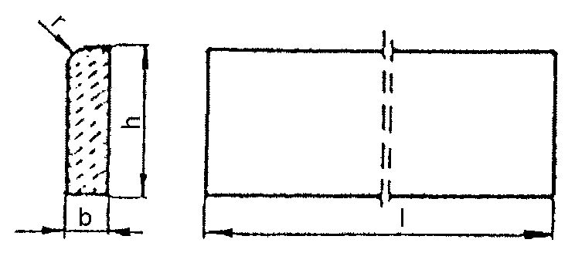

Rysunek 1. Kształt betonowego obrzeża chodnikowego
Tablica 1. Wymiary obrzeży
Rodzaj | Wymiary obrzeży, cm
obrzeża | 1 | b | h | r
On | 75  100 | 6  6 | 20  20 | 3  3
Ow | 75  90  100 | 8  8  8 | 30  24  30 | 3  3  3

2.4.2. Dopuszczalne odchyłki wymiarów obrzeży
Dopuszczalne odchyłki wymiarów obrzeży podano w tablicy 2.

Tablica 2. Dopuszczalne odchyłki wymiarów obrzeży
Rodzaj | Dopuszczalna odchyłka, m
wymiaru | Gatunek 1 | Gatunek 2
l | ± 8 | ± 12
b, h | ± 3 | ± 3

2.4.3. Dopuszczalne wady i uszkodzenia obrzeży
Powierzchnie obrzeży powinny być bez rys, pęknięć i ubytków betonu, o fakturze z formy lub zatartej. Krawędzie elementów powinny być równe i proste.
Dopuszczalne wady oraz uszkodzenia powierzchni i krawędzi elementów nie powinny przekraczać wartości podanych w tablicy 3.
Tablica 3. Dopuszczalne wady i uszkodzenia obrzeży
Rodzaj wad i uszkodzeń |  | Dopuszczalna wielkość  wad i uszkodzeń
 |  | Gatunek 1 | Gatunek 2
Wklęsłość lub wypukłość powierzchni i krawędzi w mm |  | 2 | 3
Szczerby  i uszkodzenia | ograniczających powierzchnie górne (ścieralne) | niedopuszczalne
krawędzi i naroży | ograniczających pozostałe powierzchnie:
 | liczba, max | 2 | 2
 | długość, mm, max | 20 | 40
 | głębokość, mm, max | 6 | 10

2.4.4. Składowanie
Betonowe obrzeża chodnikowe mogą być przechowywane na składowiskach otwartych, posegregowane według rodzajów i gatunków.
Betonowe obrzeża chodnikowe należy układać z zastosowaniem podkładek i przekładek drewnianych o wymiarach co najmniej: grubość 2,5 cm, szerokość 5 cm, długość minimum 5 cm większa niż szerokość obrzeża.
2.4.5. Beton i jego składniki
Do produkcji obrzeży należy stosować beton według PN-B-06250 [2], klasy B 25 i B 30.

2.5. Materiały na ławę i do zaprawy
Żwir do wykonania ławy powinien odpowiadać wymaganiom PN-B-11111 [5], a piasek - wymaganiom PN-B-11113 [6].
Materiały do zaprawy cementowo-piaskowej powinny odpowiadać wymaganiom podanym w OST D-08.01.01 „Krawężniki betonowe” pkt 2.

3. sprzęt

3.1. Ogólne wymagania dotyczące sprzętu
Ogólne wymagania dotyczące sprzętu podano w OST D-M-00.00.00 „Wymagania ogólne” pkt 3.

3.2. Sprzęt do ustawiania obrzeży
Roboty wykonuje się ręcznie przy zastosowaniu drobnego sprzętu pomocniczego.

4. transport

4.1. Ogólne wymagania dotyczące transportu
Ogólne wymagania dotyczące transportu podano w OST D-M-00.00.00 „Wymagania ogólne” pkt 4.

4.2. Transport obrzeży betonowych
Betonowe obrzeża chodnikowe mogą być przewożone dowolnymi środkami transportu po osiągnięciu przez beton wytrzymałości minimum 0,7 wytrzymałości projektowanej.
Obrzeża powinny być zabezpieczone przed przemieszczeniem się i uszkodzeniami w czasie transportu.

4.3. Transport pozostałych materiałów
Transport pozostałych materiałów podano w OST D-08.01.01 „Krawężniki betonowe”.

5. wykonanie robót

5.1. Ogólne zasady wykonania robót
Ogólne zasady wykonania robót podano w OST D-M-00.00.00 „Wymagania ogólne” pkt 5.

5.2. Wykonanie koryta
Koryto pod podsypkę (ławę) należy wykonywać zgodnie z PN-B-06050 [1].
Wymiary wykopu powinny odpowiadać wymiarom ławy w planie z uwzględnieniem w szerokości dna wykopu ew. konstrukcji szalunku.

5.3. Podłoże lub podsypka (ława)
Podłoże pod ustawienie obrzeża może stanowić rodzimy grunt piaszczysty lub podsypka (ława) ze żwiru lub piasku, o grubości warstwy od 3 do 5 cm po zagęszczeniu. Podsypkę (ławę) wykonuje się przez zasypanie koryta żwirem lub piaskiem i zagęszczenie z polewaniem wodą.

5.4. Ustawienie betonowych obrzeży chodnikowych
Betonowe obrzeża chodnikowe należy ustawiać na wykonanym podłożu w miejscu i ze światłem (odległością górnej powierzchni obrzeża od ciągu komunikacyjnego) zgodnym z ustaleniami dokumentacji projektowej.
Zewnętrzna ściana obrzeża powinna być obsypana piaskiem, żwirem lub miejscowym gruntem przepuszczalnym, starannie ubitym.
Spoiny nie powinny przekraczać szerokości 1 cm. Należy wypełnić je piaskiem lub zaprawą cementowo-piaskową w stosunku 1:2. Spoiny przed zalaniem należy oczyścić i zmyć wodą. Spoiny muszą być wypełnione całkowicie na pełną głębokość.

6. kontrola jakości robót

6.1. Ogólne zasady kontroli jakości robót
Ogólne zasady kontroli jakości robót podano w OST D-M-00.00.00 „Wymagania ogólne” pkt 6.

6.2. Badania przed przystąpieniem do robót
Przed przystąpieniem do robót Wykonawca powinien wykonać badania materiałów przeznaczonych do ustawienia betonowych obrzeży chodnikowych i przedstawić wyniki tych badań Inżynierowi do akceptacji.
Sprawdzenie wyglądu zewnętrznego należy przeprowadzić na podstawie oględzin elementu przez pomiar i policzenie uszkodzeń występujących na powierzchniach i krawędziach elementu, zgodnie z wymaganiami tablicy 3. Pomiary długości i głębokości uszkodzeń należy wykonać za pomocą przymiaru stalowego lub suwmiarki z dokładnością do 1 mm, zgodnie z ustaleniami PN-B-10021 [4].
Sprawdzenie kształtu i wymiarów elementów należy przeprowadzić z dokładnością do 1 mm przy użyciu suwmiarki oraz przymiaru stalowego lub taśmy, zgodnie z wymaganiami tablicy 1 i 2. Sprawdzenie kątów prostych w narożach elementów wykonuje się przez przyłożenie kątownika do badanego naroża i zmierzenia odchyłek z dokładnością do 1 mm.
Badania pozostałych materiałów powinny obejmować wszystkie właściwości określone w normach podanych dla odpowiednich materiałów wymienionych w pkt 2.

6.3. Badania w czasie robót
W czasie robót należy sprawdzać wykonanie:
- koryta pod podsypkę (ławę) - zgodnie z wymaganiami pkt 5.2,
- podłoża z rodzimego gruntu piaszczystego lub podsypki (ławy) ze żwiru lub piasku - zgodnie z wymaganiami pkt 5.3,
- ustawienia betonowego obrzeża chodnikowego - zgodnie z wymaganiami pkt 5.4, przy dopuszczalnych odchyleniach:
- linii obrzeża w planie, które może wynosić ± 2 cm na każde 100 m długości obrzeża,
- niwelety górnej płaszczyzny obrzeża , które może wynosić ±1 cm na każde 100 m długości obrzeża,
- wypełnienia spoin, sprawdzane co 10 metrów, które powinno wykazywać całkowite wypełnienie badanej spoiny na pełną głębokość.

7. obmiar robót

7.1. Ogólne zasady obmiaru robót
Ogólne zasady obmiaru robót podano w OST D-M-00.00.00 „Wymagania ogólne” pkt 7.

7.2. Jednostka obmiarowa
Jednostką obmiarową jest m (metr) ustawionego betonowego obrzeża chodnikowego.

8. ODBIÓR ROBÓT

8.1. Ogólne zasady odbioru robót
Ogólne zasady odbioru robót podano w OST D-M-00.00.00 „Wymagania ogólne” pkt 8.
Roboty uznaje się za wykonane zgodnie z dokumentacją projektową, SST i wymaganiami Inżyniera, jeżeli wszystkie pomiary i badania z zachowaniem tolerancji wg pkt 6 dały wyniki pozytywne.

8.2. Odbiór robót zanikających i ulegających zakryciu
Odbiorowi robót zanikających i ulegających zakryciu podlegają:
- wykonane koryto,
- wykonana podsypka.

9. PODSTAWA PŁATNOŚCI

9.1. Ogólne ustalenia dotyczące podstawy płatności
Ogólne ustalenia dotyczące podstawy płatności podano w OST D-M-00.00.00 „Wymagania ogólne” pkt 9.

9.2. Cena jednostki obmiarowej
Cena wykonania 1 m betonowego obrzeża chodnikowego obejmuje:
- prace pomiarowe i roboty przygotowawcze,
- dostarczenie materiałów,
- wykonanie koryta,
- rozścielenie i ubicie podsypki,
- ustawienie obrzeża,
- wypełnienie spoin,
- obsypanie zewnętrznej ściany obrzeża,
- wykonanie badań i pomiarów wymaganych w specyfikacji technicznej.

10. przepisy związane

Normy
1. | PN-B-06050 | Roboty ziemne budowlane
2. | PN-B-06250 | Beton zwykły
3. | PN-B-06711 | Kruszywo mineralne. Piasek do betonów i zapraw
4. | PN-B-10021 | Prefabrykaty budowlane z betonu. Metody pomiaru cech geometrycznych
5. | PN-B-11111 | Kruszywo mineralne. Kruszywa naturalne do nawierzchni drogowych. Żwir i mieszanka
6. | PN-B-11113 | Kruszywo mineralne. Kruszywa naturalne do nawierzchni drogowych. Piasek
7. | PN-B-19701 | Cement. Cement powszechnego użytku. Skład, wymagania i ocena zgodności
8. | BN-80/6775-03/01 | Prefabrykaty budowlane z betonu. Elementy nawierzchni dróg, ulic, parkingów i torowisk tramwajowych. Wspólne wymagania i badania
9. | BN-80/6775-03/04 | Prefabrykaty budowlane z betonu. Elementy nawierzchni dróg, ulic, parkingów i torowisk tramwajowych. Krawężniki i obrzeża.

GENERALNA DYREKCJA DRÓG PUBLICZNYCH

OGÓLNE SPECYFIKACJE TECHNICZNE

D - 08.01.01 ÷ 08.01.02

KRAWĘŻNIKI

Warszawa 1998
Opracowanie wykonano na zlecenie
Generalnej Dyrekcji Dróg Publicznych
Zgodnie z decyzją Generalnego Dyrektora Dróg Publicznych niniejsza ogólna specyfikacja techniczna stanowi obowiązującą podstawę sporządzenia szczegółowej specyfikacji technicznej przy zlecaniu i realizacji robót na drogach krajowych i wojewódzkich oraz jest zalecona do wykorzystania przy zlecaniu robót na drogach miejskich i gminnych.
Jednostka autorska,
opracowanie edytorskie i rozpowszechnienie:
Branżowy Zakład Doświadczalny Budownictwa Drogowego i Mostowego, Sp. z o.o.
Warszawa
www.drogowa.strefa.pl
Konsultacje:
Wydział Budowy Generalnej Dyrekcji Dróg Publicznych w Warszawie
Treść ogólnej specyfikacji technicznej jest aktualna na dzień 30 kwietnia 1998 r.
Przy sporządzaniu szczegółowej specyfikacji technicznej należy ewentualnie uaktualnić przepisy zawarte w wykorzystywanej niniejszej ogólnej specyfikacji technicznej.

SPIS SPECYFIKACJI

D-08.01.01 KRAWĘŻNIKI BETONOWE 3
D-08.01.02 KRAWĘŻNIKI KAMIENNE 17

NAJWAŻNIEJSZE OZNACZENIA I SKRÓTY
OST | - ogólna specyfikacja techniczna
SST | - szczegółowa specyfikacja techniczna

GENERALNA DYREKCJA DRÓG PUBLICZNYCH

OGÓLNE SPECYFIKACJE TECHNICZNE

D - 08.01.01

KRAWĘŻNIKI BETONOWE

Warszawa 1998

SPIS TREŚCI

D-08.01.01
KRAWĘŻNIKI BETONOWE

1. WSTĘP
2. MATERIAŁY
3. SPRZĘT
4. TRANSPORT
5. WYKONANIE ROBÓT
6. KONTROLA JAKOŚCI ROBÓT
7. OBMIAR ROBÓT
8. ODBIÓR ROBÓT
9. PODSTAWA PŁATNOŚCI
10. PRZEPISY ZWIĄZANE

1. WSTĘP

1.1. Przedmiot OST
Przedmiotem niniejszej ogólnej specyfikacji technicznej (OST) są wymagania dotyczące wykonania i odbioru robót związanych z ustawieniem krawężników betonowych.

1.2. Zakres stosowania OST
Ogólna specyfikacja techniczna (OST) stanowi obowiązującą podstawę opracowania szczegółowej specyfikacji technicznej (SST) stosowanej jako dokument przetargowy i kontraktowy przy zlecaniu i realizacji robót na drogach krajowych i wojewódzkich.
Zaleca się wykorzystanie OST przy zlecaniu robót na drogach miejskich i gminnych.

1.3. Zakres robót objętych OST
Ustalenia zawarte w niniejszej specyfikacji dotyczą zasad prowadzenia robót związanych z ustawieniem krawężników:
- betonowych na ławie betonowej z oporem lub zwykłej,
- betonowych na ławie tłuczniowej lub żwirowej,
- betonowych wtopionych na ławie betonowej, żwirowej lub tłuczniowej,
- betonowych wtopionych bez ławy, na podsypce piaskowej lub cementowo-piaskowej.

1.4. Określenia podstawowe
1.4.1. Krawężniki betonowe - prefabrykowane belki betonowe ograniczające chodniki dla pieszych, pasy dzielące, wyspy kierujące oraz nawierzchnie drogowe.
1.4.2. Pozostałe określenia podstawowe są zgodne z obowiązującymi, odpowiednimi polskimi normami i z definicjami podanymi w OST D-M-00.00.00 „Wymagania ogólne” pkt 1.4.

1.5. Ogólne wymagania dotyczące robót
Ogólne wymagania dotyczące robót podano w OST D-M-00.00.00 „Wymagania ogólne” pkt 1.5.

2. MATERIAŁY

2.1. Ogólne wymagania dotyczące materiałów
Ogólne wymagania dotyczące materiałów, ich pozyskiwania i składowania, podano w OST D-M-00.00.00 „Wymagania ogólne” pkt 2.

2.2. Stosowane materiały
Materiałami stosowanymi są:
- krawężniki betonowe,
- piasek na podsypkę i do zapraw,
- cement do podsypki i zapraw,
- woda,
- materiały do wykonania ławy pod krawężniki.

2.3. Krawężniki betonowe - klasyfikacja
Klasyfikacja jest zgodna z BN-80/6775-03/01 [14].
2.3.1. Typy
W zależności od przeznaczenia rozróżnia się następujące typy krawężników betonowych:
U - uliczne,
D - drogowe.
2.3.2. Rodzaje
W zależności od kształtu przekroju poprzecznego rozróżnia się następujące rodzaje krawężników betonowych:
- prostokątne ścięte - rodzaj „a”,
- prostokątne - rodzaj „b”.
2.3.3. Odmiany
W zależności od technologii i produkcji krawężników betonowych, rozróżnia się odmiany:
1 - krawężnik betonowy jednowarstwowy,
2 - krawężnik betonowy dwuwarstwowy.
2.3.4. Gatunki
W zależności od dopuszczalnych wad, uszkodzeń krawężniki betonowe dzieli się na:
- gatunek 1 - G1,
- gatunek 2 - G2.
Przykład oznaczenia krawężnika betonowego ulicznego (U), prostokątnego (b), jednowarstwowego (1) o wymiarach 12 x 15 x 100 cm, gat. 1: Ub-1/12/15/100 BN-80/6775-03/04 [15].

2.4. Krawężniki betonowe - wymagania techniczne
2.4.1. Kształt i wymiary
Kształt krawężników betonowych przedstawiono na rysunku 1, a wymiary podano w tablicy 1.
Wymiary krawężników betonowych podano w tablicy 1.
Dopuszczalne odchyłki wymiarów krawężników betonowych podano w tablicy 2.

a) krawężnik rodzaju „a”
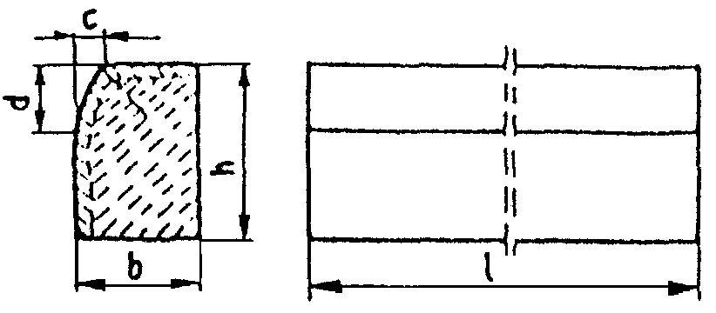

b) krawężnik rodzaju „b”
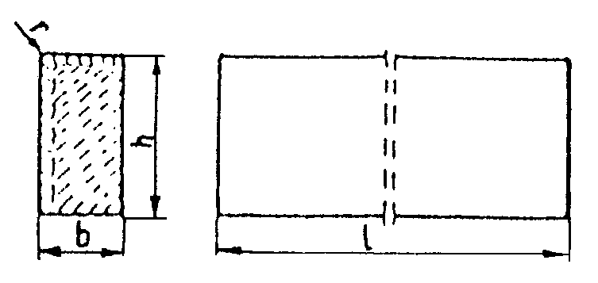

c) wpusty na powierzchniach stykowych krawężników
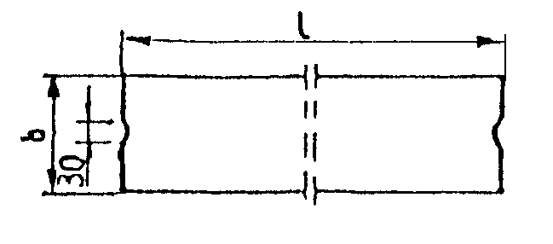

Rys. 1. Wymiarowanie krawężników

Tablica 1. Wymiary krawężników betonowych
Typ | Rodzaj | Wymiary krawężników, cm
krawężnika | krawężnika | l | b | h | c | d | r
U | a | 100 | 20  15 | 30 | min. 3  max. 7 | min. 12  max. 15 | 1,0
D | b | 100 | 15  12  10 | 20  25  25 | - | - | 1,0

Tablica 2. Dopuszczalne odchyłki wymiarów krawężników betonowych
Rodzaj | Dopuszczalna odchyłka, mm
wymiaru | Gatunek 1 | Gatunek 2
l | ± 8 | ± 12
b, h | ± 3 | ± 3

2.4.2. Dopuszczalne wady i uszkodzenia
Powierzchnie krawężników betonowych powinny być bez rys, pęknięć i ubytków betonu, o fakturze z formy lub zatartej. Krawędzie elementów powinny być równe i proste.
Dopuszczalne wady oraz uszkodzenia powierzchni i krawędzi elementów, zgodnie z BN-80/6775-03/01 [14], nie powinny przekraczać wartości podanych w tablicy 3.

Tablica 3. Dopuszczalne wady i uszkodzenia krawężników betonowych
Rodzaj wad i uszkodzeń |  | Dopuszczalna wielkość wad i uszkodzeń
 |  | Gatunek 1 | Gatunek 2
Wklęsłość lub wypukłość powierzchni krawężników w mm |  | 2 | 3
Szczerby i uszkodzenia  krawędzi i naroży | ograniczających powierzchnie górne (ścieralne), mm | niedopuszczalne
ograniczających pozostałe
powierzchnie:
 | - liczba max | 2 | 2
 | - długość, mm, max | 20 | 40
 | - głębokość, mm, max | 6 | 10

2.4.3. Składowanie
Krawężniki betonowe mogą być przechowywane na składowiskach otwartych, posegregowane według typów, rodzajów, odmian, gatunków i wielkości.
Krawężniki betonowe należy układać z zastosowaniem podkładek i przekładek drewnianych o wymiarach: grubość 2,5 cm, szerokość 5 cm, długość min. 5 cm większa niż szerokość krawężnika.
2.4.4. Beton i jego składniki
2.4.4.1. Beton do produkcji krawężników
Do produkcji krawężników należy stosować beton wg PN-B-06250 [2], klasy B 25 i B 30. W przypadku wykonywania krawężników dwuwarstwowych, górna (licowa) warstwa krawężników powinna być wykonana z betonu klasy B 30.
Beton użyty do produkcji krawężników powinien charakteryzować się:
- nasiąkliwością, poniżej 4%,
- ścieralnością na tarczy Boehmego, dla gatunku 1: 3 mm, dla gatunku 2: 4 mm,
- mrozoodpornością i wodoszczelnością, zgodnie z normą PN-B-06250 [2].
2.4.4.2. Cement
Cement stosowany do betonu powinien być cementem portlandzkim klasy nie niższej niż „32,5” wg PN-B-19701 [10].
Przechowywanie cementu powinno być zgodne z BN-88/6731-08 [12].
2.4.4.3. Kruszywo
Kruszywo powinno odpowiadać wymaganiom PN-B-06712 [5].
Kruszywo należy przechowywać w warunkach zabezpieczających je przed zanieczyszczeniem, zmieszaniem z kruszywami innych asortymentów, gatunków i marek.
2.4.4.4. Woda
Woda powinna być odmiany „1” i odpowiadać wymaganiom PN-B-32250 [11].

2.5. Materiały na podsypkę i do zapraw
Piasek na podsypkę cementowo-piaskową powinien odpowiadać wymaganiom PN-B-06712 [5], a do zaprawy cementowo-piaskowej PN-B-06711 [4].
Cement na podsypkę i do zaprawy cementowo-piaskowej powinien być cementem portlandzkim klasy nie mniejszej niż „32,5”, odpowiadający wymaganiom PN-B-19701 [10].
Woda powinna być odmiany „1” i odpowiadać wymaganiom PN-B-32250 [11].

2.6. Materiały na ławy
Do wykonania ław pod krawężniki należy stosować, dla:
- ławy betonowej - beton klasy B 15 lub B 10, wg PN-B-06250 [2], którego składniki powinny odpowiadać wymaganiom punktu 2.4.4,
- ławy żwirowej - żwir odpowiadający wymaganiom PN-B-11111 [7],
- ławy tłuczniowej - tłuczeń odpowiadający wymaganiom PN-B-11112 [8].

2.7. Masa zalewowa
Masa zalewowa, do wypełnienia szczelin dylatacyjnych na gorąco, powinna odpowiadać wymaganiom BN-74/6771-04 [13] lub aprobaty technicznej.

3. SPRZĘT

3.1. Ogólne wymagania dotyczące sprzętu
Ogólne wymagania dotyczące sprzętu podano w OST D-M-00.00.00 „Wymagania ogólne” pkt 3.

3.2. Sprzęt
Roboty wykonuje się ręcznie przy zastosowaniu:
- betoniarek do wytwarzania betonu i zapraw oraz przygotowania podsypki cementowo-piaskowej,
- wibratorów płytowych, ubijaków ręcznych lub mechanicznych.

4. TRANSPORT

4.1. Ogólne wymagania dotyczące transportu
Ogólne wymagania dotyczące transportu podano w OST D-M-00.00.00 „Wymagania ogólne” pkt 4.

4.2. Transport krawężników
Krawężniki betonowe mogą być przewożone dowolnymi środkami transportowymi.
Krawężniki betonowe układać należy na środkach transportowych w pozycji pionowej z nachyleniem w kierunku jazdy.
Krawężniki powinny być zabezpieczone przed przemieszczeniem się i uszkodzeniami w czasie transportu, a górna warstwa nie powinna wystawać poza ściany środka transportowego więcej niż 1/3 wysokości tej warstwy.

4.3. Transport pozostałych materiałów
Transport cementu powinien się odbywać w warunkach zgodnych z BN-88/6731-08 [12].
Kruszywa można przewozić dowolnym środkiem transportu, w warunkach zabezpieczających je przed zanieczyszczeniem i zmieszaniem z innymi materiałami. Podczas transportu kruszywa powinny być zabezpieczone przed wysypaniem, a kruszywo drobne - przed rozpyleniem.
Masę zalewową należy pakować w bębny blaszane lub beczki drewniane. Transport powinien odbywać się w warunkach zabezpieczających przed uszkodzeniem bębnów i beczek.

5. WYKONANIE ROBÓT

5.1. Ogólne zasady wykonania robót
Ogólne zasady wykonania robót podano w OST D-M-00.00.00 „Wymagania ogólne” pkt 5.

5.2. Wykonanie koryta pod ławy
Koryto pod ławy należy wykonywać zgodnie z PN-B-06050 [1].
Wymiary wykopu powinny odpowiadać wymiarom ławy w planie z uwzględnieniem w szerokości dna wykopu ew. konstrukcji szalunku.
Wskaźnik zagęszczenia dna wykonanego koryta pod ławę powinien wynosić co najmniej 0,97 według normalnej metody Proctora.

5.3. Wykonanie ław
Wykonanie ław powinno być zgodne z BN-64/8845-02 [16].
5.3.1. Ława żwirowa
Ławy żwirowe o wysokości do 10 cm wykonuje się jednowarstwowo przez zasypanie koryta żwirem i zagęszczenie go polewając wodą.
Ławy o wysokości powyżej 10 cm należy wykonywać dwuwarstwowo, starannie zagęszczając poszczególne warstwy.
5.3.2. Ława tłuczniowa
Ławy należy wykonywać przez zasypanie wykopu koryta tłuczniem.
Tłuczeń należy starannie ubić polewając wodą. Górną powierzchnię ławy tłuczniowej należy wyrównać klińcem i ostatecznie zagęścić.
Przy grubości warstwy tłucznia w ławie wynoszącej powyżej 10 cm należy ławę wykonać dwuwarstwowo, starannie zagęszczając poszczególne warstwy.
5.3.3. Ława betonowa
Ławy betonowe zwykłe w gruntach spoistych wykonuje się bez szalowania, przy gruntach sypkich należy stosować szalowanie.
Ławy betonowe z oporem wykonuje się w szalowaniu. Beton rozścielony w szalowaniu lub bezpośrednio w korycie powinien być wyrównywany warstwami. Betonowanie ław należy wykonywać zgodnie z wymaganiami PN-B-06251 [3], przy czym należy stosować co 50 m szczeliny dylatacyjne wypełnione bitumiczną masą zalewową.

5.4. Ustawienie krawężników betonowych
5.4.1. Zasady ustawiania krawężników
Światło (odległość górnej powierzchni krawężnika od jezdni) powinno być zgodne z ustaleniami dokumentacji projektowej, a w przypadku braku takich ustaleń powinno wynosić od 10 do 12 cm, a w przypadkach wyjątkowych (np. ze względu na „wyrobienie” ścieku) może być zmniejszone do 6 cm lub zwiększone do 16 cm.
Zewnętrzna ściana krawężnika od strony chodnika powinna być po ustawieniu krawężnika obsypana piaskiem, żwirem, tłuczniem lub miejscowym gruntem przepuszczalnym, starannie ubitym.
Ustawienie krawężników powinno być zgodne z BN-64/8845-02 [16].
5.4.2. Ustawienie krawężników na ławie żwirowej lub tłuczniowej
Ustawianie krawężników na ławie żwirowej i tłuczniowej powinno być wykonywane na podsypce z piasku o grubości warstwy od 3 do 5 cm po zagęszczeniu.
5.4.3. Ustawienie krawężników na ławie betonowej
Ustawianie krawężników na ławie betonowej wykonuje się na podsypce z piasku lub na podsypce cementowo-piaskowej o grubości 3 do 5 cm po zagęszczeniu.
5.4.4. Wypełnianie spoin
Spoiny krawężników nie powinny przekraczać szerokości 1 cm. Spoiny należy wypełnić żwirem, piaskiem lub zaprawą cementowo-piaskową, przygotowaną w stosunku 1:2. Zalewanie spoin krawężników zaprawą cementowo-piaskową stosuje się wyłącznie do krawężników ustawionych na ławie betonowej.
Spoiny krawężników przed zalaniem zaprawą należy oczyścić i zmyć wodą. Dla zabezpieczenia przed wpływami temperatury krawężniki ustawione na podsypce cementowo-piaskowej i o spoinach zalanych zaprawą należy zalewać co 50 m bitumiczną masą zalewową nad szczeliną dylatacyjną ławy.

6. kontrola jakości robót

6.1. Ogólne zasady kontroli jakości robót
Ogólne zasady kontroli jakości robót podano w OST D-M-00.00.00 „Wymagania ogólne” pkt 6.

6.2. Badania przed przystąpieniem do robót
6.2.1. Badania krawężników
Przed przystąpieniem do robót Wykonawca powinien wykonać badania materiałów przeznaczonych do ustawienia krawężników betonowych i przedstawić wyniki tych badań Inżynierowi do akceptacji.
Sprawdzenie wyglądu zewnętrznego należy przeprowadzić na podstawie oględzin elementu przez pomiar i policzenie uszkodzeń występujących na powierzchniach i krawędziach elementu zgodnie z wymaganiami tablicy 3. Pomiary długości i głębokości uszkodzeń należy wykonać za pomocą przymiaru stalowego lub suwmiarki z dokładnością do 1 mm, zgodnie z ustaleniami PN-B-10021 [6].
Sprawdzenie kształtu i wymiarów elementów należy przeprowadzić z dokładnością do 1 mm przy użyciu suwmiarki oraz przymiaru stalowego lub taśmy zgodnie z wymaganiami tablicy 1 i 2. Sprawdzenie kątów prostych w narożach elementów wykonuje się przez przyłożenie kątownika do badanego naroża i zmierzenia odchyłek z dokładnością do 1 mm.
6.2.2. Badania pozostałych materiałów
Badania pozostałych materiałów stosowanych przy ustawianiu krawężników betonowych powinny obejmować wszystkie właściwości, określone w normach podanych dla odpowiednich materiałów w pkt 2.
6.3. Badania w czasie robót
6.3.1. Sprawdzenie koryta pod ławę
Należy sprawdzać wymiary koryta oraz zagęszczenie podłoża na dnie wykopu.
Tolerancja dla szerokości wykopu wynosi ± 2 cm. Zagęszczenie podłoża powinno być zgodne z pkt 5.2.
6.3.2. Sprawdzenie ław
Przy wykonywaniu ław badaniu podlegają:
- Zgodność profilu podłużnego górnej powierzchni ław z dokumentacją projektową.
Profil podłużny górnej powierzchni ławy powinien być zgodny z projektowaną niweletą. Dopuszczalne odchylenia mogą wynosić ± 1 cm na każde 100 m ławy.
b) Wymiary ław.
Wymiary ław należy sprawdzić w dwóch dowolnie wybranych punktach na każde 100 m ławy. Tolerancje wymiarów wynoszą:
- dla wysokości ± 10% wysokości projektowanej,
- dla szerokości ± 10% szerokości projektowanej.
c) Równość górnej powierzchni ław.
Równość górnej powierzchni ławy sprawdza się przez przyłożenie w dwóch punktach, na każde 100 m ławy, trzymetrowej łaty.
Prześwit pomiędzy górną powierzchnią ławy i przyłożoną łatą nie może przekraczać 1 cm.
d) Zagęszczenie ław.
Zagęszczenie ław bada się w dwóch przekrojach na każde 100 m. Ławy ze żwiru lub piasku nie mogą wykazywać śladu urządzenia zagęszczającego.
Ławy z tłucznia, badane próbą wyjęcia poszczególnych ziarn tłucznia, nie powinny pozwalać na wyjęcie ziarna z ławy.
e) Odchylenie linii ław od projektowanego kierunku.
Dopuszczalne odchylenie linii ław od projektowanego kierunku nie może przekraczać ± 2 cm na każde 100 m wykonanej ławy.
6.3.3. Sprawdzenie ustawienia krawężników
Przy ustawianiu krawężników należy sprawdzać:
- dopuszczalne odchylenia linii krawężników w poziomie od linii projektowanej, które wynosi ± 1 cm na każde 100 m ustawionego krawężnika,
- dopuszczalne odchylenie niwelety górnej płaszczyzny krawężnika od niwelety projektowanej, które wynosi ± 1 cm na każde 100 m ustawionego krawężnika,
- równość górnej powierzchni krawężników, sprawdzane przez przyłożenie w dwóch punktach na każde 100 m krawężnika, trzymetrowej łaty, przy czym prześwit pomiędzy górną powierzchnią krawężnika i przyłożoną łatą nie może przekraczać 1 cm,
- dokładność wypełnienia spoin bada się co 10 metrów. Spoiny muszą być wypełnione całkowicie na pełną głębokość.

7. OBMIAR ROBÓT

7.1. Ogólne zasady obmiaru robót
Ogólne zasady obmiaru robót podano w OST D-M-00.00.00 „Wymagania ogólne” pkt 7.

7.2. Jednostka obmiarowa
Jednostką obmiarową jest m (metr) ustawionego krawężnika betonowego.

8. ODBIÓR ROBÓT

8.1. Ogólne zasady odbioru robót
Ogólne zasady odbioru robót podano w OST D-M-00.00.00 „Wymagania ogólne” pkt 8.
Roboty uznaje się za wykonane zgodnie z dokumentacją projektową, SST i wymaganiami Inżyniera, jeżeli wszystkie pomiary i badania z zachowaniem tolerancji wg pkt 6 dały wyniki pozytywne.

8.2. Odbiór robót zanikających i ulegających zakryciu
Odbiorowi robót zanikających i ulegających zakryciu podlegają:
- wykonanie koryta pod ławę,
- wykonanie ławy,
- wykonanie podsypki.

9. PODSTAWA PŁATNOŚCI

9.1. Ogólne ustalenia dotyczące podstawy płatności
Ogólne ustalenia dotyczące podstawy płatności podano w OST D-M-00.00.00 „Wymagania ogólne” pkt 9.

9.2. Cena jednostki obmiarowej
Cena wykonania 1 m krawężnika betonowego obejmuje:
- prace pomiarowe i roboty przygotowawcze,
- dostarczenie materiałów na miejsce wbudowania,
- wykonanie koryta pod ławę,
- ew. wykonanie szalunku,
- wykonanie ławy,
- wykonanie podsypki,
- ustawienie krawężników na podsypce (piaskowej lub cementowo-piaskowej),
- wypełnienie spoin krawężników zaprawą,
- ew. zalanie spoin masą zalewową,
- zasypanie zewnętrznej ściany krawężnika gruntem i ubicie,
- przeprowadzenie badań i pomiarów wymaganych w specyfikacji technicznej.

10. przepisy związane

10.1. Normy
1. | PN-B-06050 | Roboty ziemne budowlane
2. | PN-B-06250 | Beton zwykły
3. | PN-B-06251 | Roboty betonowe i żelbetowe
4. | PN-B-06711 | Kruszywo mineralne. Piasek do betonów i zapraw
5. | PN-B-06712 | Kruszywa mineralne do betonu zwykłego
6. | PN-B-10021 | Prefabrykaty budowlane z betonu. Metody pomiaru cech geometrycznych
7. | PN-B-11111 | Kruszywa mineralne. Kruszywa naturalne do nawierzchni drogowych. Żwir i mieszanka
8. | PN-B-11112 | Kruszywa mineralne. Kruszywo łamane do nawierzchni drogowych
9. | PN-B-11113 | Kruszywa mineralne. Kruszywa naturalne do nawierzchni drogowych. Piasek
10. | PN-B-19701 | Cement. Cement powszechnego użytku. Skład, wymagania i ocena zgodności
11. | PN-B32250 | Materiały budowlane. Woda do betonów i zapraw
12. | BN-88/6731-08 | Cement. Transport i przechowywanie
13. | BN-74/6771-04 | Drogi samochodowe. Masa zalewowa
14. | BN-80/6775-03/01 | Prefabrykaty budowlane z betonu. Elementy nawierzchni dróg, ulic, parkingów i torowisk tramwajowych. Wspólne wymagania i badania
15. | BN-80/6775-03/04 | Prefabrykaty budowlane z betonu. Elementy nawierzchni dróg, ulic, parkingów i torowisk tramwajowych. Krawężniki i obrzeża chodnikowe
16. | BN-64/8845-02 | Krawężniki uliczne. Warunki techniczne ustawiania i odbioru.

10.2. Inne dokumenty
- Katalog powtarzalnych elementów drogowych (KPED), Transprojekt - Warszawa, 1979 i 1982 r.

GENERALNA DYREKCJA DRÓG PUBLICZNYCH

OGÓLNE SPECYFIKACJE TECHNICZNE

D - 08.01.02

KRAWĘŻNIKI KAMIENNE

Warszawa 1998

SPIS TREŚCI

D-08.01.02
KRAWĘŻNIKI KAMIENNE

1. WSTĘP 19
2. MATERIAŁY 19
3. SPRZĘT 28
4. TRANSPORT 29
5. WYKONANIE ROBÓT 29
6. KONTROLA JAKOŚCI ROBÓT 30
7. OBMIAR ROBÓT 31
8. ODBIÓR ROBÓT 32
9. PODSTAWA PŁATNOŚCI 32
10. PRZEPISY ZWIĄZANE 32

1. WSTĘP

1.1. Przedmiot OST
Przedmiotem niniejszej ogólnej specyfikacji technicznej (OST) są wymagania dotyczące wykonania i odbioru robót związanych z ustawieniem krawężników kamiennych.

1.2. Zakres stosowania OST
Ogólna specyfikacja techniczna (OST) stanowi obowiązującą podstawę opracowania szczegółowej specyfikacji technicznej (SST) stosowanej jako dokument przetargowy i kontraktowy przy zlecaniu i realizacji robót na drogach krajowych i wojewódzkich.
Zaleca się wykorzystanie OST przy zlecaniu robót na drogach miejskich i gminnych.

1.3. Zakres robót objętych OST
Ustalenia zawarte w niniejszej specyfikacji dotyczą zasad prowadzenia robót związanych z ustawieniem krawężników kamiennych:
- ulicznych,
- mostowych,
- drogowych,
na ławach z tłucznia, żwiru, betonu lub bezpośrednio na podłożu piaszczystym.

1.4. Określenia podstawowe
1.4.1. Krawężniki kamienne - belki kamienne ograniczające chodniki dla pieszych, pasy dzielące, wyspy kierujące oraz nawierzchnie drogowe.
1.4.2. Pozostałe określenia podstawowe są zgodne z obowiązującymi, odpowiednimi polskimi normami i z definicjami podanymi w OST D-M-00.00.00 „Wymagania ogólne” pkt 1.4.

1.5. Ogólne wymagania dotyczące robót
Ogólne wymagania dotyczące robót podano w OST D-M-00.00.00 „Wymagania ogólne” pkt 1.5.

2. MATERIAŁY

2.1. Ogólne wymagania dotyczące materiałów
Ogólne wymagania dotyczące materiałów, ich pozyskiwania i składowania, podano w OST D-M-00.00.00 „Wymagania ogólne” pkt 2.

2.2. Stosowane materiały
Materiałami stosowanymi do wykonania krawężników kamiennych są:
- krawężniki odpowiadające wymaganiom BN-66/6775-01 [9],
- piasek na podsypkę,
- cement do podsypki cementowo-piaskowej i zaprawy,
- woda,
oraz materiały do wykonania odpowiedniego rodzaju ław pod ustawienie krawężników, zgodnie z OST D-08.01.01 „Krawężniki betonowe”.

2.3. Krawężniki kamienne - klasyfikacja
2.3.1. Typy
W zależności od przeznaczenia rozróżnia się trzy typy krawężników:
U - uliczne,
M - mostowe,
D - drogowe.
2.3.2. Rodzaje
W zależności od kształtu przekroju poprzecznego, względnie od faktury obróbki powierzchni widocznych, rozróżnia się w każdym z typów dwa rodzaje krawężników: A i B.
2.3.3. Wielkości
W zależności od wymiaru wysokości krawężnika rozróżnia się następujące wielkości:
krawężnik uliczny o wysokości 35 i 25 cm,
krawężnik mostowy o wysokości 23 i 18 cm,
krawężnik drogowy o wysokości 22 cm.
2.3.4. Klasy
W zależności od cech fizycznych i wytrzymałościowych materiału kamiennego, użytego do wyrobu krawężników, rozróżnia się trzy klasy:
klasa I,
klasa II,
klasa III.
Przykład oznaczenia krawężnika kamiennego ulicznego prostego (UP) rodzaju B, wielkości 35, klasy II: krawężnik UPB35II BN-66/6775-01 [9].

2.4. Krawężniki kamienne - wymagania techniczne
2.4.1. Cechy fizyczne i wytrzymałościowe
Materiałem do wyrobu krawężników są bloki kamienne ze skał magmowych, osadowych lub metamorficznych, klasy I i II wg BN-62/6716-04 [8] o cechach fizycznych i wytrzymałościowych określonych w tablicy 1.
Tablica 1. Cechy fizyczne i wytrzymałościowe krawężników kamiennych
Lp. | Cechy fizyczne | Klasa
 | i wytrzymałościowe | I | II | III
1 | Wytrzymałość na ściskanie w stanie powietrzno-suchym, w kG/cm², co najmniej | 1200 | 1000 | 600
2 | Ścieralność na tarczy Boehmego, w cm, nie więcej niż | 0,25 | 0,5 | 0,75
3 | Wytrzymałość na uderzenia, ilość uderzeń, nie mniej niż | 13 | 9 | 6
4 | Nasiąkliwość wodą, w %, nie więcej niż | 0,5 | 1,5 | 3,0
5 | Odporność na zamrażanie, w cyklach | nie bada się | całkowita wg PN-B-01080 [1] | dobra wg PN-B-01080 [1]

2.4.2. Kształt i wymiary
Kształt krawężników ulicznych przedstawiono na rysunkach 1 i 2, wymiary podano w tablicy 2.
Kształt krawężników mostowych podano na rysunkach 3 i 4, a wymiary w tablicy 3.
Kształt krawężników drogowych podano na rysunkach 5 i 6, a wymiary w tablicy 4.

Rys. 1. Krawężnik uliczny odmiany UP, rodzaju A
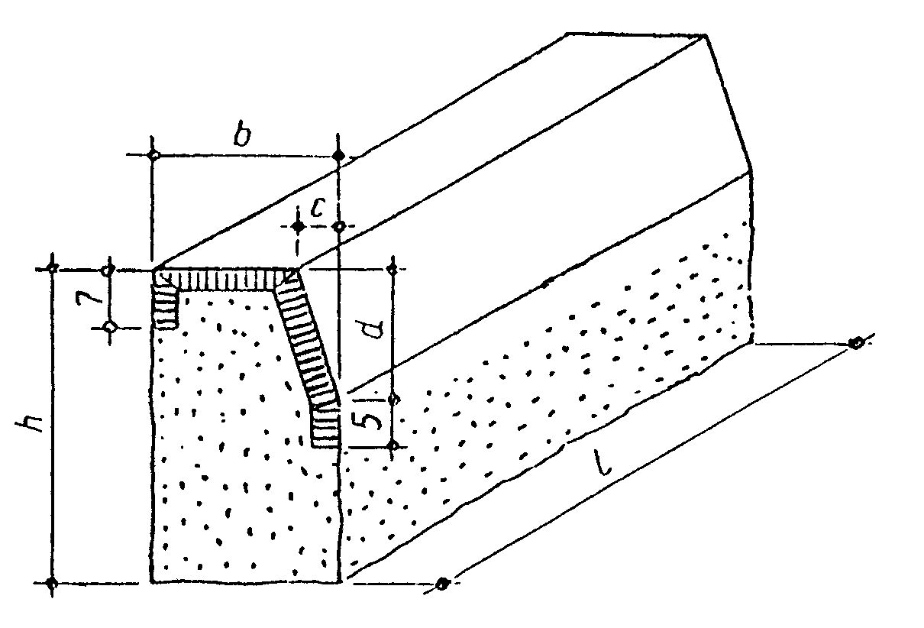

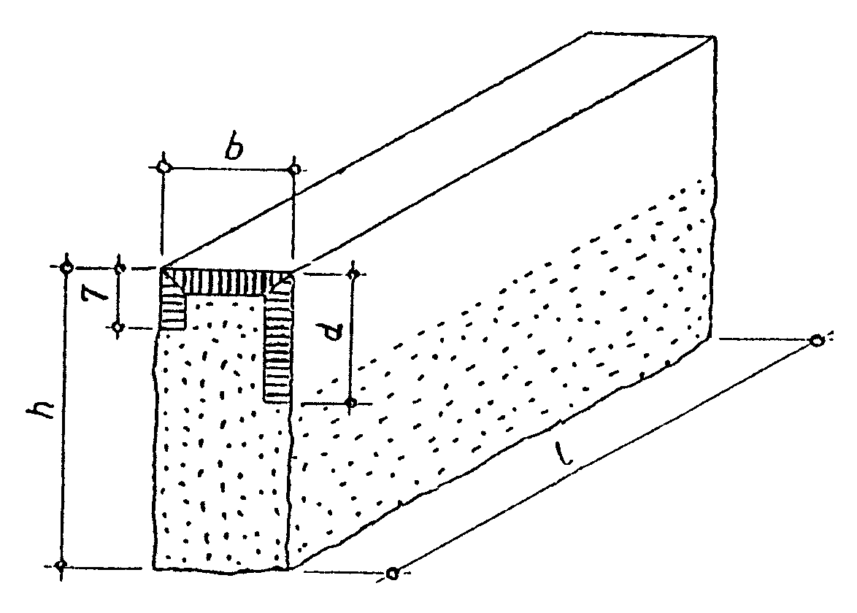
Rys. 2. Krawężnik uliczny odmiany UP, rodzaju B

Tablica 2. Wymiary krawężników ulicznych
Wymiar | Rodzaj |  |  |  | Dopuszczalne odchyłki,
(w cm) | A |  | B |  | cm
h | 35 | 25 | 35 | 25 | ± 2
b | 20 | 20 | 15 | 15 | ± 0,3
c | 4 | 4 | - | - | ± 0,3
d | 15 | 15 | 15 | 15 | dla A: dla B:  ± 0,2 ± 2,0
l | 50 |  | od 50 do 200 |  | -

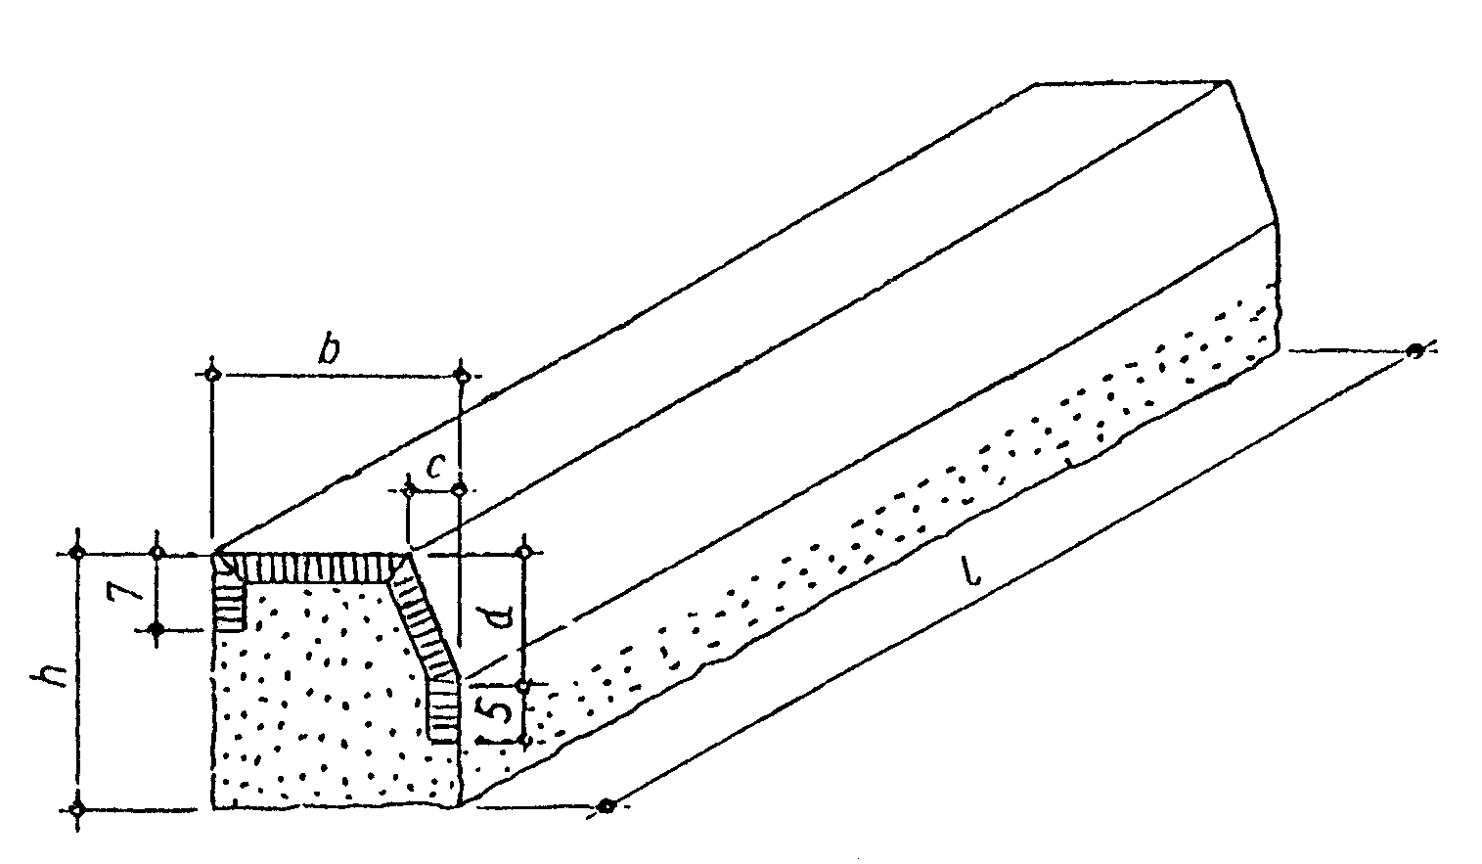

Rys. 3. Krawężnik mostowy rodzaju A

Rys. 4. Krawężnik mostowy rodzaju B
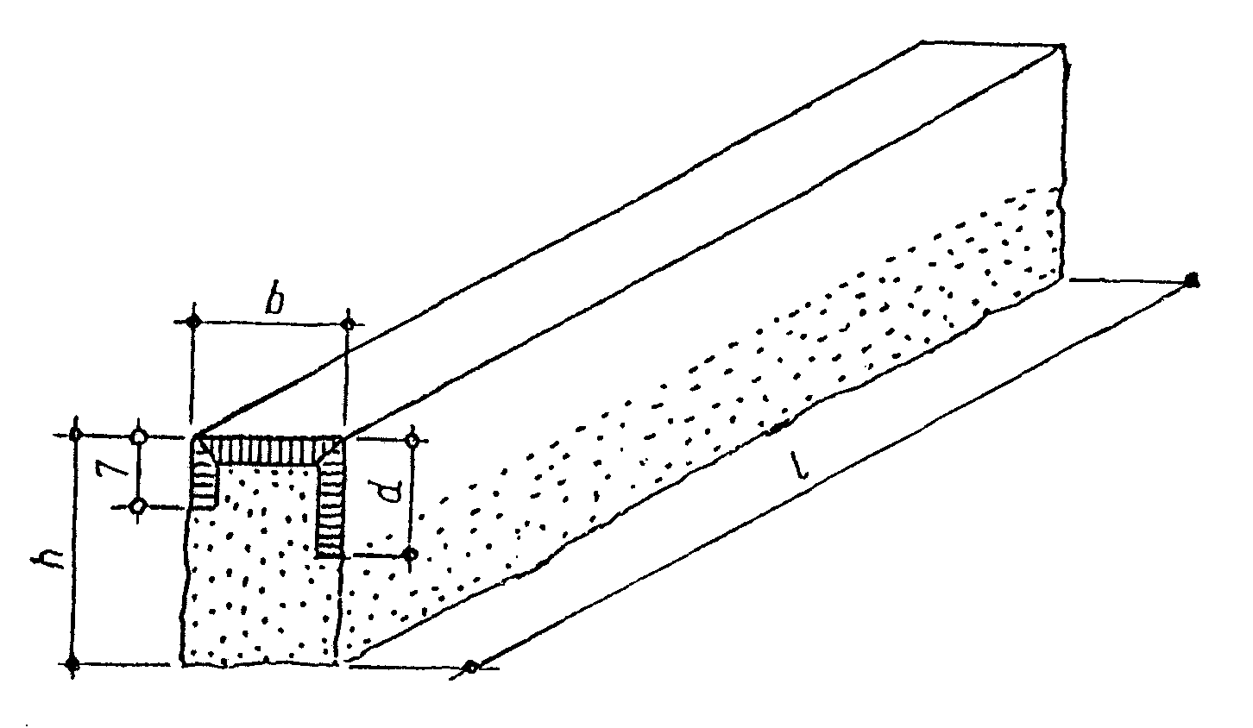

Tablica 3. Wymiary krawężników mostowych
Wymiar | Rodzaj |  |  |  | Dopuszczalne odchyłki,
(w cm) | A |  | B |  | cm
h | 23 | 18 | 23 | 18 | ± 2
b | 20 | 20 | 15 | 15 | ± 0,3
c | 4 | 4 | - | - | ± 0,2
d | 12 | 10 | 12 | 10 | dla A: dla B:  ± 0,2 ± 2,0
l | od 80 |  | do 200 |  | -

Rys. 5. Krawężnik drogowy rodzaju A
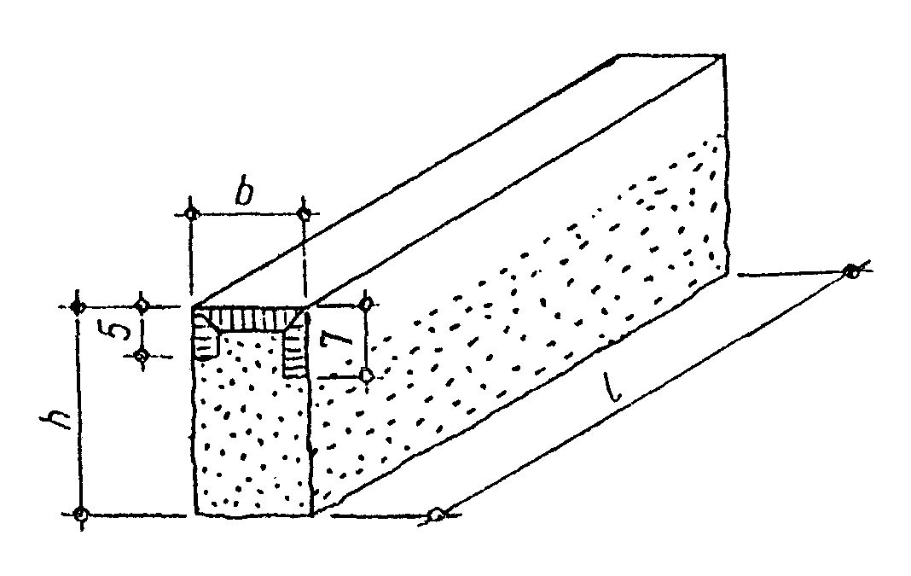
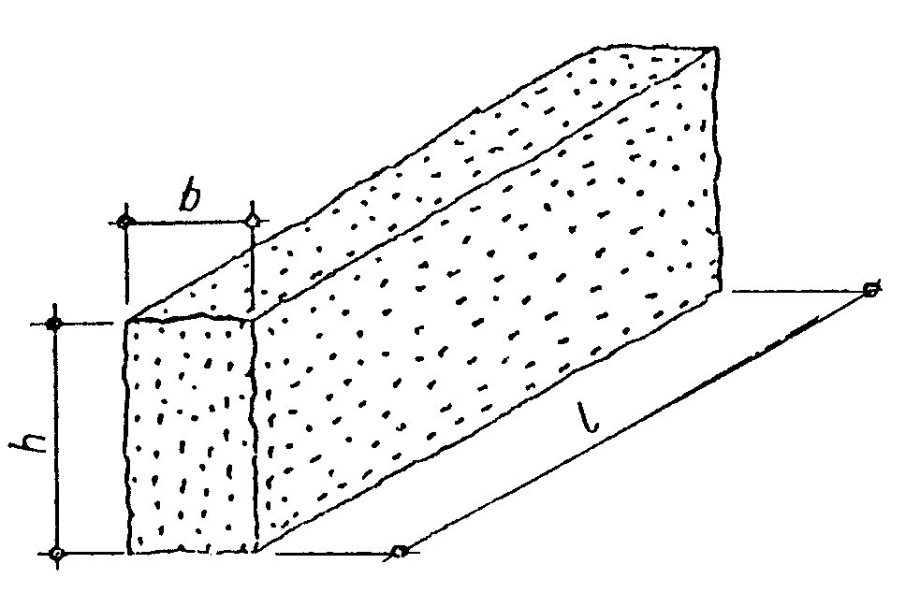
Rys. 6. Krawężnik drogowy rodzaju B

Tablica 4. Wymiary krawężników drogowych
Wymiar (w cm) | Rodzaj A i B | Dopuszczalne odchyłki, cm
h | 22 | + 3 − 2
b | 11 | dla A: dla B:  ± 0,5 ± 1,5
l | od 40 do 120 | -
2.4.3. Wygląd zewnętrzny
W ocenie wyglądu zewnętrznego krawężników kamiennych - ulicznych, mostowych i drogowych, należy brać pod uwagę ustalenia normy BN-66/6775-01 [9].

2.5. Dopuszczalne wady i uszkodzenia
Dopuszczalne wady i uszkodzenia dla wszystkich typów krawężników kamiennych podaje tablica 5.

Tablica 5. Dopuszczalne wady i uszkodzenia
 |  |  | Typy krawężników
Rodzaj uszkodzeń |  |  | Uliczne |  |  | Drogowe
 |  |  | proste | łukowe | Mostowe | rodzaj  „A” | rodzaj  „B”
skrzywienie | licowych |  | 0,3 cm |  |  |  | 0,5 cm
(wichrowa- | bocznych |  |  | nie sprawdza się
tość powierz- | stykowych |  |  | 0,2 cm |  | 0,3 cm
chni) | spodu |  |  | nie sprawdza się
 | licowych |  | dopuszcza się na długości 1 m danej powierzch-ni jedno wgłębienie wielkości do 5 cm², nie głę-bsze niż 0,5 cm, nie wynikające z techniki wy- konania faktury
wady obróbki powierzchni (wgłębienia i wypukłości) | bocznych |  | wgłębienie do 1,5 cm dopuszcza się bez ograni-czeń. Wypukłość poza lico pasa obrobionego na powierzchni przedniej (od strony jezdni) niedo- puszczalne. Na powierzchni tylnej (od strony chodnika) dopuszcza się wypukłości poza lico pasa obrobionego do 3 cm |  |  |  | nie  sprawdza się
 | stykowych |  | w obrębie pasa dłutowanego wgłębienia niedo- puszczalne, pozostała część powierzchni nie podlega sprawdzeniu
 | spodu |  | nie sprawdza się
szczerby i usz-kodzenia kra- wędzi i naroży | ilość w prze-liczeniu na 1 m |  | 3 |  |  | 5
 | długość |  | 0,5 cm |  |  | 1 cm
 | głębokość |  | 0,3 cm |  |  | 0,5 cm
odchyłki od kąta prostego |  |  | 0,2 cm na długości powierzchni |  |  | 0,3 cm na długo- ści pow.
odchyłki w krzywiźnie łuku |  |  | - | 1,0 cm | -

2.6. Przechowywanie krawężników
Krawężniki mogą być przechowywane na składowiskach otwartych, posegregowane wg typów, rodzajów, odmian i wielkości.
Krawężniki uliczne, mostowe i drogowe typu „A” należy układać na powierzchniach spodu, w szeregu na podkładkach drewnianych.
Dopuszcza się składowanie krawężników prostych w kilku warstwach, przy zastosowaniu drewnianych podkładek pomiędzy poszczególnymi warstwami, przy czym suma wysokości warstw nie powinna przekraczać 1,2 m.
Krawężnik drogowy rodzaju „B” dozwala się układać w stosy, bez przekładek drewnianych, przy czym wysokość stosów nie powinna przekraczać 1,4 m.

2.7. Materiały na podsypkę i do zapraw
2.7.1. Piasek
Piasek na podsypkę cementowo-piaskową powinien odpowiadać wymaganiom PN-B-06712 [4], a do zaprawy cementowo-piaskowej PN-B-06711 [3].
2.7.2. Cement
Cement stosowany do zaprawy cementowej i do podsypki cementowo-piaskowej powinien być cementem portlandzkim klasy nie niższej niż „32,5” odpowiadający wymaganiom PN-B-19701 [6].
2.7.3. Woda
Woda powinna być odmiany „1” i odpowiadać wymaganiom PN-B-32250 [7].

2.8. Materiały na ławy i masa zalewowa
Materiały na ławy i masa zalewowa powinny odpowiadać wymaganiom podanym w OST D-08.01.01 „Krawężniki betonowe” pkt 2.

3. SPRZĘT

3.1. Ogólne wymagania dotyczące sprzętu
Ogólne wymagania dotyczące sprzętu podano w OST D-M-00.00.00 „Wymagania ogólne” pkt 3.

3.2. Sprzęt do ustawiania krawężników
Roboty wykonuje się ręcznie przy zastosowaniu:
- betoniarek do wytwarzania zapraw oraz przygotowania podsypki cementowo-piaskowej,
- wibratorów płytowych do zagęszczania podsypki.

4. TRANSPORT

4.1. Ogólne wymagania dotyczące transportu
Ogólne wymagania dotyczące transportu podano w OST D-M-00.00.00 „Wymagania ogólne” pkt 4.

4.2. Transport krawężników
Krawężniki kamienne mogą być przewożone dowolnymi środkami transportowymi.
Krawężniki należy układać na podkładach drewnianych, rzędami, długością w kierunku jazdy środka transportowego.
Krawężnik uliczny i mostowy oraz krawężnik drogowy rodzaju „A” może być przewożony tylko w jednej warstwie.
W celu zabezpieczenia powierzchni obrobionych przed bezpośrednim stykiem, należy je do transportu zabezpieczyć przekładkami splecionymi ze słomy lub wełny drzewnej, przy czym grubość tych przekładek nie powinna być mniejsza niż 5 cm.
Krawężniki drogowe rodzaju „B” można przewozić bez dodatkowego zabezpieczenia, układać w dwu lub więcej warstwach, nie wyżej jednak jak do wysokości ścian bocznych środka transportowego.

4.3. Transport pozostałych materiałów
Transport cementu i kruszyw do wykonania ław i na podsypkę powinien odpowiadać wymaganiom wg OST D-08.01.01 „Krawężniki betonowe”.

5. WYKONANIE ROBÓT

5.1. Ogólne zasady wykonania robót
Ogólne zasady wykonania robót podano w OST D-M-00.00.00 „Wymagania ogólne” pkt 5.

5.2. Wykonanie koryta pod ławy
Koryto pod ławy należy wykonywać zgodnie z PN-B-06050 [2].
Wymiary wykopu powinny odpowiadać wymiarom ławy w planie z uwzględnieniem w szerokości dna wykopu konstrukcji szalunku.
Wskaźnik zagęszczenia dna wykonanego koryta pod ławę powinien wynosić co najmniej 0,97 według normalnej metody Proctora.

5.3. Wykonanie ław
Wykonanie ław powinno być zgodne z warunkami podanymi w OST D-08.01.01 „Krawężniki betonowe” pkt 5.

5.4. Ustawienie krawężników kamiennych
Ustawianie krawężników kamiennych i wypełnianie spoin powinno być zgodne z warunkami podanymi w OST D-08.01.01 „Krawężniki betonowe” pkt 5.

6. kontrola jakości robót

6.1. Ogólne zasady kontroli jakości robót
Ogólne zasady kontroli jakości robót podano w OST D-M-00.00.00 „Wymagania ogólne” pkt 6.

6.2. Badania przed przystąpieniem do robót
6.2.1. Badania krawężników
Przed przystąpieniem do robót Wykonawca powinien wykonać badania materiałów przeznaczonych do ustawienia krawężników kamiennych i przedstawić wyniki tych badań Inżynierowi do akceptacji.

6.2.1. Badania krawężników
Badania krawężników kamiennych obejmują:
- sprawdzenie cech zewnętrznych,
- badania laboratoryjne.
Sprawdzenie cech zewnętrznych obejmuje:
- sprawdzenie kształtu, wymiarów i wyglądu zewnętrznego,
- sprawdzenie wad i uszkodzeń.
Badanie laboratoryjne obejmuje:
- badanie nasiąkliwości wodą,
- badanie odporności na zamrażanie,
- badanie wytrzymałości na ściskanie,
- badanie ścieralności na tarczy Boehmego,
- badanie wytrzymałości na uderzenie.
Sprawdzenie cech zewnętrznych należy przeprowadzać przy każdorazowym odbiorze partii krawężników. Badanie laboratoryjne należy przeprowadzać na polecenie Inżyniera na próbkach materiału kamiennego, z którego wykonano krawężniki, a w przypadkach spornych - na próbkach wyciętych z zakwestionowanych krawężników, zgodnie z wymaganiami tablicy 1.
W skład partii przeznaczonej do badań powinny wchodzić krawężniki jednakowego typu, klasy, rodzaju, odmiany i wielkości. Wielkość partii nie powinna przekraczać 400 sztuk.
W przypadku przedstawienia większej ilości krawężników, należy dostawę podzielić na partie składające się co najwyżej z 400 sztuk.
Pobieranie próbek materiału kamiennego należy przeprowadzać wg PN-B-06720 [5].
Sprawdzenie kształtu i wymiarów należy przeprowadzać poprzez oględziny zewnętrzne zgodnie z wymaganiami tablicy 2, 3 lub 4 oraz pomiar przy pomocy linii z podziałką milimetrową z dokładnością do 0,1 cm.
Sprawdzenie równości powierzchni obrobionych przeprowadzać należy przy pomocy linii metalowej, ustawionej wzdłuż krawędzi i po przekątnych sprawdzanej powierzchni oraz pomiar odchyleń z dokładnością do 0,1 cm, zgodnie z wymaganiami tablicy 2,3 lub 4.
Sprawdzenie krawędzi prostych przeprowadzać należy przy pomocy linii metalowej.
Sprawdzenie szczerb i uszkodzeń przeprowadzać należy poprzez oględziny zewnętrzne, policzenie ilości szczerb i uszkodzeń oraz pomiar ich wielkości z dokładnością do 0,1 cm, zgodnie z wymaganiami tablicy 5.
Sprawdzenie faktury powierzchni przeprowadza się wizualnie przez porównanie z wzorem.
Ocenę wyników sprawdzenia cech zewnętrznych oraz ocenę wyników badań laboratoryjnych należy przeprowadzić wg BN-66/6775-01 [9].
6.2.2. Badania pozostałych materiałów
Badania pozostałych materiałów stosowanych przy ustawieniu krawężników kamiennych powinny obejmować wszystkie właściwości, które zostały określone w normach podanych dla odpowiednich materiałów wg pkt 2.

6.3. Badania w czasie robót
W czasie robót należy sprawdzać:
- wykonanie koryta pod ławę,
- wykonanie ław,
- ustawienie krawężników i wypełnienie spoin,
zgodnie z warunkami określonymi w OST D-08.01.01 „Krawężniki betonowe”.

7. OBMIAR ROBÓT

7.1. Ogólne zasady obmiaru robót
Ogólne zasady obmiaru robót podano w OST D-M-00.00.00 „Wymagania ogólne” pkt 7.

7.2. Jednostka obmiarowa
Jednostką obmiarową jest m (metr) wykonanego krawężnika kamiennego.

8. ODBIÓR ROBÓT

8.1. Ogólne zasady odbioru robót
Ogólne zasady odbioru robót podano w OST D-M-00.00.00 „Wymagania ogólne” pkt 8.
Roboty uznaje się za wykonane zgodnie z dokumentacją projektową, SST i wymaganiami Inżyniera, jeżeli wszystkie pomiary i badania z zachowaniem tolerancji wg pkt 6 dały wyniki pozytywne.

8.2. Odbiór robót zanikających i ulegających zakryciu
Odbiorowi robót zanikających i ulegających zakryciu podlegają:
- wykonanie koryta pod ławę,
- wykonanie ławy,
- wykonanie podsypki.

9. PODSTAWA PŁATNOŚCI

9.1. Ogólne ustalenia dotyczące podstawy płatności
Ogólne ustalenia dotyczące podstawy płatności podano w OST D-M-00.00.00 „Wymagania ogólne” pkt 9.

9.2. Cena jednostki obmiarowej
Cena wykonania 1 m krawężnika kamiennego obejmuje:
- prace pomiarowe i roboty przygotowawcze,
- dostarczenie materiałów na miejsce wbudowania,
- wykonanie wykopu pod ławę,
- ew, wykonanie szalunku,
- wykonanie ławy,
- ustawienie krawężników na podsypce,
- wypełnienie spoin,
- zasypanie zewnętrznej ściany krawężnika gruntem i ubicie,
- przeprowadzenie badań i pomiarów wymaganych w specyfikacji technicznej.

10. przepisy związane

Normy
1. | PN-B-01080 | Kamień dla budownictwa i drogownictwa. Klasyfikacja i zastosowanie
2. | PN-B-06050 | Roboty ziemne budowlane
3. | PN-B-06711 | Kruszywa mineralne. Piasek do zapraw budowlanych
4. | PN-B-06712 | Kruszywa mineralne do betonu zwykłego
5. | PN-B-06720 | Pobieranie próbek materiałów kamiennych
6. | PN-B-19701 | Cement. Cement powszechnego użytku. Skład, wymagania i ocena zgodności
7. | PN-B-32250 | Materiały budowlane. Woda do betonów i zapraw
8. | BN-62/6716-04 | Kamień dla budownictwa i drogownictwa. Bloki surowe
9. | BN-66/6775-01 | Elementy kamienne. Krawężniki uliczne, mostowe i drogowe.

GENERALNA DYREKCJA DRÓG PUBLICZNYCH

OGÓLNE SPECYFIKACJE TECHNICZNE

D - 08.04.01

WJAZDY I WYJAZDY Z BRAM

Warszawa 1998
Opracowanie wykonano na zlecenie
Generalnej Dyrekcji Dróg Publicznych
Zgodnie z decyzją Generalnego Dyrektora Dróg Publicznych niniejsza ogólna specyfikacja techniczna stanowi obowiązującą podstawę sporządzenia szczegółowej specyfikacji technicznej przy zlecaniu i realizacji robót na drogach krajowych i wojewódzkich oraz jest zalecona do wykorzystania przy zlecaniu robót na drogach miejskich i gminnych.
Jednostka autorska,
opracowanie edytorskie i rozpowszechnienie:
Branżowy Zakład Doświadczalny Budownictwa Drogowego i Mostowego, Sp. z o.o.
03-828 Warszawa, ul. Mińska 65, tel. (0-22) 331-79-45, fax (22) 331-79-46
www.drogowa.strefa.pl
Konsultacje:
Wydział Budowy Generalnej Dyrekcji Dróg Publicznych w Warszawie
Treść ogólnej specyfikacji technicznej jest aktualna na dzień 30 kwietnia 1998 r.
Przy sporządzaniu szczegółowej specyfikacji technicznej należy ewentualnie uaktualnić przepisy zawarte w wykorzystywanej niniejszej ogólnej specyfikacji technicznej.

SPIS TREŚCI

1. WSTĘP
2. MATERIAŁY
3. SPRZĘT
4. TRANSPORT
5. WYKONANIE ROBÓT
6. KONTROLA JAKOŚCI ROBÓT
7. OBMIAR ROBÓT
8. ODBIÓR ROBÓT
9. PODSTAWA PŁATNOŚCI
10. PRZEPISY ZWIĄZANE

NAJWAŻNIEJSZE OZNACZENIA I SKRÓTY
OST | - ogólna specyfikacja techniczna
SST | - szczegółowa specyfikacja techniczna

1. WSTĘP

1.1. Przedmiot OST
Przedmiotem niniejszej ogólnej specyfikacji technicznej (OST) są wymagania dotyczące wykonania i odbioru robót związanych z wykonaniem wjazdów i wyjazdów z bram.

1.2. Zakres stosowania OST
Ogólna specyfikacja techniczna (OST) stanowi obowiązującą podstawę opracowania szczegółowej specyfikacji technicznej (SST) stosowanej jako dokument przetargowy i kontraktowy przy zlecaniu i realizacji robót na drogach krajowych i wojewódzkich.
Zaleca się wykorzystanie OST przy zlecaniu robót na drogach miejskich i gminnych.

1.3. Zakres robót objętych OST
Ustalenia zawarte w niniejszej specyfikacji dotyczą zasad prowadzenia robót związanych z wykonaniem wjazdów i wyjazdów z bram, o nawierzchni:
- z kostki kamiennej,
- z klinkieru,
- z płyt drogowych betonowych sześciokątnych i kwadratowych,
- z kostki brukowej betonowej,
- z mieszanek mineralno-asfaltowych.

1.4. Określenia podstawowe
1.4.1. Wjazdy i wyjazdy z bram - miejsca dostępu do ulicy, przystosowane do ruchu pojazdów wjeżdżających lub wyjeżdżających z bram.
1.4.2. Pozostałe określenia podstawowe są zgodne z obowiązującymi, odpowiednimi polskimi normami i z definicjami podanymi w OST D-M-00.00.00 „Wymagania ogólne” pkt 1.4.

1.5. Ogólne wymagania dotyczące robót
Ogólne wymagania dotyczące robót podano w OST D-M-00.00.00 „Wymagania ogólne” pkt 1.5.

2. MATERIAŁY

2.1. Ogólne wymagania dotyczące materiałów
Ogólne wymagania dotyczące materiałów, ich pozyskiwania i składowania, podano w OST D-M-00.00.00 „Wymagania ogólne” pkt 2.

2.2. Rodzaje materiałów
Materiałami stosowanymi do wykonania nawierzchni wjazdów i wyjazdów z bram są:
- kostka kamienna,
- klinkier drogowy,
- płyty drogowe betonowe,
- kostka brukowa betonowa,
- mieszanka mineralno-asfaltowa,
- piasek, żwir, mieszanka,
- tłuczeń kamienny,
- beton,
- cement,
- woda,
- kruszywo do betonu.

2.3. Wymagania dla materiałów
2.3.1. Kostka kamienna
Kostka kamienna nieregularna lub rzędowa powinna odpowiadać wymaganiom PN-B-11100 [5].
2.3.2. Klinkier drogowy
Klinkier drogowy powinien odpowiadać wymaganiom BN-77/6741-02 [11].
2.3.3. Płyty drogowe betonowe
Płyty drogowe betonowe powinny odpowiadać wymaganiom BN-80/6775-03/02 [13] i BN-80/6775-03/01 [12].
2.3.4. Kostka brukowa betonowa
Kostka brukowa betonowa powinna odpowiadać wymaganiom podanym w OST D-05.03.23 „Nawierzchnia z kostki brukowej betonowej”.
Do wykonywania nawierzchni wjazdów i wyjazdów powinna być stosowana kostka o wysokości 80 mm.
2.3.5. Mieszanka mineralno-asfaltowa
Mieszanka mineralno-asfaltowa powinna odpowiadać wymaganiom podanym w OST D-05.03.05 „Nawierzchnia z betonu asfaltowego”.
2.3.6. Piasek, żwir, mieszanka
Piasek na podsypkę powinien odpowiadać wymaganiom PN-B-11113 [8].
Piasek na podsypkę cementowo-piaskową powinien odpowiadać wymaganiom PN-B-06712 [4].
Piasek do zaprawy cementowej powinien odpowiadać wymaganiom PN-B-06711 [3].
Żwir stosowany do wykonania ław pod krawężnik powinien odpowiadać wymaganiom PN-B-11111 [6]. Inny materiał można stosować pod warunkiem akceptacji Inżyniera.
2.3.7. Tłuczeń kamienny, kliniec
Tłuczeń i kliniec stosowany do wykonania ław pod krawężnik powinien odpowiadać wymaganiom PN-B-11112 [7].
2.3.8. Beton
Beton użyty na ławę betonową pod krawężnik powinien odpowiadać wymaganiom PN-B-06250 [2]. Jeśli dokumentacja projektowa nie stanowi inaczej, powinien to być beton klasy B 15 lub B 10.
2.3.9. Cement
Cement użyty do wytwarzania betonu i zaprawy powinien być cementem portlandzkim klasy nie niższej niż 32,5 według wymagań PN-B-19701 [9].
2.3.10. Kruszywo do betonu
Kruszywo do betonu powinno odpowiadać wymaganiom PN-B-06712 [4].
2.3.11. Woda
Woda powinna być odmiany „1” i odpowiadać wymaganiom PN-B-32250 [10].

2.4. Składowanie materiałów
Warunki składowania materiałów przewidzianych do wykonania nawierzchni wjazdów i wyjazdów podano w poszczególnych OST, wymienionych w pkt 5.

3. sprzęt

3.1. Ogólne wymagania dotyczące sprzętu
Ogólne wymagania dotyczące sprzętu podano w OST D-M-00.00.00 „Wymagania ogólne” pkt 3.

3.2. Sprzęt do wykonania wjazdów i wyjazdów
Do wykonania wjazdów i wyjazdów stosowany jest sprzęt wymieniony w OST dla poszczególnych rodzajów nawierzchni według pkt 5.

4. transport

4.1. Ogólne wymagania dotyczące transportu
Ogólne wymagania dotyczące transportu podano w OST D-M-00.00.00 „Wymagania ogólne” pkt 4.

4.2. Transport materiałów
Wymagania dotyczące transportu materiałów użytych do budowy nawierzchni wjazdów i wyjazdów zawarte są w OST wymienionych w pkt 5.

5. wykonanie robót

5.1. Ogólne zasady wykonania robót
Ogólne zasady wykonania robót podano w OST D-M-00.00.00 „Wymagania ogólne” pkt 5.

5.2. Wykonanie koryta
Wykonanie koryta pod nawierzchnię wjazdów i wyjazdów powinno być zgodne z wymaganiami określonymi w OST D-04.01.01 „Koryto wraz z profilowaniem i zagęszczeniem podłoża”.
Wykop pod ławę obramowania wjazdu i wyjazdu powinien być wykonany zgodnie z PN-B-06050 [1].

5.3. Wykonanie warstwy odsączającej
Jeżeli w dokumentacji projektowej przewidziano wykonanie warstwy odsączającej lub odcinającej to wykonanie tej warstwy powinno być zgodne z wymaganiami określonymi w OST D-04.02.01 „Warstwy odsączające i odcinające”.

5.4. Wykonanie obramowania
Obramowanie nawierzchni wjazdów i wyjazdów wykonuje się najczęściej przy zastosowaniu krawężników betonowych lub kamiennych. Jeżeli w dokumentacji projektowej nie przewidziano inaczej, to obramowanie nawierzchni wjazdów i wyjazdów należy wykonać zgodnie z OST D-08.01.01 „Krawężniki betonowe” lub OST D-08.01.02 „Krawężniki kamienne”.

5.5. Wykonanie podbudowy
W zależności od rodzaju podbudowy przyjętej w dokumentacji projektowej, wykonanie podbudowy powinno być zgodne z odpowiednią OST:
- podbudowa z kruszywa naturalnego, wg OST D-04.04.01,
- podbudowa z kruszywa łamanego, wg OST D-04.04.02,
- podbudowa z tłucznia kamiennego, wg OST D-04.04.04,
- podbudowa z kruszywa stabilizowanego cementem, wg OST D-04.05.01.

5.6. Wykonanie nawierzchni
Nawierzchnię wjazdów i wyjazdów należy wykonywać zgodnie z wymaganiami zawartymi w odpowiednich ogólnych specyfikacjach technicznych.
Nawierzchnia z kostki kamiennej nieregularnej lub rzędowej, wg OST D-05.03.01 „Nawierzchnia z kostki kamiennej”.
Nawierzchnia z klinkieru, wg OST D-05.03.02 „Nawierzchnia klinkierowa”.
Nawierzchnia z płyt drogowych betonowych, wg OST D-05.03.03 „Nawierzchnia z płyt betonowych”.
Nawierzchnia z kostki brukowej betonowej, wg OST D-05.03.23 „Nawierzchnia z kostki brukowej betonowej”.
Nawierzchnia z mieszanek mineralno-bitumicznych, wg OST D-05.03.05 „Nawierzchnia z betonu asfaltowego”.

6. kontrola jakości robót

6.1. Ogólne zasady kontroli jakości robót
Ogólne zasady kontroli jakości robót podano w OST D-M-00.00.00 „Wymagania ogólne” pkt 6.

6.2. Badania przed przystąpieniem do robót
Przed przystąpieniem do robót Wykonawca powinien wykonać badania materiałów przeznaczonych do wykonania wjazdów lub wyjazdów i przedstawić wyniki tych badań Inżynierowi do akceptacji.

6.3. Badania w czasie robót
W czasie prowadzenia robót Wykonawca powinien sprawdzać prawidłowość wykonania:
- koryta i podłoża,
- warstwy odsączającej,
- obramowania nawierzchni,
- podbudowy,
- nawierzchni.
Zakres i częstotliwość badań, wymagania oraz dopuszczalne tolerancje zawarte są w odpowiednich OST wymienionych w pkt 5.

7. OBMIAR ROBÓT

7.1. Ogólne zasady obmiaru robót
Ogólne zasady obmiaru robót podano w OST D-M-00.00.00 „Wymagania ogólne” pkt 7.

7.2. Jednostka obmiarowa
Jednostką obmiarową jest m² (metr kwadratowy) wykonanego wjazdu lub wyjazdu z bram.

8. ODBIÓR ROBÓT

8.1. Ogólne zasady odbioru robót
Ogólne zasady odbioru robót podano w OST D-M-00.00.00 „Wymagania ogólne” pkt 8.
Roboty uznaje się za wykonane zgodnie z dokumentacją projektową, SST i wymaganiami Inżyniera, jeżeli wszystkie pomiary i badania z zachowaniem tolerancji wg pkt 6 dały wyniki pozytywne.

8.2. Odbiór robót zanikających i ulegających zakryciu
Odbiorowi robót zanikających i ulegających zakryciu podlegają:
- wykonane koryto,
- wykonana warstwa odsączająca,
- wykonane obramowanie,
- wykonana podbudowa.

9. PODSTAWA PŁATNOŚCI

9.1. Ogólne ustalenia dotyczące podstawy płatności
Ogólne ustalenia dotyczące podstawy płatności podano w OST D-M-00.00.00 „Wymagania ogólne” pkt 9.

9.2. Cena jednostki obmiarowej
Cena wykonania 1 m² wjazdu lub wyjazdu obejmuje:
- prace pomiarowe i roboty przygotowawcze,
- przygotowanie koryta i podłoża,
- wykonanie warstwy odsączającej,
- wykonanie obramowania nawierzchni,
- wykonanie podbudowy,
- wykonanie nawierzchni łącznie z pielęgnacją,
- przeprowadzenie badań i pomiarów wymaganych w specyfikacji technicznej.

10. przepisy związane

Normy
1. | PN-B-06050 | Roboty ziemne budowlane
2. | PN-B-06250 | Beton zwykły
3. | PN-B-06711 | Kruszywa mineralne. Piaski do zapraw budowlanych
4. | PN-B-06712 | Kruszywa mineralne do betonu
5. | PN-B-11100 | Materiały kamienne. Kostka drogowa
6. | PN-B-11111 | Kruszywa mineralne. Kruszywa naturalne do nawierzchni drogowych. Żwir i mieszanka
7. | PN-B-11112 | Kruszywa mineralne. Kruszywo łamane do nawierzchni drogowych
8. | PN-B-11113 | Kruszywa mineralne. Kruszywo naturalne do nawierzchni drogowych. Piasek
9. | PN-B-19701 | Cement. Cement powszechnego użytku. Skład, wymagania i ocena zgodności
10. | PN-B-32250 | Materiały budowlane. Woda do betonów i zapraw
11. | BN-77/6741-02 | Klinkier drogowy
12. | BN-80/6775-03/01 | Prefabrykaty budowlane z betonu. Elementy nawierzchni dróg, ulic, parkingów i torowisk tramwajowych. Wspólne wymagania
13. | BN-80/6775-03/02 | Prefabrykaty budowlane z betonu. Elementy nawierzchni dróg, ulic, parkingów i torowisk tramwajowych. Płyty drogowe.

GENERALNA DYREKCJA DRÓG PUBLICZNYCH

OGÓLNE SPECYFIKACJE TECHNICZNE

D - 04.04.04

PODBUDOWA Z TŁUCZNIA KAMIENNEGO

Warszawa 1998
Opracowanie wykonano na zlecenie
Generalnej Dyrekcji Dróg Publicznych
Zgodnie z decyzją Generalnego Dyrektora Dróg Publicznych niniejsza ogólna specyfikacja techniczna stanowi obowiązującą podstawę sporządzenia szczegółowej specyfikacji technicznej przy zlecaniu i realizacji robót na drogach krajowych i wojewódzkich oraz jest zalecona do wykorzystania przy zlecaniu robót na drogach miejskich i gminnych.
Jednostka autorska,
opracowanie edytorskie i rozpowszechnienie:
Branżowy Zakład Doświadczalny Budownictwa Drogowego i Mostowego, Sp. z o.o.
03-802 Warszawa, ul. Skaryszewska 19, tel./fax (0-22) 818-58-29
Konsultacje:
Wydział Budowy Generalnej Dyrekcji Dróg Publicznych w Warszawie
Treść ogólnej specyfikacji technicznej jest aktualna na dzień 30 kwietnia 1998 r.
Przy sporządzaniu szczegółowej specyfikacji technicznej należy ewentualnie uaktualnić przepisy zawarte w wykorzystywanej niniejszej ogólnej specyfikacji technicznej.

SPIS TREŚCI

1. WSTĘP
2. MATERIAŁY
3. SPRZĘT
4. TRANSPORT
5. WYKONANIE ROBÓT
6. KONTROLA JAKOŚCI ROBÓT
7. OBMIAR ROBÓT
8. ODBIÓR ROBÓT
9. PODSTAWA PŁATNOŚCI
10. PRZEPISY ZWIĄZANE

NAJWAŻNIEJSZE OZNACZENIA I SKRÓTY
OST | - ogólna specyfikacja techniczna
SST | - szczegółowa specyfikacja techniczna

1. WSTĘP

1.1.Przedmiot OST
Przedmiotem niniejszej ogólnej specyfikacji technicznej (OST) są wymagania dotyczące wykonania i odbioru robót związanych z wykonaniem podbudów z tłucznia kamiennego.

1.2. Zakres stosowania OST
Ogólna specyfikacja techniczna (OST) stanowi obowiązującą podstawę opracowania szczegółowej specyfikacji technicznej (SST) stosowanej jako dokument przetargowy i kontraktowy przy zlecaniu i realizacji robót na drogach krajowych i wojewódzkich.
Zaleca się wykorzystanie OST przy zlecaniu robót na drogach miejskich i gminnych.

1.3. Zakres robót objętych OST
Ustalenia zawarte w niniejszej specyfikacji dotyczą zasad prowadzenia robót związanych z wykonywaniem podbudów z tłucznia kamiennego.
Podbudowę z tłucznia kamiennego wykonuje się, zgodnie z ustaleniami podanymi w dokumentacji projektowej, jako:
- podbudowę pomocniczą,
- podbudowę zasadniczą.

1.4. Określenia podstawowe
1.4.1. Podbudowa z tłucznia kamiennego - część konstrukcji nawierzchni składająca się z jednej lub więcej warstw nośnych z tłucznia i klińca kamiennego.
1.4.2. Pozostałe określenia są zgodne z obowiązującymi, odpowiednimi polskimi normami i z definicjami podanymi w OST D-M-00.00.00 „Wymagania ogólne” pkt 1.4.

1.5. Ogólne wymagania dotyczące robót
Ogólne wymagania dotyczące robót podano w OST D-M-00.00.00 „Wymagania ogólne” pkt 1.5.

2. materiały

2.1. Ogólne wymagania dotyczące materiałów
Ogólne wymagania dotyczące materiałów, ich pozyskiwania i składowania podano w OST D-M-00.00.00 „Wymagania ogólne” pkt 2.

2.2. Rodzaje materiałów
Materiałami stosowanymi przy wykonywaniu podbudowy z tłucznia, wg PN-S-96023 [9], są:
- kruszywo łamane zwykłe: tłuczeń i kliniec, wg PN-B-11112 [8],
- woda do skropienia podczas wałowania i klinowania.

2.3. Wymagania dla kruszyw
Do wykonania podbudowy należy użyć następujące rodzaje kruszywa, według PN-B-11112 [8]:
- tłuczeń od 31,5 mm do 63 mm,
- kliniec od 20 mm do 31,5 mm,
- kruszywo do klinowania - kliniec od 4 mm do 20 mm.
Inżynier może dopuścić do wykonania podbudowy inne rodzaje kruszywa, wybrane spośród wymienionych w PN-S-96023 [9], dla których wymagania zostaną określone w SST.
Jakość kruszywa powinna być zgodna z wymaganiami normy PN-B-11112 [8], określonymi dla:
- klasy co najmniej II - dla podbudowy zasadniczej,
- klasy II i III - dla podbudowy pomocniczej.
Do jednowarstwowych podbudów lub podbudowy zasadniczej należy stosować kruszywo gatunku co najmniej 2.
Wymagania dla kruszywa przedstawiono w tablicach 1 i 2 niniejszej specyfikacji
Tablica 1. Wymagania dla tłucznia i klińca, wg PN-B-11112 [8]
Lp. | Właściwości | Klasa II | Klasa III
1 | Ścieralność w bębnie Los Angeles, wg PN-B-06714-42 [7]:  a) po pełnej liczbie obrotów, % ubytku masy, nie więcej niż:  - w tłuczniu  - w klińcu  b) po 1/5 pełnej liczby obrotów, % ubytku masy w stosunku  do ubytku masy po pełnej liczbie obrotów, nie więcej niż: | 35  40  30 | 50  50  35
2 | Nasiąkliwość, wg PN-B-06714-18 [4], % m/m, nie więcej niż:  a) dla kruszyw ze skał magmowych i przeobrażonych  b) dla kruszyw ze skał osadowych | 2,0  3,0 | 3,0  5,0
3 | Odporność na działanie mrozu, wg PN-B-06714-19 [5], % ubytku masy, nie więcej niż:  a) dla kruszyw ze skał magmowych i przeobrażonych  b) dla kruszyw ze skał osadowych | 4,0  5,0 | 10,0  10,0
4 | Odporność na działanie mrozu według zmodyfikowanej metody bezpośredniej, wg PN-B-06714-19 [5] i PN-B-11112 [8], % ubytku masy, nie więcej niż:  - w klińcu  - w tłuczniu | 30  nie bada się | nie bada się  nie bada się

Tablica 2. Wymagania dla tłucznia i klińca w zależności od warstwy podbudowy
tłuczniowej, wg PN-B-11112 [8]
Lp. | Właściwości | Podbudowa jednowarstwowa lub podbudowa zasadnicza | Podbudowa pomocnicza
1 | Uziarnienie, wg PN-B-06714-15 [2]  a) zawartość ziarn mniejszych niż 0,075 mm, odsia-  nych na mokro, % m/m, nie więcej niż:  - w tłuczniu  - w klińcu  b) zawartość frakcji podstawowej, % m/m, nie  mniej niż:  - w tłuczniu i w klińcu  c) zawartość podziarna, % m/m, nie więcej niż:  - w tłuczniu i w klińcu  d) zawartość nadziarna, % m/m, nie więcej niż:  - w tłuczniu i w klińcu | 3  4  75  15  15 | 4  5  65  25  20
2 | Zawartość zanieczyszczeń obcych, wg PN-B-06714-12 [1], % m/m, nie więcej niż:  - w tłuczniu i w klińcu | 0,2 | 0,3
3 | Zawartość ziarn nieforemnych, wg PN-B-06714-16 [3], % m/m, nie więcej niż:  - w tłuczniu  - w klińcu | 40  nie bada się | 45  nie bada się
4 | Zawartość zanieczyszczeń organicznych, barwa cieczy wg PN-B-06714-26 [6]:  - w tłuczniu i w klińcu, barwa cieczy nie ciemniejsza  niż: | wzorcowa

2.4. Woda
Woda użyta przy wykonywaniu zagęszczania i klinowania podbudowy może być studzienna lub z wodociągu, bez specjalnych wymagań.

3. sprzęt

3.1. Ogólne wymagania dotyczące sprzętu
Ogólne wymagania dotyczące sprzętu podano w OST D-M-00.00.00 „Wymagania ogólne” pkt 3.

3.2. Sprzęt do wykonania robót
Wykonawca przystępujący do wykonania podbudowy z tłucznia kamiennego powinien wykazać się możliwością korzystania z następującego sprzętu:
- równiarek lub układarek kruszywa do rozkładania tłucznia i klińca,
- rozsypywarek kruszywa do rozłożenia klińca,
- walców statycznych gładkich do zagęszczania kruszywa grubego,
- walców wibracyjnych lub wibracyjnych zagęszczarek płytowych do klinowania kruszywa grubego klińcem,
- szczotek mechanicznych do usunięcia nadmiaru klińca,
- walców ogumionych lub stalowych gładkich do końcowego dogęszczenia,
- przewoźnych zbiorników do wody zaopatrzonych w urządzenia do rozpryskiwania wody.

4. transport

4.1. Ogólne wymagania dotyczące transportu

Ogólne wymagania dotyczące transportu podano w OST D-M-00.00.00 „Wymagania ogólne” pkt 4.

4.2. Transport kruszywa
Kruszywa można przewozić dowolnymi środkami transportu w warunkach zabezpieczających je przed zanieczyszczeniem, zmieszaniem z innymi materiałami, nadmiernym wysuszeniem i zawilgoceniem.

5. wykonanie robót

5.1. Ogólne zasady wykonania robót
Ogólne zasady wykonania robót podano w OST D-M-00.00.00 „Wymagania ogólne” pkt 5.

5.2. Przygotowanie podłoża
Podłoże pod podbudowę tłuczniową powinno spełniać wymagania określone w OST D-04.01.01 „Koryto wraz z profilowaniem i zagęszczeniem podłoża”.
Podbudowa tłuczniowa powinna być ułożona na podłożu zapewniającym nieprzenikanie drobnych cząstek gruntu do warstwy podbudowy. Na gruncie spoistym, pod podbudową tłuczniową powinna być ułożona warstwa odcinająca lub wykonane ulepszenie podłoża.
W przypadku zastosowania pomiędzy warstwą podbudowy tłuczniowej a spoistym gruntem podłoża warstwy odcinającej albo odsączającej, powinien być spełniony warunek nieprzenikania cząstek drobnych, wyrażony wzorem:
$\frac{D_{\text{15}}}{d_{\text{85}}}\text{15}$
gdzie: D₁₅ - wymiar sita, przez które przechodzi 15% ziarn warstwy odcinającej albo
odsączającej,
d₈₅ - wymiar sita, przez które przechodzi 85% ziarn gruntu podłoża.
Geowłókniny przewidziane do użycia pod podbudowę tłuczniową powinny posiadać aprobatę techniczną wydaną przez uprawnioną jednostkę. W szczególności wymagana jest odpowiednia wytrzymałość mechaniczna geowłóknin, uniemożliwiająca ich przebicie ziarna tłucznia oraz odpowiednie właściwości filtracyjne, dostosowane do uziarnienia podłoża gruntowego.
Podbudowa powinna być wytyczona w sposób umożliwiający jej wykonanie zgodnie z dokumentacją projektową lub według zaleceń Inżyniera, z tolerancjami określonymi w niniejszych specyfikacjach.
Paliki lub szpilki do prawidłowego ukształtowania podbudowy powinny być wcześniej przygotowane.
Paliki lub szpilki powinny być ustawione w osi drogi i w rzędach równoległych do osi drogi lub w inny sposób zaakceptowany przez Inżyniera.
Rozmieszczenie palików lub szpilek powinno umożliwiać naciągnięcie sznurków lub linek do wytyczenia robót w odstępach nie większych niż co 10 m.

5.3. Wbudowywanie i zagęszczanie kruszywa
Minimalna grubość warstwy podbudowy z tłucznia nie może być po zagęszczeniu mniejsza od 1,5-krotnego wymiaru największych ziarn tłucznia. Maksymalna grubość warstwy podbudowy po zagęszczeniu nie może przekraczać 20 cm. Podbudowę o grubości powyżej 20 cm należy wykonywać w dwóch warstwach.
Kruszywo grube powinno być rozłożone w warstwie o jednakowej grubości, przy użyciu układarki albo równiarki. Grubość rozłożonej warstwy luźnego kruszywa powinna być taka, aby po jej zagęszczeniu i zaklinowaniu osiągnęła grubość projektowaną.
Kruszywo grube po rozłożeniu powinno być przywałowane dwoma przejściami walca statycznego, gładkiego o nacisku jednostkowym nie mniejszym niż 30 kN/m. Zagęszczanie podbudowy o przekroju daszkowym powinno rozpocząć się od krawędzi i stopniowo przesuwać się pasami podłużnymi, częściowo nakładającymi się w kierunku osi jezdni. Zagęszczenie podbudowy o jednostronnym spadku poprzecznym powinno rozpocząć się od dolnej krawędzi i przesuwać się pasami podłużnymi, częściowo nakładającymi się, w kierunku jej górnej krawędzi.
W przypadku wykonywania podbudowy zasadniczej, po przywałowaniu kruszywa grubego należy rozłożyć kruszywo drobne w równej warstwie, w celu zaklinowania kruszywa grubego. Do zagęszczania należy użyć walca wibracyjnego o nacisku jednostkowym co najmniej 18 kN/m, albo płytową zagęszczarką wibracyjną o nacisku jednostkowym co najmniej 16 kN/m². Grubość warstwy luźnego kruszywa drobnego powinna być taka, aby wszystkie przestrzenie warstwy kruszywa grubego zostały wypełnione kruszywem drobnym. Jeżeli to konieczne, operacje rozkładania i wwibrowywanie kruszywa drobnego należy powtarzać aż do chwili, gdy kruszywo drobne przestanie penetrować warstwę kruszywa grubego.
Po zagęszczeniu cały nadmiar kruszywa drobnego należy usunąć z podbudowy szczotkami tak, aby ziarna kruszywa grubego wystawały nad powierzchnię od 3 do 6 mm.
Następnie warstwa powinna być przywałowana walcem statycznym gładkim o nacisku jednostkowym nie mniejszym niż 50 kN/m, albo walcem ogumionym w celu dogęszczenia kruszywa poluzowanego w czasie szczotkowania.

5.4. Odcinek próbny
Jeżeli w SST przewidziano konieczność wykonania odcinka próbnego, to co najmniej na 3 dni przed rozpoczęciem robót, Wykonawca powinien wykonać odcinek próbny w celu:
- stwierdzenia czy sprzęt budowlany do rozkładania i zagęszczania kruszywa jest właściwy,
- określenia grubości warstwy materiału w stanie luźnym koniecznej do uzyskania wymaganej grubości warstwy po zagęszczeniu,
- ustalenia liczby przejść sprzętu zagęszczającego, potrzebnej do uzyskania wymaganego wskaźnika zagęszczenia.
Na odcinku próbnym Wykonawca powinien użyć takich materiałów oraz sprzętu do rozkładania i zagęszczania, jakie będą stosowane do wykonania podbudowy.
Powierzchnia odcinka próbnego powinna wynosić od 400 m² do 800 m², a długość nie powinna być mniejsza niż 200 m.
Odcinek próbny powinien być zlokalizowany w miejscu wskazanym przez Inżyniera.
Wykonawca może przystąpić do wykonywania podbudowy po zaakceptowaniu odcinka próbnego przez Inżyniera.

5.5. Utrzymanie podbudowy
Podbudowa po wykonaniu, a przed ułożeniem następnej warstwy, powinna być utrzymywana w dobrym stanie. Jeżeli Wykonawca będzie wykorzystywał, za zgodą Inżyniera, gotową podbudowę do ruchu budowlanego, to jest obowiązany naprawić wszelkie uszkodzenia podbudowy, spowodowane przez ten ruch. Koszt napraw wynikłych z niewłaściwego utrzymania podbudowy obciąża Wykonawcę robót.

6. kontrola jakości robót

6.1. Ogólne zasady kontroli jakości robót
Ogólne zasady kontroli jakości robót podano w OST D-M-00.00.00 „Wymagania ogólne” pkt 6.

6.2. Badania przed przystąpieniem do robót
Przed przystąpieniem do robót Wykonawca powinien wykonać badania kruszyw przeznaczonych do wykonania robót i przedstawić wyniki tych badań Inżynierowi w celu akceptacji.
Badania te powinny obejmować wszystkie właściwości kruszywa określone w pkt 2.3 i tablicach 1 i 2 niniejszych OST.

6.3. Badania w czasie robót
6.3.1. Częstotliwość oraz zakres badań i pomiarów
Częstotliwość oraz zakres badań podano w tablicy 3.

Tablica 3.Częstotliwość oraz zakres badań przy budowie podbudowy z tłucznia kamiennego
 |  | Częstotliwość badań
Lp. | Wyszczególnienie badań | Minimalne ilości badań na dziennej działce roboczej | Maksymalna po-  wierzchnia podbu-  dowy na jedno badanie (m²)
1  2  3 | Uziarnienie kruszyw  Zawartość zanieczyszczeń obcych w kruszywie  Zawartość ziarn nieforemnych w kruszywie | 2 | 600
4  5  6  7 | Ścieralność kruszywa  Nasiąkliwość kruszywa  Odporność kruszywa na działanie mrozu  Zawartość zanieczyszczeń organicznych | 6000  i przy każdej zmianie źródła pobierania materiałów

6.3.2. Badania właściwości kruszywa
Próbki należy pobierać w sposób losowy z rozłożonej warstwy, przed jej zagęszczeniem. Wyniki badań powinny być na bieżąco przekazywane Inżynierowi.
Badania pełne kruszywa, obejmujące ocenę wszystkich właściwości określonych w pkt 2.3 powinny być wykonywane przez Wykonawcę z częstotliwością gwarantującą zachowanie jakości robót i zawsze w przypadku zmiany źródła pobierania materiałów oraz na polecenie Inżyniera. Próbki do badań pełnych powinny być pobierane przez Wykonawcę w sposób losowy, w obecności Inżyniera.

6.4. Wymagania dotyczące nośności i cech geometrycznych podbudowy
6.4.1. Częstotliwość oraz zakres pomiarów
Częstotliwość oraz zakres pomiarów podano w tablicy 4.
Tablica 4. Częstotliwość oraz zakres pomiarów wykonanej podbudowy z tłucznia
kamiennego
Lp. | Wyszczególnienie badań i pomiarów | Minimalna częstotliwość pomiarów
1 | Szerokość podbudowy | 10 razy na 1 km
2 | Równość podłużna | w sposób ciągły planografem albo co 20 m łatą na każdym pasie ruchu
3 | Równość poprzeczna | 10 razy na 1 km
4 | Spadki poprzeczne*⁾ | 10 razy na 1 km
5 | Rzędne wysokościowe | co 100 m w osi jezdni i na jej krawędziach

Cd. tablicy 4
6 | Ukształtowanie osi w planie*⁾ | co 100 m
7 | Grubość podbudowy | Podczas budowy:  w 3 punktach na każdej działce roboczej, lecz nie rzadziej niż raz na 400 m²  Przed odbiorem:  w 3 punktach, lecz nie rzadziej niż raz na 2000 m²
8 | Nośność podbudowy | nie rzadziej niż raz na 3000 m²
*) Dodatkowe pomiary spadków poprzecznych i ukształtowanie osi w planie należy wykonać w punktach głównych łuków poziomych.
6.4.2. Szerokość podbudowy
Szerokość podbudowy nie może różnić się od szerokości projektowanej o więcej niż +10 cm, -5 cm.
Na jezdniach bez krawężników szerokość podbudowy powinna być większa od szerokości warstwy wyżej leżącej o co najmniej 25 cm lub o wartość wskazaną w dokumentacji projektowej.
6.4.3. Równość podbudowy
Nierówności podłużne podbudowy należy mierzyć 4-metrową łatą lub planografem, zgodnie z normą BN-68/8931-04 [11].
Nierówności poprzeczne podbudowy należy mierzyć 4-metrową łatą.
Nierówności podbudowy nie mogą przekraczać:
- 12 mm dla podbudowy zasadniczej,
- 15 mm dla podbudowy pomocniczej.
6.4.4. Spadki poprzeczne podbudowy
Spadki poprzeczne podbudowy na prostych i łukach powinny być zgodne z dokumentacją projektową z tolerancją ± 0,5 %.
6.4.5. Rzędne wysokościowe podbudowy
Różnice pomiędzy rzędnymi wysokościowymi podbudowy i rzędnymi projektowanymi nie powinny przekraczać + 1 cm, -2 cm.
6.4.6. Ukształtowanie osi w planie
Oś podbudowy w planie nie może być przesunięta w stosunku do osi projektowanej o więcej niż 3 cm dla autostrad i dróg ekspresowych lub o więcej niż ± 5 cm dla pozostałych dróg.

6.4.7. Grubość podbudowy
Grubość podbudowy nie może różnić się od grubości projektowanej o więcej niż:
- dla podbudowy zasadniczej ± 2 cm,
- dla podbudowy pomocniczej +1 cm, -2 cm.
6.4.8. Nośność podbudowy
Pomiary nośności podbudowy należy wykonać zgodnie z BN-64/8931-02 [10].
Podbudowa zasadnicza powinna spełniać wymagania dotyczące nośności, podane w tablicy 5.
Tablica 5. Wymagania nośności podbudowy zasadniczej w zależności od kategorii ruchu
Kategoria ruchu | Minimalny moduł odkształcenia mierzony przy użyciu płyty o średnicy 30 cm (MPa)
 | Pierwotny M${}_{E}^{I}$ | Wtórny M${}_{E}^{\text{II}}$
Ruch lekki  Ruch lekko średni i średni | 100  100 | 140  170

Pierwotny moduł odkształcenia podbudowy pomocniczej mierzony płytą o średnicy 30 cm, powinien być większy od 50 MPa.
Zagęszczenie podbudowy należy uznać za prawidłowe, gdy stosunek wtórnego modułu odkształcenia M${}_{E}^{\text{II}}$ do pierwotnego modułu odkształcenia M${}_{E}^{I}$ jest nie większy od 2,2.
$\frac{M_{E}^{\text{II}}}{M_{E}^{I}}$ ≤ 2,2

6.5. Zasady postępowania z wadliwie wykonanymi odcinkami podbudowy

6.5.1. Niewłaściwe cechy geometryczne podbudowy
Wszystkie powierzchnie podbudowy, które wykazują większe odchylenia cech geometrycznych od określonych w punkcie 6.4, powinny być naprawione. Wszelkie naprawy i dodatkowe badania i pomiary zostaną wykonane na koszt Wykonawcy.
Jeżeli szerokość podbudowy jest mniejsza od szerokości projektowanej o więcej niż 5 cm i nie zapewni to podparcia warstwom wyżej leżącym, to Wykonawca powinien na własny koszt poszerzyć podbudowę przez spulchnienie warstwy na pełną grubość, do połowy szerokości pasa ruchu (lub pasa postojowego czy utwardzonego pobocza), dołożenie materiału i powtórne zagęszczenie.
6.5.2. Niewłaściwa grubość
Na wszystkich powierzchniach wadliwych pod względem grubości, Wykonawca wykona naprawę podbudowy. Powierzchnie powinny być naprawione przez spulchnienie lub wybranie warstwy na odpowiednią głębokość, zgodnie z decyzją Inżyniera, uzupełnione nowym materiałem o odpowiednich właściwościach, wyrównane i ponownie zagęszczone. Roboty te Wykonawca wykona na własny koszt. Po wykonaniu tych robót nastąpi ponowny pomiar i ocena grubości warstwy. Koszty poniesie Wykonawca.
6.5.3. Niewłaściwa nośność podbudowy
Jeżeli nośność podbudowy będzie mniejsza od wymaganej, to Wykonawca wykona wszelkie roboty niezbędne do zapewnienia wymaganej nośności, zalecone przez Inżyniera.
Koszty tych dodatkowych robót poniesie Wykonawca podbudowy tylko wtedy, gdy zaniżenie nośności podbudowy wynikło z niewłaściwego wykonania robót przez Wykonawcę podbudowy.

7. OBMIAR ROBÓT

7.1. Ogólne zasady obmiaru robót
Ogólne zasady obmiaru robót podano w OST D-M-00.00.00 „Wymagania ogólne” pkt 7.

7.2. Jednostka obmiarowa
Jednostką obmiarową jest m² (metr kwadratowy) wykonanej podbudowy z tłucznia kamiennego.

8. ODBIÓR ROBÓT
Ogólne zasady odbioru robót podano w OST D-M-00.00.00 „Wymagania ogólne” pkt 8.
Roboty uznaje się za zgodne z dokumentacją projektową, SST i wymaganiami Inżyniera, jeżeli wszystkie pomiary i badania z zachowaniem tolerancji wg pkt 6 dały wyniki pozytywne.

9. PODSTAWA PŁATNOŚCI

9.1. Ogólne ustalenia dotyczące podstawy płatności
Ogólne ustalenia dotyczące podstawy płatności podano w OST D-M-00.00.00 „Wymagania ogólne” pkt 9.

9.2. Cena jednostki obmiarowej
Cena wykonania 1 m² podbudowy tłuczniowej obejmuje:
- prace pomiarowe i roboty przygotowawcze,
- oznakowanie robót,
- przygotowanie podłoża,
- dostarczenie materiałów na miejsce wbudowania,
- rozłożenie kruszywa,
- zagęszczenie warstw z zaklinowaniem,
- przeprowadzenie pomiarów i badań laboratoryjnych określonych w specyfikacji technicznej,
- utrzymanie podbudowy w czasie robót.

10. przepisy związane

10.1. Normy
1. | PN-B-06714-12 | Kruszywa mineralne. Badania. Oznaczanie zawartości zanieczyszczeń obcych
2. | PN-B-06714-15 | Kruszywa mineralne. Badania. Oznaczanie składu ziarnowego
3. | PN-B-06714-16 | Kruszywa mineralne. Badania. Oznaczanie kształtu ziarn
4. | PN-B-06714-18 | Kruszywa mineralne. Badania. Oznaczanie nasiąkliwości
5. | PN-B-06714-19 | Kruszywa mineralne. Badania. Oznaczanie mrozoodporności metodą bezpośrednią
6. | PN-B-06714-26 | Kruszywa mineralne. Badania. Oznaczanie zawartości zanieczyszczeń organicznych
7. | PN-B-06714-42 | Kruszywa mineralne. Badania. Oznaczanie ścieralności w bębnie Los Angeles
8. | PN-B-11112 | Kruszywo mineralne. Kruszywo łamane do nawierzchni drogowych
9. | PN-S-96023 | Konstrukcje drogowe. Podbudowa i nawierzchnia z tłucznia kamiennego
10. | BN-64/8931-02 | Drogi samochodowe. Oznaczanie modułu odkształcenia nawierzchni podatnych i podłoża przez obciążenie płytą
11. | BN-68/8931-04 | Drogi samochodowe. Pomiar równości nawierzchni planografem i łatą.

10.2. Inne dokumenty
Nie występują.
BRANŻOWY ZAKŁAD DOŚWIADCZALNY
BUDOWNICTWA DROGOWEGO I MOSTOWEGO Sp. z o.o.

OGÓLNE SPECYFIKACJE TECHNICZNE

D - 05.03.23a

NAWIERZCHNIA Z BETONOWEJ KOSTKI
BRUKOWEJ DLA DRÓG I ULIC
ORAZ PLACÓW I CHODNIKÓW

Warszawa 2006

(wydanie III, zmienione i uzupełnione)

Jednostka autorska,
opracowanie edytorskie i rozpowszechnienie:
Branżowy Zakład Doświadczalny Budownictwa Drogowego
i Mostowego Sp. z o.o.
03-808 Warszawa, ul. Mińska 25, tel./fax 0-22 871-87-90
www.drogowa.strefa.pl

Niniejsza ogólna specyfikacja techniczna jest materiałem pomocniczym do opracowania szczegółowej specyfikacji technicznej przy zlecaniu i realizacji robót na drogach, ulicach i placach.
Treść ogólnej specyfikacji technicznej jest aktualna na dzień 31 sierpnia 2006 r.
Przy sporządzaniu szczegółowej specyfikacji technicznej należy uaktualnić przepisy zawarte w wykorzystywanej niniejszej ogólnej specyfikacji technicznej.

SPIS TREŚCI

1. WSTĘP 3
2. materiały 4
3. sprzęt 8
4. transport 8
5. wykonanie robót 9
6. kontrola jakości robót 14
7. obmiar robót 17
8. odbiór robót 18
9. podstawa płatności 18
10. przepisy związane 19
11. ZAŁĄCZNIKI 20

NAJWAŻNIEJSZE OZNACZENIA I SKRÓTY
OST | - ogólna specyfikacja techniczna
SST | - szczegółowa specyfikacja techniczna
GDDP  GDDKiA | - Generalna Dyrekcja Dróg Publicznych  - Generalna Dyrekcja Dróg Krajowych i Autostrad
IBDiM | - Instytut Badawczy Dróg i Mostów

1. WSTĘP

1.1. Przedmiot OST
Przedmiotem niniejszej ogólnej specyfikacji technicznej (OST) są wymagania dotyczące wykonania i odbioru robót związanych z wykonaniem nawierzchni z betonowej kostki brukowej.

1.2. Zakres stosowania OST
Ogólna specyfikacja techniczna (OST) stanowi podstawę opracowania szczegółowej specyfikacji technicznej (SST) stosowanej jako dokument przetargowy i kontraktowy przy zlecaniu i realizacji robót na lokalnych drogach, ulicach, placach i chodnikach.

1.3. Zakres robót objętych OST
Ustalenia zawarte w niniejszej specyfikacji dotyczą zasad prowadzenia robót związanych z wykonaniem i odbiorem nawierzchni z betonowej kostki brukowej.
Betonową kostkę brukową stosuje się do nawierzchni:
- dróg lokalnych i dojazdowych, zwłaszcza w strefie zamieszkania,
- ulic osiedlowych i zbiorczych,
- przystanków autobusowych, peronów i ciągów pieszo-jezdnych,
- placów ulicznych, parkingów, wjazdów do bram i garaży, placów zabawowych,
- chodników, alei spacerowych, ścieżek, pasaży,
- ścieżek rowerowych,
oraz do umocnienia skarp, pasów dzielących dróg, ścieków, rowów, schodów, małej architektury drogowej, elementów miejsc obsługi podróżnych itp.

1.4. Określenia podstawowe
1.4.1. Betonowa kostka brukowa - prefabrykowany element budowlany, przeznaczony do budowy warstwy ścieralnej nawierzchni, wykonany metodą wibroprasowania z betonu niezbrojonego niebarwionego lub barwionego, jedno- lub dwuwarstwowego, charakteryzujący się kształtem, który umożliwia wzajemne przystawanie elementów.
1.4.2. Krawężnik - prosty lub łukowy element budowlany oddzielający jezdnię od chodnika, charakteryzujący się stałym lub zmiennym przekrojem poprzecznym i długością nie większą niż 1,0 m.
1.4.3. Ściek - umocnione zagłębienie, poniżej krawędzi jezdni, zbierające i odprowadzające wodę.
1.4.4. Obrzeże - element budowlany, oddzielający nawierzchnie chodników i ciągów pieszych od terenów nie przeznaczonych do komunikacji.
1.4.5. Spoina - odstęp pomiędzy przylegającymi elementami (kostkami) wypełniony określonymi materiałami wypełniającymi.
1.4.6. Szczelina dylatacyjna - odstęp dzielący duży fragment nawierzchni na sekcje w celu umożliwienia odkształceń temperaturowych, wypełniony określonymi materiałami wypełniającymi.
1.4.7. Pozostałe określenia podstawowe są zgodne z obowiązującymi, odpowiednimi polskimi normami i z definicjami podanymi w OST D-M-00.00.00 „Wymagania ogólne” [9] pkt 1.4.

1.5. Ogólne wymagania dotyczące robót
Ogólne wymagania dotyczące robót podano w OST D-M-00.00.00 „Wymagania ogólne” [9] pkt 1.5.

2. materiały

2.1. Ogólne wymagania dotyczące materiałów
Ogólne wymagania dotyczące materiałów, ich pozyskiwania i składowania, podano w OST D-M-00.00.00 „Wymagania ogólne” [9] pkt 2.

2.2. Betonowa kostka brukowa
2.2.1. Klasyfikacja betonowych kostek brukowych
Betonowa kostka brukowa może mieć następujące cechy charakterystyczne, określone w katalogu producenta:
- odmianę:
- kostka jednowarstwowa (z jednego rodzaju betonu),
- kostka dwuwarstwowa (z betonu warstwy spodniej konstrukcyjnej i warstwy ścieralnej (górnej) zwykle barwionej grubości min. 4 mm,
- barwę:
- kostka szara, z betonu niebarwionego,
- kostka kolorowa, z betonu barwionego,
- wzór (kształt) kostki: zgodny z kształtami określonymi przez producenta (przykłady podano w załączniku 1),
- wymiary, zgodne z wymiarami określonymi przez producenta, w zasadzie:
- długość: od 140 mm do 280 mm,
- szerokość: od 0,5 do 1,0 wymiaru długości, lecz nie mniej niż 100 mm,
- grubość: od 40 mm do 140 mm, przy czym zalecanymi grubościami są: 60 mm, 80 mm i 100 mm (zalecane grubości kostek podano w załączniku 2).
Pożądane jest, aby wymiary kostek były dostosowane do sposobu układania i siatki spoin oraz umożliwiały wykonanie warstwy o szerokości 1,0 m lub 1,5 m bez konieczności przecinania elementów w trakcie ich wbudowywania w nawierzchnię.
Kostki mogą być produkowane z wypustkami dystansowymi na powierzchniach bocznych oraz z ukosowanymi krawędziami górnymi.
2.2.2. Wymagania techniczne stawiane betonowym kostkom brukowym
Wymagania techniczne stawiane betonowym kostkom brukowym stosowanym na nawierzchniach dróg, ulic, chodników itp. określa PN-EN 1338 [2] w sposób przedstawiony w tablicy 1.
Tablica 1. Wymagania wobec betonowej kostki brukowej, ustalone w PN-EN 1338 [2] do stosowania na zewnętrznych nawierzchniach, mających kontakt z solą odladzającą w warunkach mrozu

Lp. | Cecha | Załącznik normy | Wymaganie
1 | 2 | 3 | 4
1 | Kształt i wymiary
1.1 | Dopuszczalne odchyłki w mm od zadeklarowanych wymiarów kostki,  grubości < 100 mm  ≥ 100 mm | C | Długość Szerokość Grubość  ± 2 ± 2 ± 3  ± 3 ± 3 ± 4 |  | Różnica pomię-dzy dwoma po-miarami gru-bości, tej samej kostki, powinna być ≤ 3 mm
1.2 | Odchyłki płaskości i pofalowania  (jeśli maksymalne wymiary kostki  > 300 mm), przy długości pomiarowej  300 mm  400 mm | C | Maksymalna (w mm)  wypukłość wklęsłość  1,5 1,0  2,0 1,5
2 | Właściwości fizyczne i mechaniczne
2.1 | Odporność na zamrażanie/rozmrażanie z udziałem soli odladzających (wg klasy 3, zał. D) | D | Ubytek masy po badaniu: wartość średnia ≤ 1,0 kg/m², przy czym każdy pojedynczy wynik < 1,5 kg/m²
2.2 | Wytrzymałość na rozciąganie przy rozłupywaniu | F | Wytrzymałość charakterystyczna T ≥ 3,6 MPa. Każdy pojedynczy wynik ≥ 2,9 MPa i nie powinien wykazywać obciążenia niszczącego mniejszego niż 250 N/mm długości rozłupania
2.3 | Trwałość (ze względu na wytrzyma-łość) | F | Kostki mają zadawalającą trwałość (wytrzymałość) jeśli spełnione są wymagania pktu 2.2 oraz istnieje normalna konserwacja
2.4 | Odporność na ścieranie (wg klasy 3  oznaczenia H normy) | G i H | Pomiar wykonany na tarczy
2.4 | Odporność na ścieranie (wg klasy 3  oznaczenia H normy) | G i H | szerokiej ściernej, wg zał. G normy – badanie podstawowe | Böhmego,  wg zał. H mormy – badanie alternatywne
2.4 | Odporność na ścieranie (wg klasy 3  oznaczenia H normy) | G i H | ≤ 23 mm | ≤20 000mm³/5000 mm²
2.5 | Odporność na poślizg/poślizgnięcie | I | - jeśli górna powierzchnia kostki nie była szlifo-wana lub polerowana – zadawalająca odporność,  - jeśli wyjątkowo wymaga się podania wartości odporności na poślizg/poślizgnięcie – należy zadeklarować minimalną jej wartość pomierzoną wg zał. I normy (wahadłowym przyrządem do badania tarcia)

cd.
1 | 2 | 3 | 4
3 | Aspekty wizualne
3.1 | Wygląd | J | - górna powierzchnia kostki nie powinna mieć rys i odprysków,  - nie dopuszcza się rozwarstwień w kostkach dwuwarstwowych,  - ewentualne wykwity nie są uważane za istotne
3.2  3.3 | Tekstura  Zabarwienie (barwiona może być warstwa ścieralna lub cały element) | J | - kostki z powierzchnią o specjalnej teksturze – producent powinien opisać rodzaj tekstury,  - tekstura lub zabarwienie kostki powinny być porównane z próbką producenta, zatwierdzoną przez odbiorcę,  - ewentualne różnice w jednolitości tekstury lub zabarwienia, spowodowane nieuniknionymi zmianami we właściwościach surowców i zmianach warunków twardnienia nie są uważane za istotne

W przypadku zastosowań kostki na powierzchniach innych niż przewidziano w tablicy 1 (np. na nawierzchniach wewnętrznych nie narażonych na kontakt z solą odladzającą), wymagania wobec kostki należy odpowiednio dostosować do ustaleń PN-EN-1338 [2].
Kostki kolorowe powinny być barwione substancjami odpornymi na działanie czynników atmosferycznych, światła (w tym promieniowania UV) i silnych alkaliów (m.in. cementu, który przy wypełnieniu spoin zaprawą cementowo-piaskową nie może odbarwiać kostek). Zaleca się stosowanie środków stabilnie barwiących zaczyn cementowy w kostce, np. tlenki żelaza, tlenek chromu, tlenek tytanu, tlenek kobaltowo-glinowy (nie należy stosować do barwienia: sadz i barwników organicznych).
Uwaga: Naloty wapienne (wykwity w postaci białych plam) mogą pojawić się na powierzchni kostek w początkowym okresie eksploatacji. Powstają one w wyniku naturalnych procesów fizykochemicznych występujących w betonie i zanikają w trakcie użytkowania w okresie do 2-3 lat.
2.2.3. Składowanie kostek
Kostkę zaleca się pakować na paletach. Palety z kostką mogą być składowane na otwartej przestrzeni, przy czym podłoże powinno być wyrównane i odwodnione.

2.3. Materiały na podsypkę i do wypełnienia spoin oraz szczelin w nawierzchni
Jeśli dokumentacja projektowa lub SST nie ustala inaczej, to należy stosować następujące materiały:
- na podsypkę piaskową pod nawierzchnię
- piasek naturalny wg PN-B-11113 [4], odpowiadający wymaganiom dla gatunku 2 lub 3,
- piasek łamany (0,075÷2) mm, mieszankę drobną granulowaną (0,075÷4) mm albo miał (0÷4) mm, odpowiadający wymaganiom PN-B-11112 [3],
- na podsypkę cementowo-piaskową pod nawierzchnię
- mieszankę cementu i piasku w stosunku 1:4 z piasku naturalnego spełniającego wymagania dla gatunku 1 wg PN-B-11113 [4], cementu powszechnego użytku spełniającego wymagania PN-EN 197-1 [1] i wody odmiany 1 odpowiadającej wymaganiom PN-88/B-32250 [5],
- do wypełniania spoin w nawierzchni na podsypce piaskowej
- piasek naturalny spełniający wymagania PN-B-11113 [4] gatunku 2 lub 3,
- piasek łamany (0,075÷2) mm wg PN-B-11112 [3],
- do wypełniania spoin w nawierzchni na podsypce cementowo-piaskowej
- zaprawę cementowo-piaskową 1:4 spełniającą wymagania wg 2.3 b),
- do wypełniania szczelin dylatacyjnych w nawierzchni na podsypce cementowo-piaskowej
- do wypełnienia górnej części szczeliny dylatacyjnej należy stosować drogowe zalewy kauczukowo-asfaltowe lub syntetyczne masy uszczelniające (np. poliuretanowe, poliwinylowe itp.), spełniające wymagania norm lub aprobat technicznych, względnie odpowiadających wymaganiom OST D-05.03.04a [16],
- do wypełnienia dolnej części szczeliny dylatacyjnej należy stosować wilgotną mieszankę cementowo-piaskową 1:8 z materiałów spełniających wymagania wg 2.3 b) lub inny materiał zaakceptowany przez Inżyniera.
Składowanie kruszywa, nie przeznaczonego do bezpośredniego wbudowania po dostarczeniu na budowę, powinno odbywać się na podłożu równym, utwardzonym i dobrze odwodnionym, przy zabezpieczeniu kruszywa przed zanieczyszczeniem i zmieszaniem z innymi materiałami kamiennymi.
Przechowywanie cementu powinno być zgodne z BN-88/6731-08 [6].

2.4. Krawężniki, obrzeża i ścieki
Jeśli dokumentacja projektowa, SST lub Inżynier nie ustalą inaczej, to do obramowania nawierzchni z kostek można stosować:
- krawężniki betonowe wg OST D-08.01.01a [17],
- obrzeża betonowe wg OST D-08.03.01 [19],
- krawężniki kamienne wg OST D-08.01.02a [18].
Przy krawężnikach mogą występować ścieki wg OST D-08.05.00 [20].
Krawężniki, obrzeża i ścieki mogą być ustawiane na:
- podsypce piaskowej lub cementowo-piaskowej, spełniających wymagania wg 2.3 a i 2.3 b,
- ławach żwirowych, tłuczniowych lub betonowych, spełniających wymagania wg OST D-08.01.01a [17], 08.01.02a [18], D-08.03.01 [19] i D-08.05.00 [20].
Krawężniki i obrzeża mogą być przechowywane na składowiskach otwartych, posegregowane według typów, rodzajów, odmian i wielkości. Należy układać je z zastosowaniem podkładek i przekładek drewnianych.
Kruszywo i cement powinny być składowane i przechowywane wg 2.3.

2.5. Materiały do podbudowy ułożonej pod nawierzchnią z betonowej kostki brukowej
Materiały do podbudowy, ustalonej w dokumentacji projektowej, powinny odpowiadać wymaganiom właściwej OST lub innym dokumentom zaakceptowanym przez Inżyniera.

3. sprzęt

3.1. Ogólne wymagania dotyczące sprzętu
Ogólne wymagania dotyczące sprzętu podano w OST D-M-00.00.00 „Wymagania ogólne” [9] pkt 3.

3.2. Sprzęt do wykonania nawierzchni
Układanie betonowej kostki brukowej może odbywać się:
- ręcznie, zwłaszcza na małych powierzchniach,
- mechanicznie przy zastosowaniu urządzeń układających (układarek), składających się z wózka i chwytaka sterowanego hydraulicznie, służącego do przenoszenia z palety warstwy kostek na miejsce ich ułożenia; urządzenie to, po skończonym układaniu kostek, można wykorzystać do wmiatania piasku w szczeliny, zamocowanymi do chwytaka szczotkami.
Do przycinania kostek można stosować specjalne narzędzia tnące (np. przycinarki, szlifierki z tarczą).
Do zagęszczania nawierzchni z kostki należy stosować zagęszczarki wibracyjne (płytowe) z wykładziną elastomerową, chroniące kostki przed ścieraniem i wykruszaniem naroży.
Sprzęt do wykonania koryta, podbudowy i podsypki powinien odpowiadać wymaganiom właściwych OST, wymienionych w pkcie 5.4 lub innym dokumentom (normom PB i BN, wytycznym IBDiM) względnie opracowanym SST zaakceptowanym przez Inżyniera.
Do wytwarzania podsypki cementowo-piaskowej i zapraw należy stosować betoniarki.
Do wypełniania szczelin dylatacyjnych należy stosować sprzęt odpowiadający wymaganiom OST D-05.03.04a [16].

4. transport

4.1. Ogólne wymagania dotyczące transportu
Ogólne wymagania dotyczące transportu podano w OST D-M-00.00.00 „Wymagania ogólne” [9] pkt 4.

4.2. Transport materiałów do wykonania nawierzchni
Betonowe kostki brukowe mogą być przewożone na paletach - dowolnymi środkami transportowymi po osiągnięciu przez beton wytrzymałości na ściskanie co najmniej 15 MPa. Kostki w trakcie transportu powinny być zabezpieczone przed przemieszczaniem się i uszkodzeniem.
Jako środki transportu wewnątrzzakładowego kostek na środki transportu zewnętrznego mogą służyć wózki widłowe, którymi można dokonać załadunku palet. Do załadunku palet na środki transportu można wykorzystywać również dźwigi samochodowe.
Palety transportowe powinny być spinane taśmami stalowymi lub plastikowymi, zabezpieczającymi kostki przed uszkodzeniem w czasie transportu. Na jednej palecie zaleca się układać do 10 warstw kostek (zależnie od grubości i kształtu), tak aby masa palety z kostkami wynosiła od 1200 kg do 1700 kg. Pożądane jest, aby palety z kostkami były wysyłane do odbiorcy środkiem transportu samochodowego wyposażonym w dźwig do za- i rozładunku.
Krawężniki i obrzeża mogą być przewożone dowolnymi środkami transportowymi. Krawężniki betonowe należy układać w pozycji pionowej z nachyleniem w kierunku jazdy. Krawężniki kamienne należy układać na podkładkach drewnianych, długością w kierunku jazdy. Krawężniki i obrzeża powinny być zabezpieczone przed przemieszczaniem się i uszkodzeniem w czasie transportu.
Kruszywa można przewozić dowolnym środkiem transportu, w warunkach zabezpieczających je przed zanieczyszczeniem i zmieszaniem z innymi materiałami. Podczas transportu kruszywa powinny być zabezpieczone przed wysypaniem, a kruszywo drobne - przed rozpyleniem.
Cement powinien być przewożony w warunkach zgodnych z BN-88/6731-08 [6].
Zalewę lub masy uszczelniające do szczelin dylatacyjnych można transportować dowolnymi środkami transportu w fabrycznie zamkniętych pojemnikach lub opakowaniach, chroniących je przed zanieczyszczeniem.
Materiały do podbudowy powinny być przewożone w sposób odpowiadający wymaganiom właściwej OST.

5. wykonanie robót

5.1. Ogólne zasady wykonania robót
Ogólne zasady wykonania robót podano w OST D-M-00.00.00 „Wymagania ogólne” [9] pkt 5.

5.2. Podłoże i koryto
Grunty podłoża powinny być niewysadzinowe, jednorodne i nośne oraz zabezpieczone przed nadmiernym zawilgoceniem i ujemnymi skutkami przemarzania, zgodnie z dokumentacją projektową.
Koryto pod podbudowę lub nawierzchnię powinno być wyprofilowane zgodnie z projektowanymi spadkami oraz przygotowane zgodnie z wymaganiami OST D-04.01.01 [10].
Koryto musi mieć skuteczne odwodnienie, zgodne z dokumentacją projektową

5.3. Konstrukcja nawierzchni
Konstrukcja nawierzchni powinna być zgodna z dokumentacją projektową lub SST (przykłady konstrukcji nawierzchni podają załączniki 3 i 4).
Konstrukcja nawierzchni może obejmować ułożenie warstwy ścieralnej z betonowej kostki brukowej na:
- podsypce piaskowej lub cementowo-piaskowej oraz podbudowie,
- podsypce piaskowej rozścielonej bezpośrednio na podłożu z gruntu piaszczystego o wskaźniku piaskowym WP ≥ 35 wg [7].
Podstawowe czynności przy wykonywaniu nawierzchni, z występowaniem podbudowy, podsypki cementowo-piaskowej i wypełnieniem spoin zaprawą cementowo-piaskową, obejmują:
- wykonanie podbudowy,
- wykonanie obramowania nawierzchni (z krawężników, obrzeży i ew. ścieków),
- przygotowanie i rozścielenie podsypki cementowo-piaskowej,
- ułożenie kostek z ubiciem,
- przygotowanie zaprawy cementowo-piaskowej i wypełnienie nią szczelin,
- wypełnienie szczelin dylatacyjnych,
- pielęgnację nawierzchni i oddanie jej do ruchu.
Przy wykonywaniu nawierzchni na podsypce piaskowej, podstawowych czynności jest mniej, gdyż nie występują zwykle poz. 1, 6 i 7, a poz. 3 dotyczy podsypki piaskowej, zaś poz. 5 - wypełnienia szczelin piaskiem.

5.4. Podbudowa
Rodzaj podbudowy przewidzianej do wykonania pod warstwą betonowej kostki brukowej powinien być zgodny z dokumentacją projektową.
Wykonanie podbudowy powinno odpowiadać wymaganiom właściwej OST, np.:
- D-04.01.01÷04.03.01 „Dolne warstwy podbudów oraz oczyszczenie i skropienie” [10],
- D-04.04.00÷04.04.03 „Podbudowy z kruszywa stabilizowanego mechanicznie” (z kruszywa naturalnego lub łamanego) [11],
- D-04.04.04 „Podbudowa z tłucznia kamiennego” [12],
- D-04.05.00÷04.05.04 „Podbudowy i ulepszone podłoże z gruntów lub kruszyw stabilizowanych spoiwami hydraulicznymi” [13],
- D-04.06.01 „Podbudowa z chudego betonu” [14],
- D-04.06.01b „Podbudowa z betonu cementowego” [15].
Inne rodzaje podbudów powinny odpowiadać wymaganiom norm, wytycznych IBDiM lub indywidualnie opracowanym SST zaakceptowanym przez Inżyniera.

5.5. Obramowanie nawierzchni
Rodzaj obramowania nawierzchni powinien być zgodny z dokumentacją projektową lub SST.
Jeśli dokumentacja projektowa lub SST nie ustala inaczej, to materiały do wykonania obramowań powinny odpowiadać wymaganiom określonym w pkcie 2.4.
Ustawianie krawężników, obrzeży i ew. wykonanie ścieków przykrawężnikowych powinno być zgodne z wymaganiami zawartymi w OST D-08.01.01a [17], 08.01.02 a [18], D-08.03.01 [19] i D-08.05.00 [20].
Krawężniki i obrzeża zaleca się ustawiać przed przystąpieniem do układania nawierzchni z kostki. Przed ich ustawieniem, pożądane jest ułożenie pojedynczego rzędu kostek w celu ustalenia szerokości nawierzchni i prawidłowej lokalizacji krawężników lub obrzeży.

5.6. Podsypka
Rodzaj podsypki i jej grubość powinny być zgodne z dokumentacją projektową lub SST.
Jeśli dokumentacja projektowa lub SST nie ustala inaczej to grubość podsypki powinna wynosić po zagęszczeniu 3÷5 cm, a wymagania dla materiałów na podsypkę powinny być zgodne z pktem 2.3. Dopuszczalne odchyłki od zaprojektowanej grubości podsypki nie powinny przekraczać ± 1 cm.
Podsypkę piaskową należy zwilżyć wodą, równomiernie rozścielić i zagęścić lekkimi walcami (np. ręcznymi) lub zagęszczarkami wibracyjnymi w stanie wilgotności optymalnej.
Podsypkę cementowo-piaskową stosuje się z zasady przy występowaniu podbudowy pod nawierzchnią z kostki. Podsypkę cementowo-piaskową przygotowuje się w betoniarkach, a następnie rozściela się na uprzednio zwilżonej podbudowie, przy zachowaniu:
- współczynnika wodnocementowego od 0,25 do 0,35,
- wytrzymałości na ściskanie nie mniejszej niż R₇ = 10 MPa, R₂₈ = 14 MPa.
W praktyce, wilgotność układanej podsypki powinna być taka, aby po ściśnięciu podsypki w dłoni podsypka nie rozsypywała się i nie było na dłoni śladów wody, a po naciśnięciu palcami podsypka rozsypywała się. Rozścielenie podsypki cementowo-piaskowej powinno wyprzedzać układanie nawierzchni z kostek od 3 do 4 m. Rozścielona podsypka powinna być wyprofilowana i zagęszczona w stanie wilgotnym, lekkimi walcami (np. ręcznymi) lub zagęszczarkami wibracyjnymi.
Jeśli podsypka jest wykonana z suchej zaprawy cementowo-piaskowej to po zawałowaniu nawierzchni należy ją polać wodą w takiej ilości, aby woda zwilżyła całą grubość podsypki. Rozścielenie podsypki z suchej zaprawy może wyprzedzać układanie nawierzchni z kostek o około 20 m.
Całkowite ubicie nawierzchni i wypełnienie spoin zaprawą musi być zakończone przed rozpoczęciem wiązania cementu w podsypce.

5.7. Układanie nawierzchni z betonowych kostek brukowych
- Ustalenie kształtu, wymiaru i koloru kostek oraz desenia ich układania
Kształt, wymiary, barwę i inne cechy charakterystyczne kostek wg pktu 2.2.1 oraz deseń ich układania (przykłady podano w zał. 5) powinny być zgodne z dokumentacją projektową lub SST, a w przypadku braku wystarczających ustaleń Wykonawca przedkłada odpowiednie propozycje do zaakceptowania Inżynierowi. Przed ostatecznym zaakceptowaniem kształtu, koloru, sposobu układania i wytwórni kostek, Inżynier może polecić Wykonawcy ułożenie po 1 m² wstępnie wybranych kostek, wyłącznie na podsypce piaskowej.
- Warunki atmosferyczne
Ułożenie nawierzchni z kostki na podsypce cementowo-piaskowej zaleca się wykonywać przy temperaturze otoczenia nie niższej niż +5ºC. Dopuszcza się wykonanie nawierzchni jeśli w ciągu dnia temperatura utrzymuje się w granicach od 0ºC do +5ºC, przy czym jeśli w nocy spodziewane są przymrozki kostkę należy zabezpieczyć materiałami o złym przewodnictwie ciepła (np. matami ze słomy, papą itp.).
Nawierzchnię na podsypce piaskowej zaleca się wykonywać w dodatnich temperaturach otoczenia.
- Ułożenie nawierzchni z kostek
Warstwa nawierzchni z kostki powinna być wykonana z elementów o jednakowej grubości. Na większym fragmencie robót zaleca się stosować kostki dostarczone w tej samej partii materiału, w której niedopuszczalne są różne odcienie wybranego koloru kostki.
Układanie kostki można wykonywać ręcznie lub mechanicznie.
Układanie ręczne zaleca się wykonywać na mniejszych powierzchniach, zwłaszcza skomplikowanych pod względem kształtu lub wymagających kompozycji kolorystycznej układanych deseni oraz różnych wymiarów i kształtów kostek. Układanie kostek powinni wykonywać przyuczeni brukarze.
Układanie mechaniczne zaleca się wykonywać na dużych powierzchniach o prostym kształcie, tak aby układarka mogła przenosić z palety warstwę kształtek na miejsce ich ułożenia z wymaganą dokładnością. Kostka do układania mechanicznego nie może mieć dużych odchyłek wymiarowych i musi być odpowiednio przygotowana przez producenta, tj. ułożona na palecie w odpowiedni wzór, bez dołożenia połówek i dziewiątek, przy czym każda warstwa na palecie musi być dobrze przesypana bardzo drobnym piaskiem, by kostki nie przywierały do siebie. Układanie mechaniczne zawsze musi być wsparte pracą brukarzy, którzy uzupełniają przerwy, wyrabiają łuki, dokładają kostki w okolicach studzienek i krawężników.
Kostkę układa się około 1,5 cm wyżej od projektowanej niwelety, ponieważ po procesie ubijania podsypka zagęszcza się.
Powierzchnia kostek położonych obok urządzeń infrastruktury technicznej (np. studzienek, włazów itp.) powinna trwale wystawać od 3 mm do 5 mm powyżej powierzchni tych urządzeń oraz od 3 mm do 10 mm powyżej korytek ściekowych (ścieków).
Do uzupełnienia przestrzeni przy krawężnikach, obrzeżach i studzienkach można używać elementy kostkowe wykończeniowe w postaci tzw. połówek i dziewiątek, mających wszystkie krawędzie równe i odpowiednio fazowane. W przypadku potrzeby kształtek o nietypowych wymiarach, wolną przestrzeń uzupełnia się kostką ciętą, przycinaną na budowie specjalnymi narzędziami tnącymi (przycinarkami, szlifierkami z tarczą itp.).
Dzienną działkę roboczą nawierzchni na podsypce cementowo-piaskowej zaleca się zakończyć prowizorycznie około półmetrowym pasem nawierzchni na podsypce piaskowej w celu wytworzenia oporu dla ubicia kostki ułożonej na stałe. Przed dalszym wznowieniem robót, prowizorycznie ułożoną nawierzchnię na podsypce piaskowej należy rozebrać i usunąć wraz z podsypką.
- Ubicie nawierzchni z kostek
Ubicie nawierzchni należy przeprowadzić za pomocą zagęszczarki wibracyjnej (płytowej) z osłoną z tworzywa sztucznego. Do ubicia nawierzchni nie wolno używać walca.
Ubijanie nawierzchni należy prowadzić od krawędzi powierzchni w kierunku jej środka i jednocześnie w kierunku poprzecznym kształtek. Ewentualne nierówności powierzchniowe mogą być zlikwidowane przez ubijanie w kierunku wzdłużnym kostki.
Po ubiciu nawierzchni wszystkie kostki uszkodzone (np. pęknięte) należy wymienić na kostki całe.
- Spoiny i szczeliny dylatacyjne
- Spoiny
Szerokość spoin pomiędzy betonowymi kostkami brukowymi powinna wynosić od 3 mm do 5 mm.
W przypadku stosowania prostopadłościennych kostek brukowych zaleca się aby osie spoin pomiędzy dłuższymi bokami tych kostek tworzyły z osią drogi kąt 45º, a wierzchołek utworzonego kąta prostego pomiędzy spoinami miał kierunek odwrotny do kierunku spadku podłużnego nawierzchni.
Po ułożeniu kostek, spoiny należy wypełnić:
- piaskiem, spełniającym wymagania pktu 2.3 c), jeśli nawierzchnia jest na podsypce piaskowej,
- zaprawą cementowo-piaskową, spełniającą wymagania pktu 2.3 d), jeśli nawierzchnia jest na podsypce cementowo-piaskowej.
Wypełnienie spoin piaskiem polega na rozsypaniu warstwy piasku i wmieceniu go w spoiny na sucho lub, po obfitym polaniu wodą - wmieceniu papki piaskowej szczotkami względnie rozgarniaczkami z piórami gumowymi.
Zaprawę cementowo-piaskową zaleca się przygotować w betoniarce, w sposób zapewniający jej wystarczającą płynność. Spoiny można wypełnić przez rozlanie zaprawy na nawierzchnię i nagarnianie jej w szczeliny szczotkami lub rozgarniaczkami z piórami gumowymi. Przed rozpoczęciem zalewania kostka powinna być oczyszczona i dobrze zwilżona wodą. Zalewa powinna całkowicie wypełnić spoiny i tworzyć monolit z kostkami.
Przy wypełnianiu spoin zaprawą cementowo-piaskową należy zabezpieczyć przed zalaniem nią szczeliny dylatacyjne, wkładając zwinięte paski papy, zwitki z worków po cemencie itp.
Po wypełnianiu spoin zaprawą cementowo-piaskową nawierzchnię należy starannie oczyścić; szczególnie dotyczy to nawierzchni z kostek kolorowych i z różnymi deseniami układania.
- Szczeliny dylatacyjne
W przypadku układania kostek na podsypce cementowo-piaskowej i wypełnianiu spoin zaprawą cementowo-piaskową, należy przewidzieć wykonanie szczelin dylatacyjnych w odległościach zgodnych z dokumentacją projektową lub SST względnie nie większych niż co 8 m. Szerokość szczelin dylatacyjnych powinna umożliwiać przejęcie przez nie przemieszczeń wywołanych wysokimi temperaturami nawierzchni w okresie letnim, lecz nie powinna być mniejsza niż 8 mm. Szczeliny te powinny być wypełnione trwale zalewami i masami określonymi w pkcie 2.3 e). Sposób wypełnienia szczelin powinien odpowiadać wymaganiom OST D-05.03.04a [16].
Szczeliny dylatacyjne poprzeczne należy stosować dodatkowo w miejscach, w których występuje zmiana sztywności podłoża (np. nad przepustami, przy przyczółkach mostowych, nad szczelinami dylatacyjnymi w podbudowie itp.). Zaleca się wykonywać szczeliny podłużne przy ściekach wzdłuż jezdni.

5.8. Pielęgnacja nawierzchni i oddanie jej dla ruchu
Nawierzchnię na podsypce piaskowej ze spoinami wypełnionymi piaskiem można oddać do użytku bezpośrednio po jej wykonaniu.
Nawierzchnię na podsypce cementowo-piaskowej ze spoinami wypełnionymi zaprawą cementowo-piaskową, po jej wykonaniu należy przykryć warstwą wilgotnego piasku o grubości od 3,0 do 4,0 cm i utrzymywać ją w stanie wilgotnym przez 7 do 10 dni. Po upływie od 2 tygodni (przy temperaturze średniej otoczenia nie niższej niż 15ºC) do 3 tygodni (w porze chłodniejszej) nawierzchnię należy oczyścić z piasku i można oddać do użytku.

6. kontrola jakości robót

6.1. Ogólne zasady kontroli jakości robót
Ogólne zasady kontroli jakości robót podano w OST D-M-00.00.00 „Wymagania ogólne” [9] pkt 6.

6.2. Badania przed przystąpieniem do robót
Przed przystąpieniem do robót Wykonawca powinien uzyskać:
- w zakresie betonowej kostki brukowej
- certyfikat zgodności lub deklarację zgodności dostawcy oraz ewentualne wyniki badań cech charakterystycznych kostek, w przypadku żądania ich przez Inżyniera,
- wyniki sprawdzenia przez Wykonawcę cech zewnętrznych kostek wg pktu 2.2.2.),
- w zakresie innych materiałów
- sprawdzenie przez Wykonawcę cech zewnętrznych materiałów prefabrykowanych (krawężników, obrzeży),
- ew. badania właściwości kruszyw, piasku, cementu, wody itp. określone w normach, które budzą wątpliwości Inżyniera.
Wszystkie dokumenty oraz wyniki badań Wykonawca przedstawia Inżynierowi do akceptacji.

6.3. Badania w czasie robót
Częstotliwość oraz zakres badań i pomiarów w czasie robót nawierzchniowych z kostki podaje tablica 2.
Tablica 2. Częstotliwość oraz zakres badań i pomiarów w czasie robót
Lp. | Wyszczególnienie  badań i pomiarów | Częstotliwość badań | Wartości dopuszczalne
1 | Sprawdzenie podłoża i koryta | Wg OST D-04.01.01 [10]
2 | Sprawdzenie ew. podbudowy | Wg OST, norm, wytycznych, wymienionych w pkcie 5.4
3 | Sprawdzenie obramowania nawierzchni | wg OST D-08.01.01a [17]; D-08.01.02 [18];  D-08.03.01 [19]; D-08.05.00 [20]
4 | Sprawdzenie podsypki (przymiarem liniowym lub metodą niwelacji) | Bieżąca kontrola w 10 punktach dziennej działki roboczej: grubości, spadków i cech konstrukcyjnych w porównaniu z dokumentacją projektową i specyfikacją | Wg pktu 5.6; odchyłki od projektowanej grubości ±1 cm
5 | Badania wykonywania nawierzchni z | kostki
 | - zgodność z dokumentacją projektową | Sukcesywnie na każdej działce roboczej | -
 | - położenie osi w planie (sprawdzone geodezyjnie) | Co 100 m i we wszystkich punktach charakterystycznych | Przesunięcie od osi projektowanej do 2 cm
 | - rzędne wysokościowe (pomierzone instrumentem pomiarowym) | Co 25 m w osi i przy krawędziach oraz we wszystkich punktach charakterystycznych | Odchylenia:  +1 cm; -2 cm
 | - równość w profilu podłużnym (wg BN-68/8931-04 [8] łatą czteromet-rową) | Jw. | Nierówności do 8 mm
 | - równość w przekroju poprzecznym (sprawdzona łatą profilową z po-ziomnicą i pomiarze prześwitu kli-nem cechowanym oraz przymiarem liniowym względnie metodą niwelacji) | Jw. | Prześwity między łatą a po- wierzchnią do 8 mm
 | - spadki poprzeczne (sprawdzone metodą niwelacji) | Jw. | Odchyłki od do-kumentacji pro-jektowej do 0,3%
 | - szerokość nawierzchni (sprawdzona przymiarem liniowym) | Jw. | Odchyłki od sze-rokości projekto-wanej do ±5 cm
 | - szerokość i głębokość wypełnienia spoin i szczelin (oględziny i pomiar przymiarem liniowym po wykruszeniu dług. 10 cm) | W 20 punktach charakterystycznych dziennej działki roboczej | Wg pktu 5.7.5
 | - sprawdzenie koloru kostek i desenia ich ułożenia | Kontrola bieżąca | Wg dokumentacji projektowej lub decyzji Inżyniera

6.4. Badania wykonanych robót
Zakres badań i pomiarów wykonanej nawierzchni z betonowej kostki brukowej podano w tablicy 3.
Tablica 3. Badania i pomiary po ukończeniu budowy nawierzchni
Lp. | Wyszczególnienie badań i pomiarów | Sposób sprawdzenia
1 | Sprawdzenie wyglądu zewnętrznego nawierzchni, krawężników, obrzeży, ścieków | Wizualne sprawdzenie jednorodności wyglądu, prawidłowości desenia, kolorów kostek, spękań, plam, deformacji, wykruszeń, spoin i szczelin
2 | Badanie położenia osi nawierzchni w planie | Geodezyjne sprawdzenie położenia osi co 25 m i w punktach charakterystycznych (dopuszczalne przesunięcia wg tab. 2, lp. 5b)
3 | Rzędne wysokościowe, równość podłużna i poprzeczna, spadki poprzeczne i szerokość | Co 25 m i we wszystkich punktach charakterystycznych (wg metod i do-puszczalnych wartości podanych w tab. 2, lp. od 5c do 5g)
4 | Rozmieszczenie i szerokość spoin i szczelin w nawierzchni, pomiędzy krawężnikami, obrzeżami, ściekami oraz wypełnienie spoin i szczelin | Wg pktu 5.5 i 5.7.5

7. obmiar robót

7.1. Ogólne zasady obmiaru robót
Ogólne zasady obmiaru robót podano w OST D-M-00.00.00 „Wymagania ogólne” [9] pkt 7.

7.2. Jednostka obmiarowa
Jednostką obmiarową jest m² (metr kwadratowy) wykonanej nawierzchni z betonowej kostki brukowej.
Jednostki obmiarowe robót towarzyszących budowie nawierzchni z betonowej kostki brukowej (podbudowa, obramowanie itp.) są ustalone w odpowiednich OST wymienionych w pktach 5.4 i 5.5.

8. odbiór robót

8.1. Ogólne zasady odbioru robót
Ogólne zasady odbioru robót podano w OST D-M-00.00.00 „Wymagania ogólne” [9] pkt 8.
Roboty uznaje się za wykonane zgodnie z dokumentacją projektową, SST i wymaganiami Inżyniera, jeżeli wszystkie pomiary i badania z zachowaniem tolerancji według pktu 6 dały wyniki pozytywne.

8.2. Odbiór robót zanikających i ulegających zakryciu
Odbiorowi robót zanikających i ulegających zakryciu podlegają:
- przygotowanie podłoża i wykonanie koryta,
- ewentualnie wykonanie podbudowy,
- ewentualnie wykonanie ław (podsypek) pod krawężniki, obrzeża, ścieki,
- wykonanie podsypki pod nawierzchnię,
- ewentualnie wypełnienie dolnej części szczelin dylatacyjnych.
Odbiór tych robót powinien być zgodny z wymaganiami pktu 8.2 D-M-00.00.00 „Wymagania ogólne” [9] oraz niniejszej OST.

9. podstawa płatności

9.1. Ogólne ustalenia dotyczące podstawy płatności
Ogólne ustalenia dotyczące podstawy płatności podano w OST D-M-00.00.00 „Wymagania ogólne” [9] pkt 9.

9.2. Cena jednostki obmiarowej
Cena wykonania 1 m² nawierzchni z betonowej kostki brukowej obejmuje:
- prace pomiarowe i roboty przygotowawcze,
- oznakowanie robót,
- przygotowanie podłoża i wykonanie koryta,
- dostarczenie materiałów i sprzętu,
- wykonanie podsypki,
- ustalenie kształtu, koloru i desenia kostek,
- ułożenie i ubicie kostek,
- wypełnienie spoin i ew. szczelin dylatacyjnych w nawierzchni,
- pielęgnację nawierzchni,
- przeprowadzenie pomiarów i badań wymaganych w niniejszej specyfikacji technicznej,
- odwiezienie sprzętu.
Cena wykonania 1 m² nawierzchni z betonowej kostki brukowej nie obejmuje robót towarzyszących (jak: podbudowa, obramowanie itp.), które powinny być ujęte w innych pozycjach kosztorysowych, a których zakres jest określony przez OST wymienione w pktach 5.4 i 5.5.

9.3. Sposób rozliczenia robót tymczasowych i prac towarzyszących
Cena wykonania robót określonych niniejszą OST obejmuje:
- roboty tymczasowe, które są potrzebne do wykonania robót podstawowych, ale nie są przekazywane Zamawiającemu i są usuwane po wykonaniu robót podstawowych,
- prace towarzyszące, które są niezbędne do wykonania robót podstawowych, niezaliczane do robót tymczasowych, jak geodezyjne wytyczenie robót itd.

10. przepisy związane

10.1. Normy
1. | PN-EN 197-1:2002 | Cement. Część 1: Skład, wymagania i kryteria zgodności dotyczące cementu powszechnego użytku
2. | PN-EN 1338:2005 | Betonowe kostki brukowe. Wymagania i metody badań
3. | PN-B-11112:1996 | Kruszywa mineralne. Kruszywa łamane do nawierzchni drogowych
4. | PN-B-11113:1996 | Kruszywa mineralne. Kruszywa naturalne do nawierzchni drogowych; piasek
5. | PN-88 B/32250 | Materiały budowlane. Woda do betonów i zapraw
6. | BN-88/6731-08 | Cement. Transport i przechowywanie
7. | BN-64/8931-01 | Drogi samochodowe. Oznaczenie wskaźnika piaskowego
8. | BN-68/8931-04 | Drogi samochodowe. Pomiar równości nawierzchni planografem i łatą.

10.2. Ogólne specyfikacje techniczne (OST)
9. | D-M-00.00.00 | Wymagania ogólne
10. | D-04.01.01÷04.03.01 | Dolne warstwy podbudów oraz oczyszczenie i skropienie
11. | D-04.04.00÷04.04.03 | Podbudowy z kruszywa stabilizowanego mechanicznie
12. | D-04.04.04 | Podbudowa z tłucznia kamiennego
13. | D-04.05.00÷04.05.04 | Podbudowy i ulepszone podłoża z gruntów lub kruszyw stabilizowanych spoiwami hydraulicznymi
14. | D-04.06.01 | Podbudowa z chudego betonu
15. | D-04.06.01b | Podbudowa z betonu cementowego
16. | D-05.03.04a | Wypełnianie szczelin w nawierzchni z betonu cementowego
17. | D-08.01.01a | Ustawianie krawężników betonowych
18. | D-08.01.02a | Ustawianie krawężników kamiennych
19. | D-08.03.01 | Betonowe obrzeża chodnikowe
20. | D-08.05.00 | Ścieki

11. ZAŁĄCZNIKI
Załącznik 1
Przykłady kształtów betonowej kostki brukowej

- Najczęściej spotykane kształty kostek i sposoby ich układania
(wg W. Brylicki: Kostka brukowa z betonu wibroprasowanego, 1998)

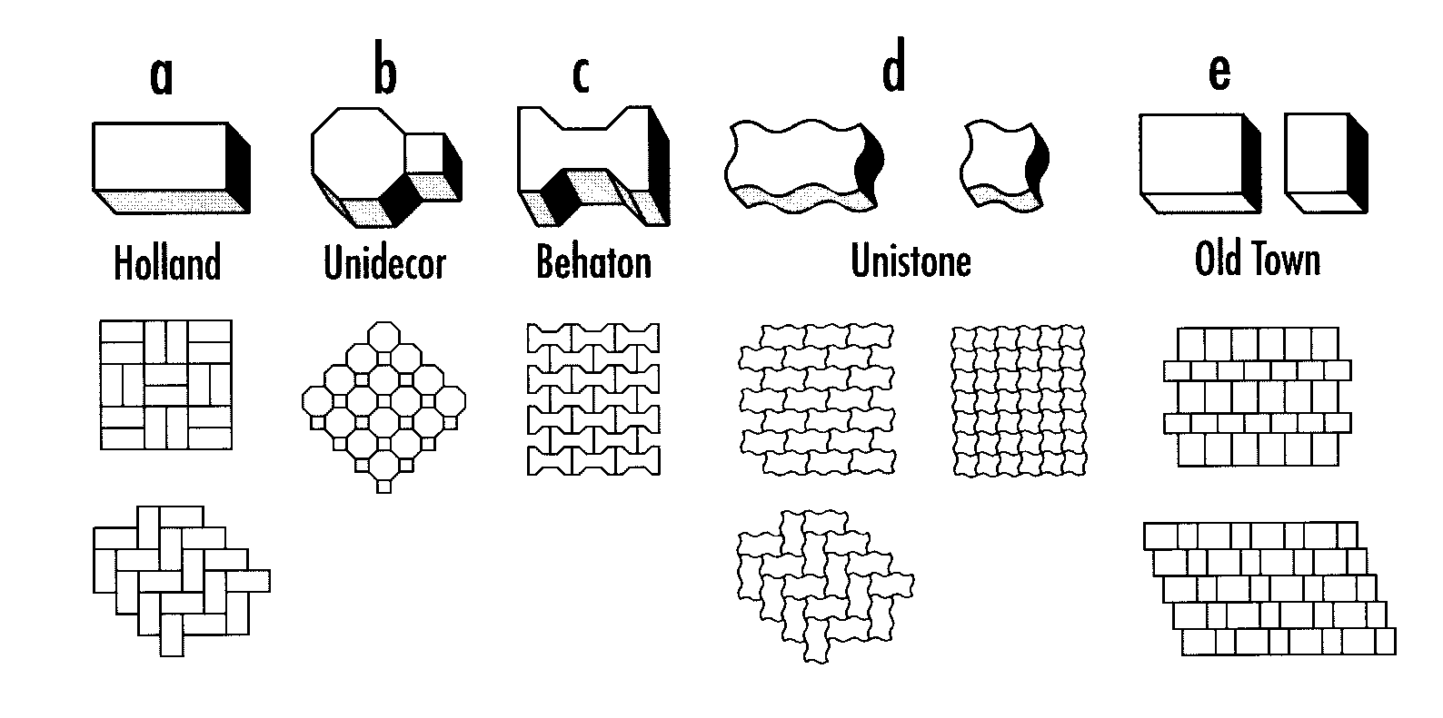

- Podstawowe kształty kostek (wg W. Grzybowska, P. Zieliński: Nawierzchnie kostek betonowych w świetle doświadczeń zagranicznych, Drogownictwo 5/1999)
Oznaczenia: (1) - typ kostki charakterystyczny dla wiązań w jodełkę,
(2) - typ kostki odpowiedni tylko dla wiązań w rzędy proste.
Kształtki zacienione - typ kostki zapewniający dobry rozkład obciążenia.

Kategoria A  Kategoria B  Kategoria C | 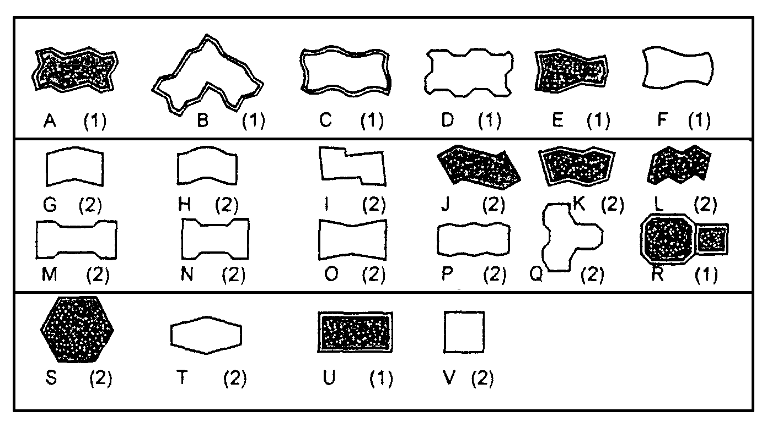

Kategoria A: | kostki zazębiające się wzajemnie na wszystkich czterech bocznych ściankach - spoiny nie rozszerzają się pod ruchem
Kategoria B: | kostki zazębiające się wzajemnie na dwóch bocznych ściankach - utrudnione rozszerzanie spoin równolegle do osi podłużnej elementów
Kategoria C: | kostki nie zazębiają się wzajemnie - wymagana jest duża dokładność układania kostek o jednakowych wymiarach

Załącznik 2
Zalecane grubości betonowej kostki brukowej
(wg: A. Becher, Z. Gustowski – Jak wykonać trwałą nawierzchnię z kostki brukowej, „Materiały budowlane” nr 5/2005)

W zależności od rodzaju zastosowania kostek w nawierzchni, można przyjmować następującą minimalną jej grubość:
- 4 cm | - w przypadku ruchu pieszego (np. na przydomowych chodnikach, tarasach),
- 6 lub 7 cm | - w przypadku ruchu pieszego i pojazdów niemechanicznych oraz mało intensywnego ruchu samochodów o masie do 3,5 t,
- 8 cm | - w przypadku intensywnego ruchu samochodów osobowych, ciężarowych i innych ciężkich pojazdów,
- 10 cm | - w przypadku najbardziej intensywnego obciążenia, np. na placach przemysłowych, przy ciągłym ruchu ciężkich pojazdów.
Załącznik 3
Przykładowe konstrukcje nawierzchni z betonowej kostki brukowej na ulicach
(wg W. Brylicki: Zadanie dla specjalistów, „Budownictwo-Technologie-Architektura”, nr specjalny, 2005 r.)

1. Kategorie ruchu do ustalenia konstrukcji nawierzchni

Lp. | Przeznaczenie nawierzchni | Kategoria ruchu  (liczba pojazdów porównawczych o nacisku do 80 kN/oś/pas/24 h)
1 | Chodniki, ścieżki rowerowe i ciągi pieszo-jezdne tylko wyjątkowo wykorzystywane przez samochody dostawcze i samochody oczyszczania | Bardzo lekki  R₀ /do 4
2 | Ulice osiedlowe, parkingi samochodów osobowych, na których okazjonalnie zatrzymują się samochody ciężarowe oraz rzadko użytkowane przez samochody ciężarowe ulice i place | Bardzo lekki  R₁ / 5÷11
3 | Ulice osiedlowe, strefy ruchu pieszego z ruchem dostawczym, stale użytkowane parkingi samochodów osobowych z nielicznym udziałem samochodów ciężarowych i autobusów | Lekki  R₂ / 12÷35
4 | Ulice zbiorcze, strefy ruchu pieszego z ciężkim ruchem dostawczym, parkingi dla samochodów ciężarowych i autobusów oraz drogi przemysłowe | Lekko-średni  R₃ / 36÷100

2. Konstrukcje nawierzchni
Oznaczenia: a) warstwa ścieralna z drobnowymiarowych elementów betonowych innych niż elementy sześciokątne, b) warstwa ścieralna z drobnowymiarowych elementów betonowych o kształcie sześciokątnym, c) warstwa ścieralna z drobnowymiarowych elementów betonowych może być układana bezpośrednio na warstwie mrozoodpornej odpowiedniej grubości

2.1. Konstrukcja nawierzchni dla kategorii ruchu R₀ – grubość warstwy w [cm] | 2.2. Konstrukcja nawierzchni dla kategorii ruchu R₁ – grubość warstwy w [cm]
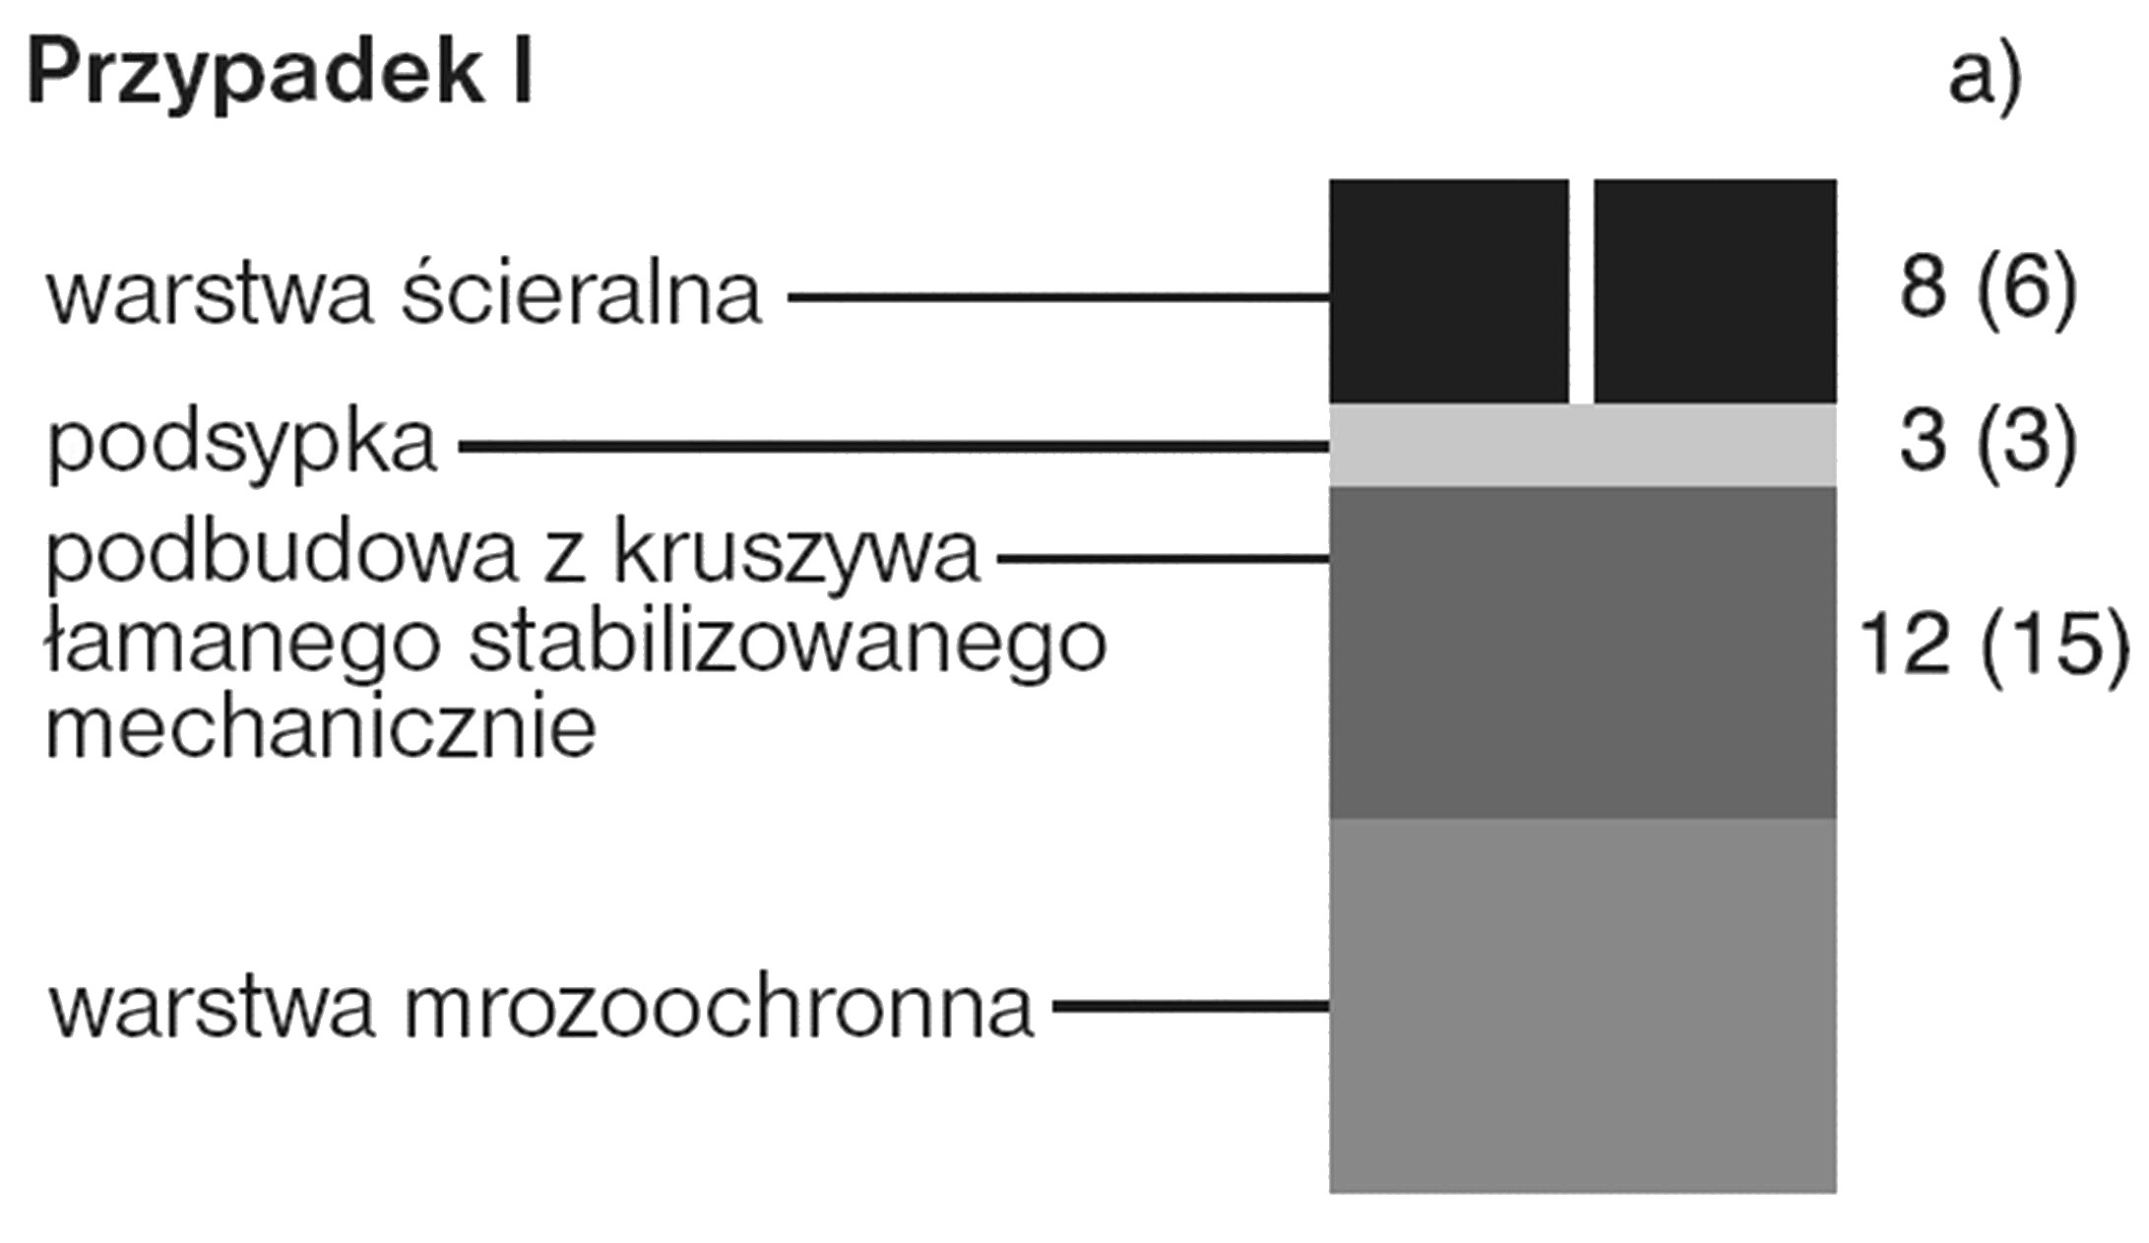 | 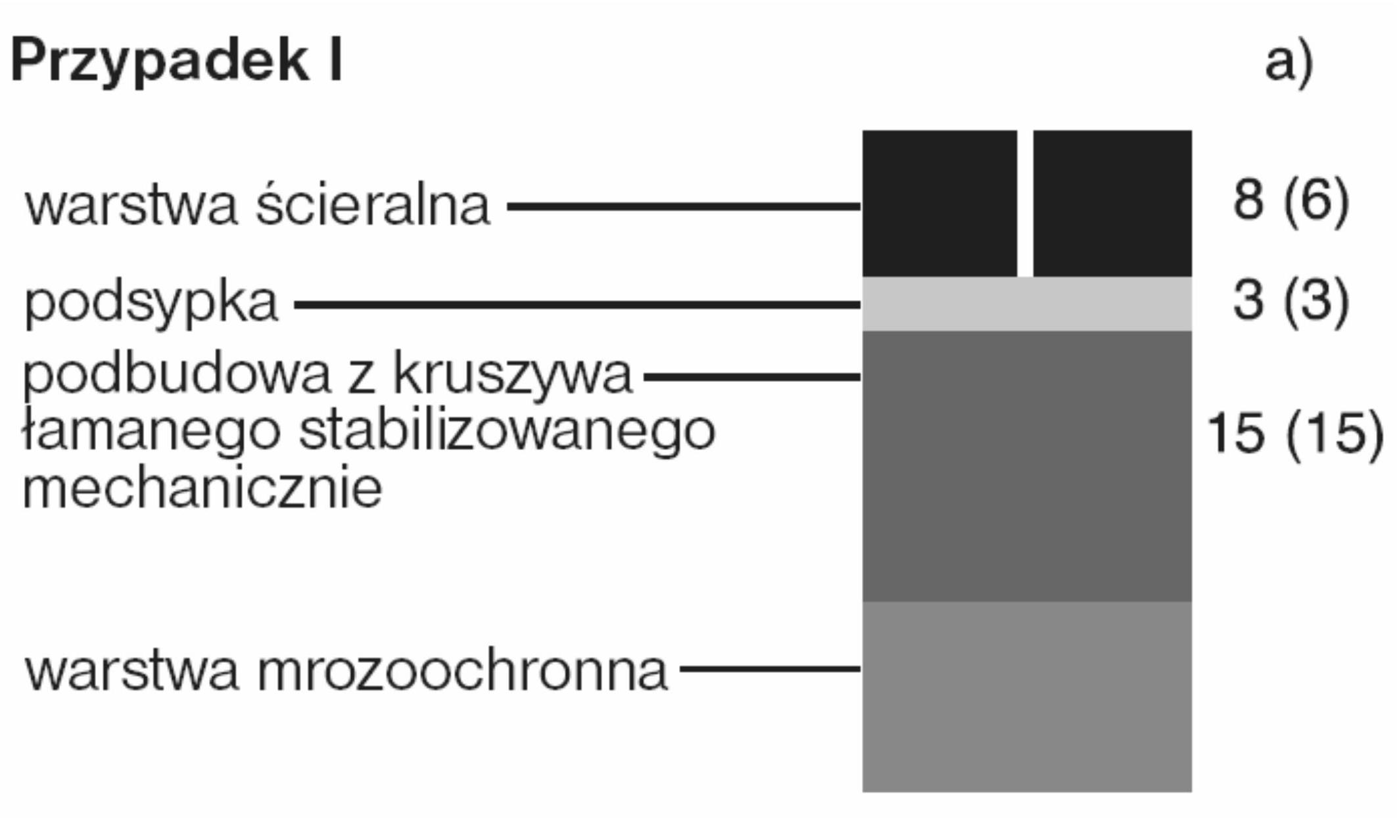
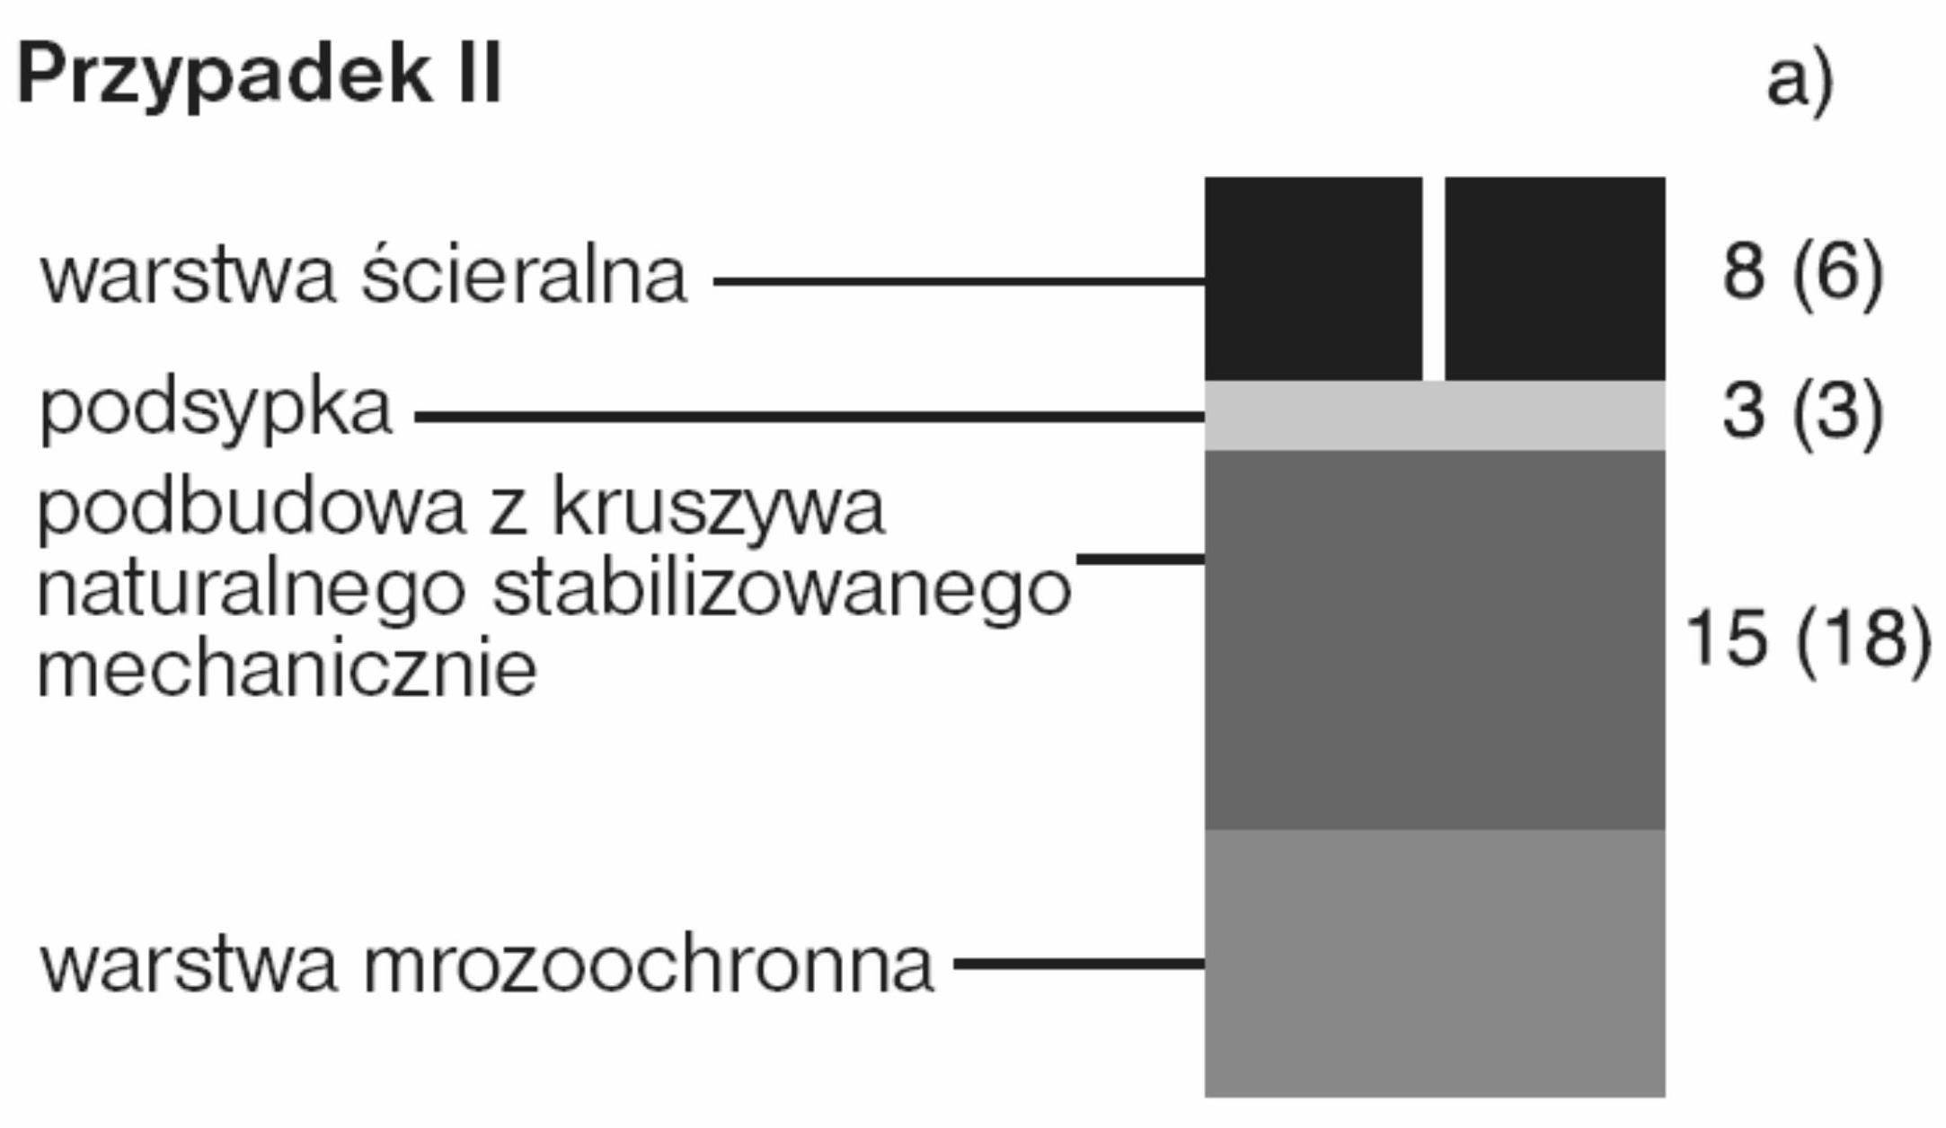 | 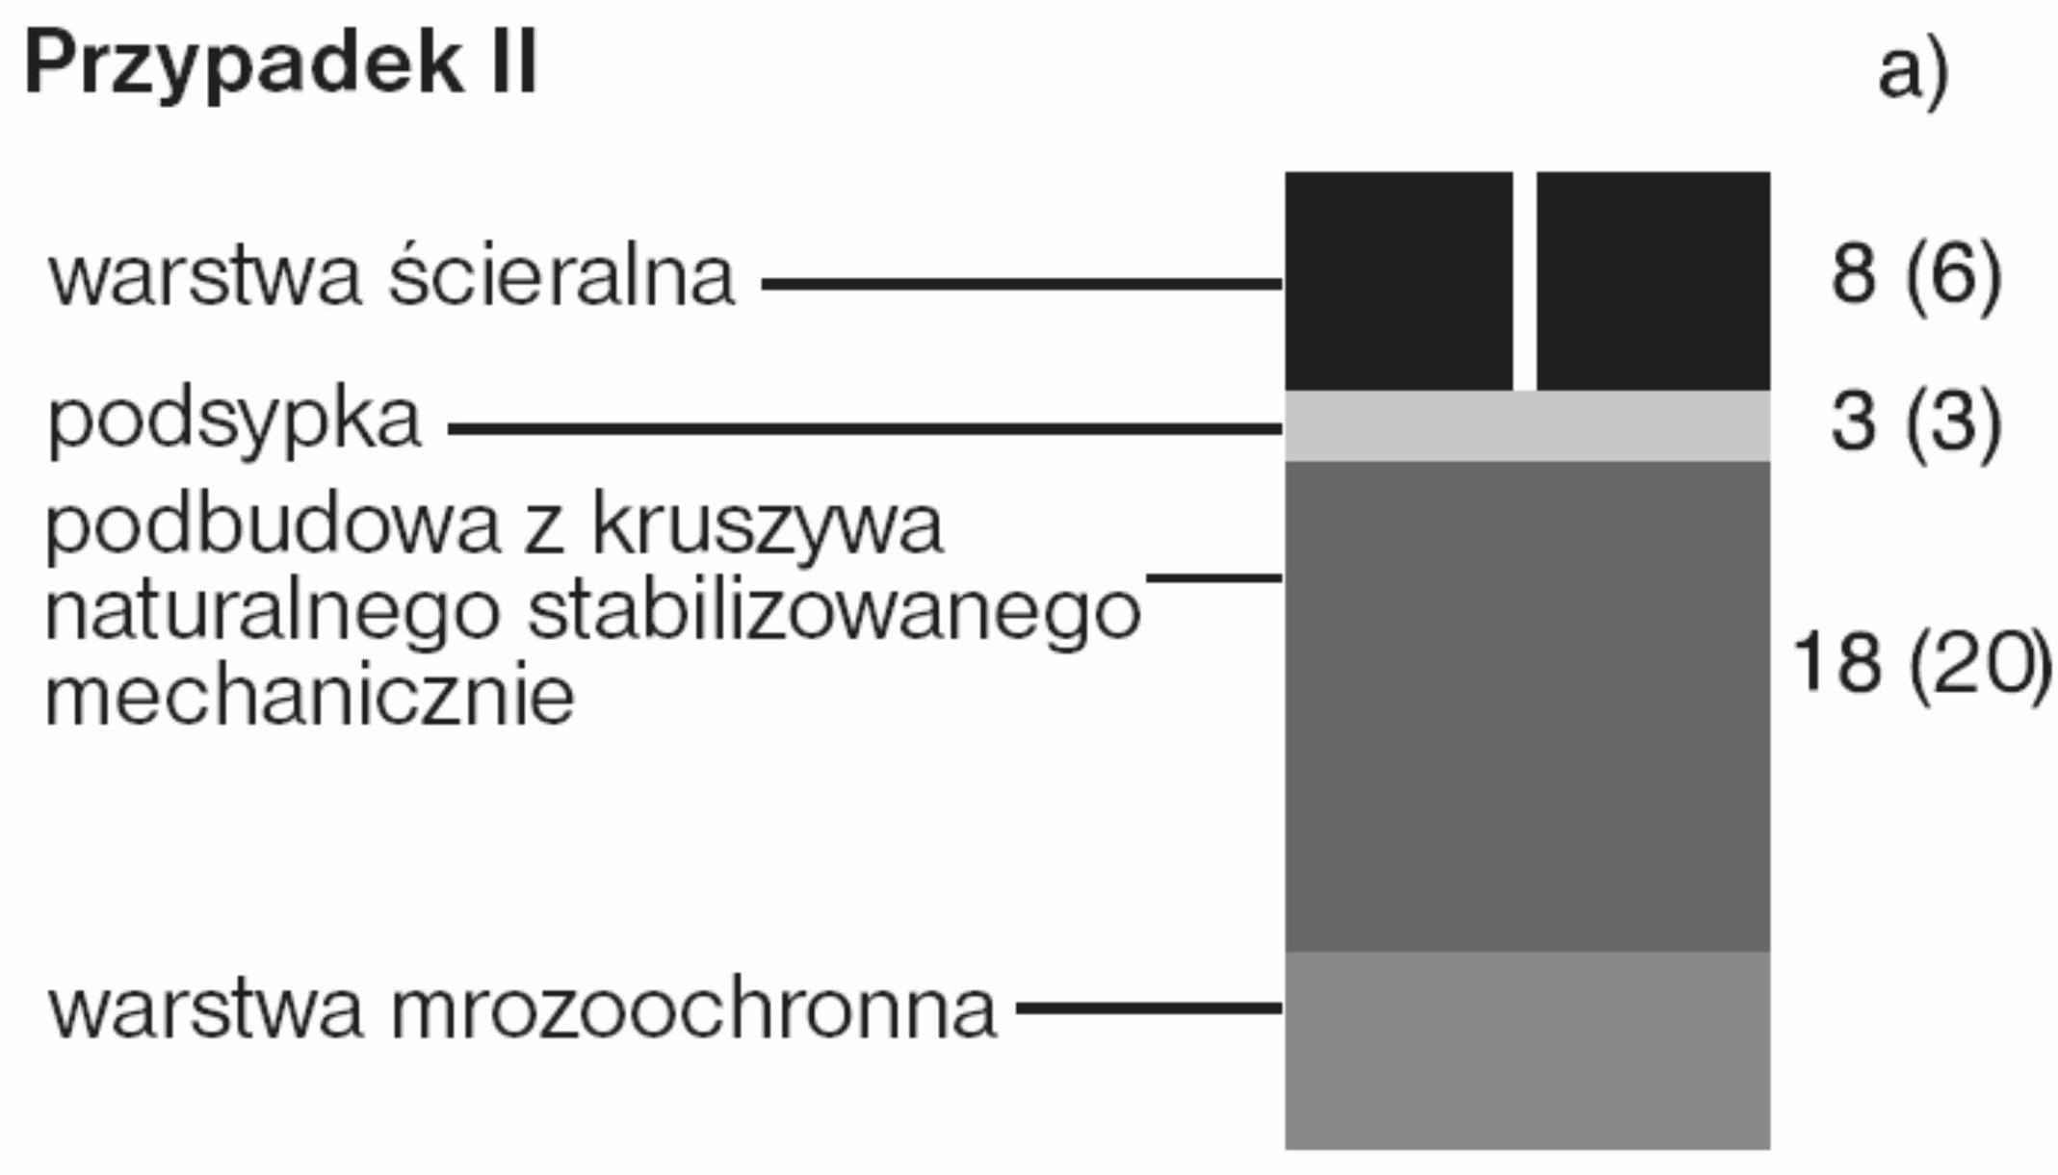
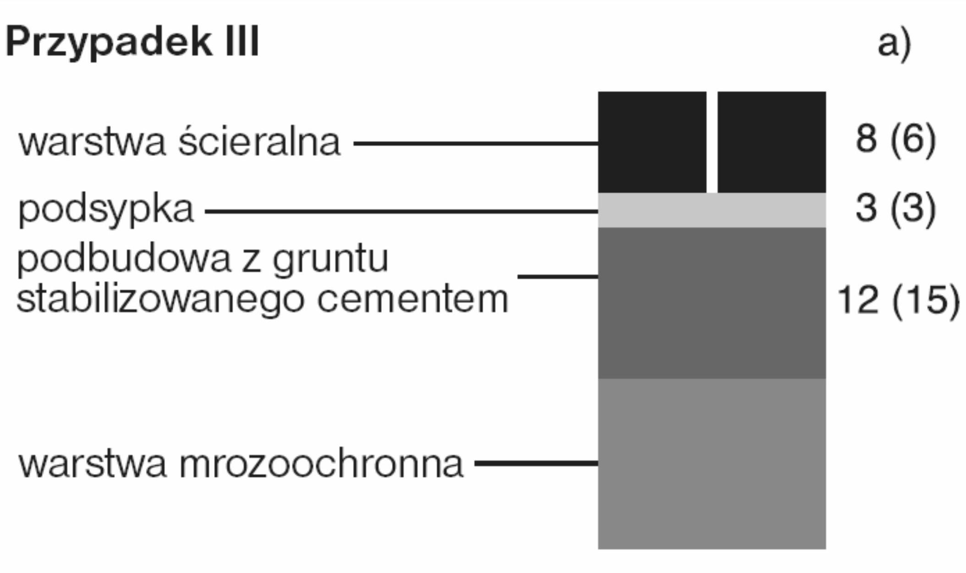 | 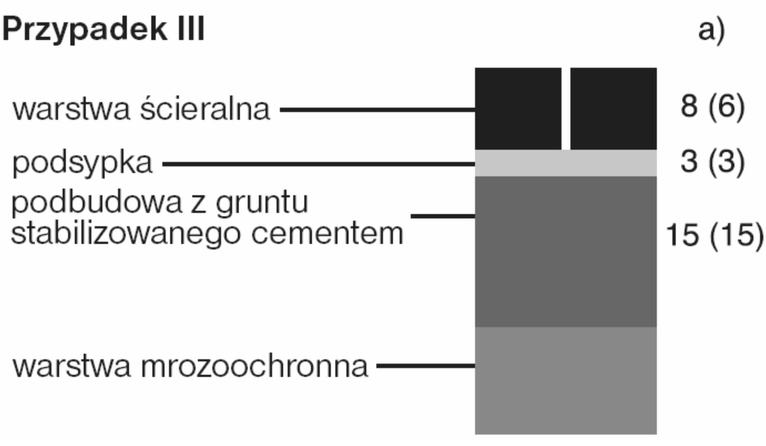
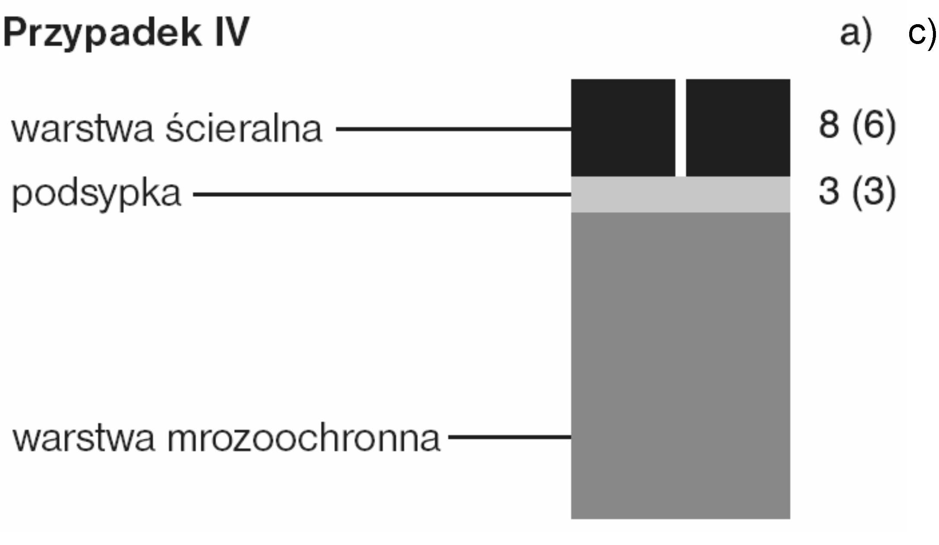 | 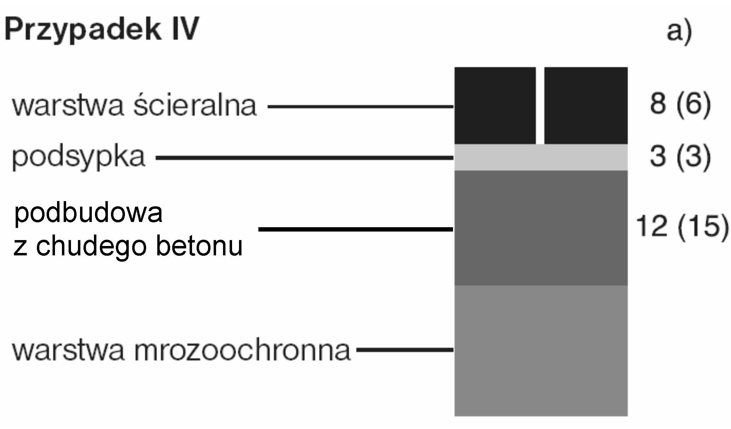

2.3. Konstrukcja nawierzchni dla kategorii ruchu R₂ – grubość warstwy w [cm] | 2.4. Konstrukcja nawierzchni dla kategorii ruchu R₃ – grubość warstwy w [cm]
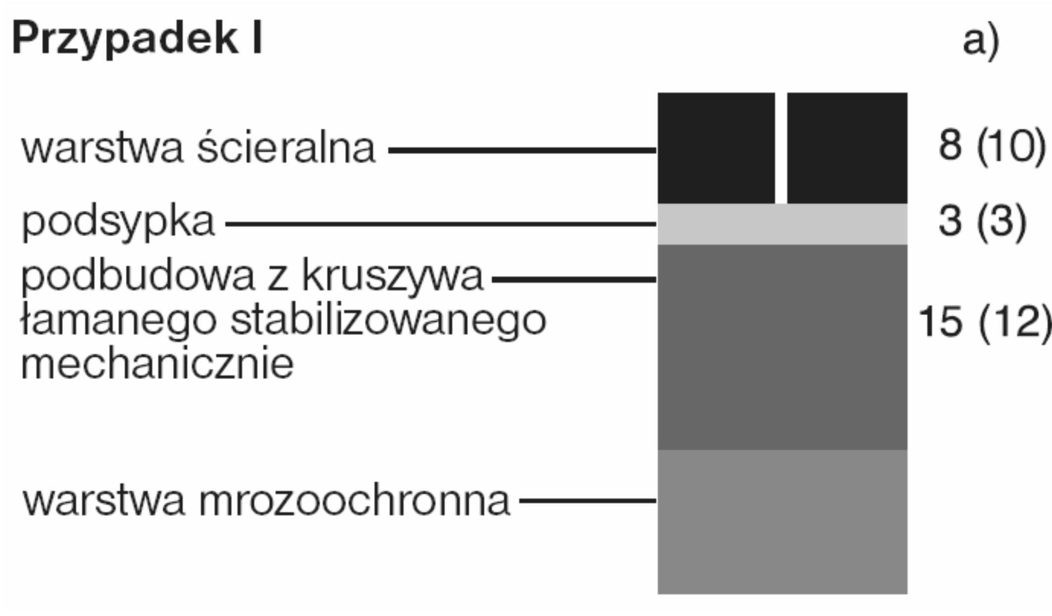 | 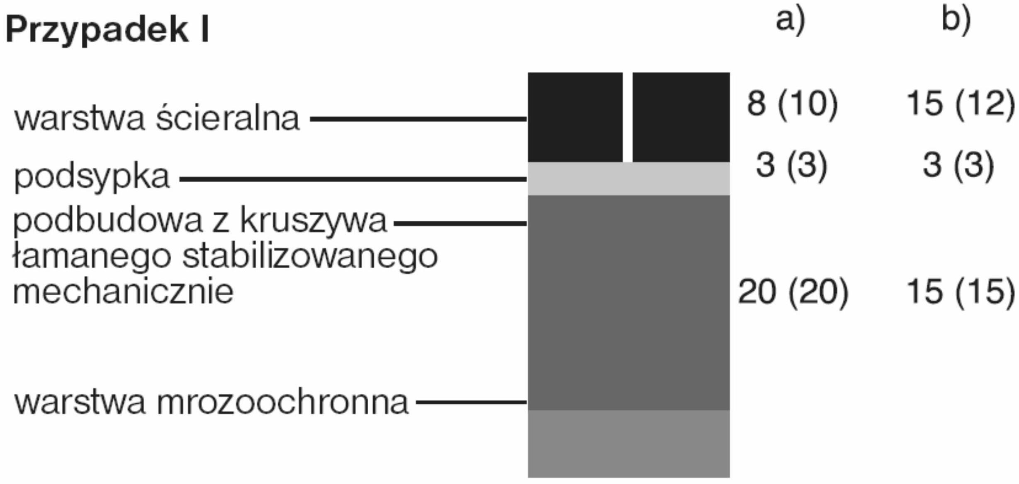
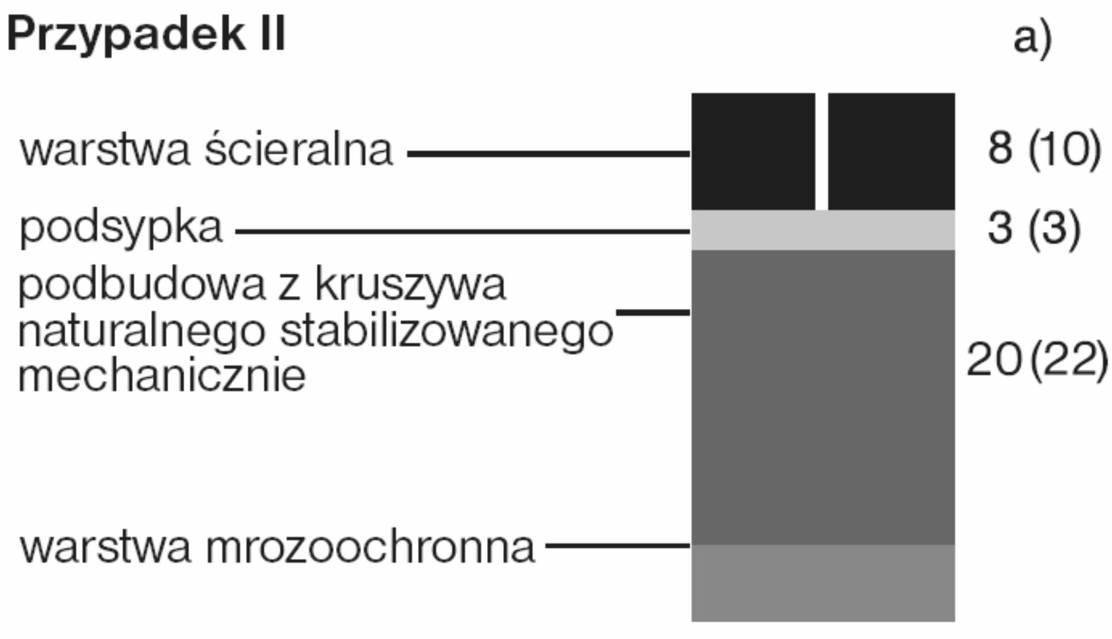 | 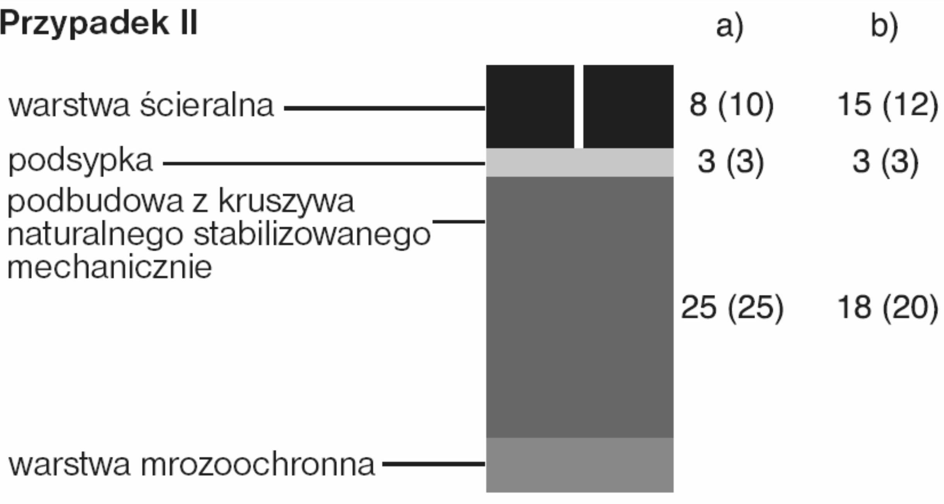
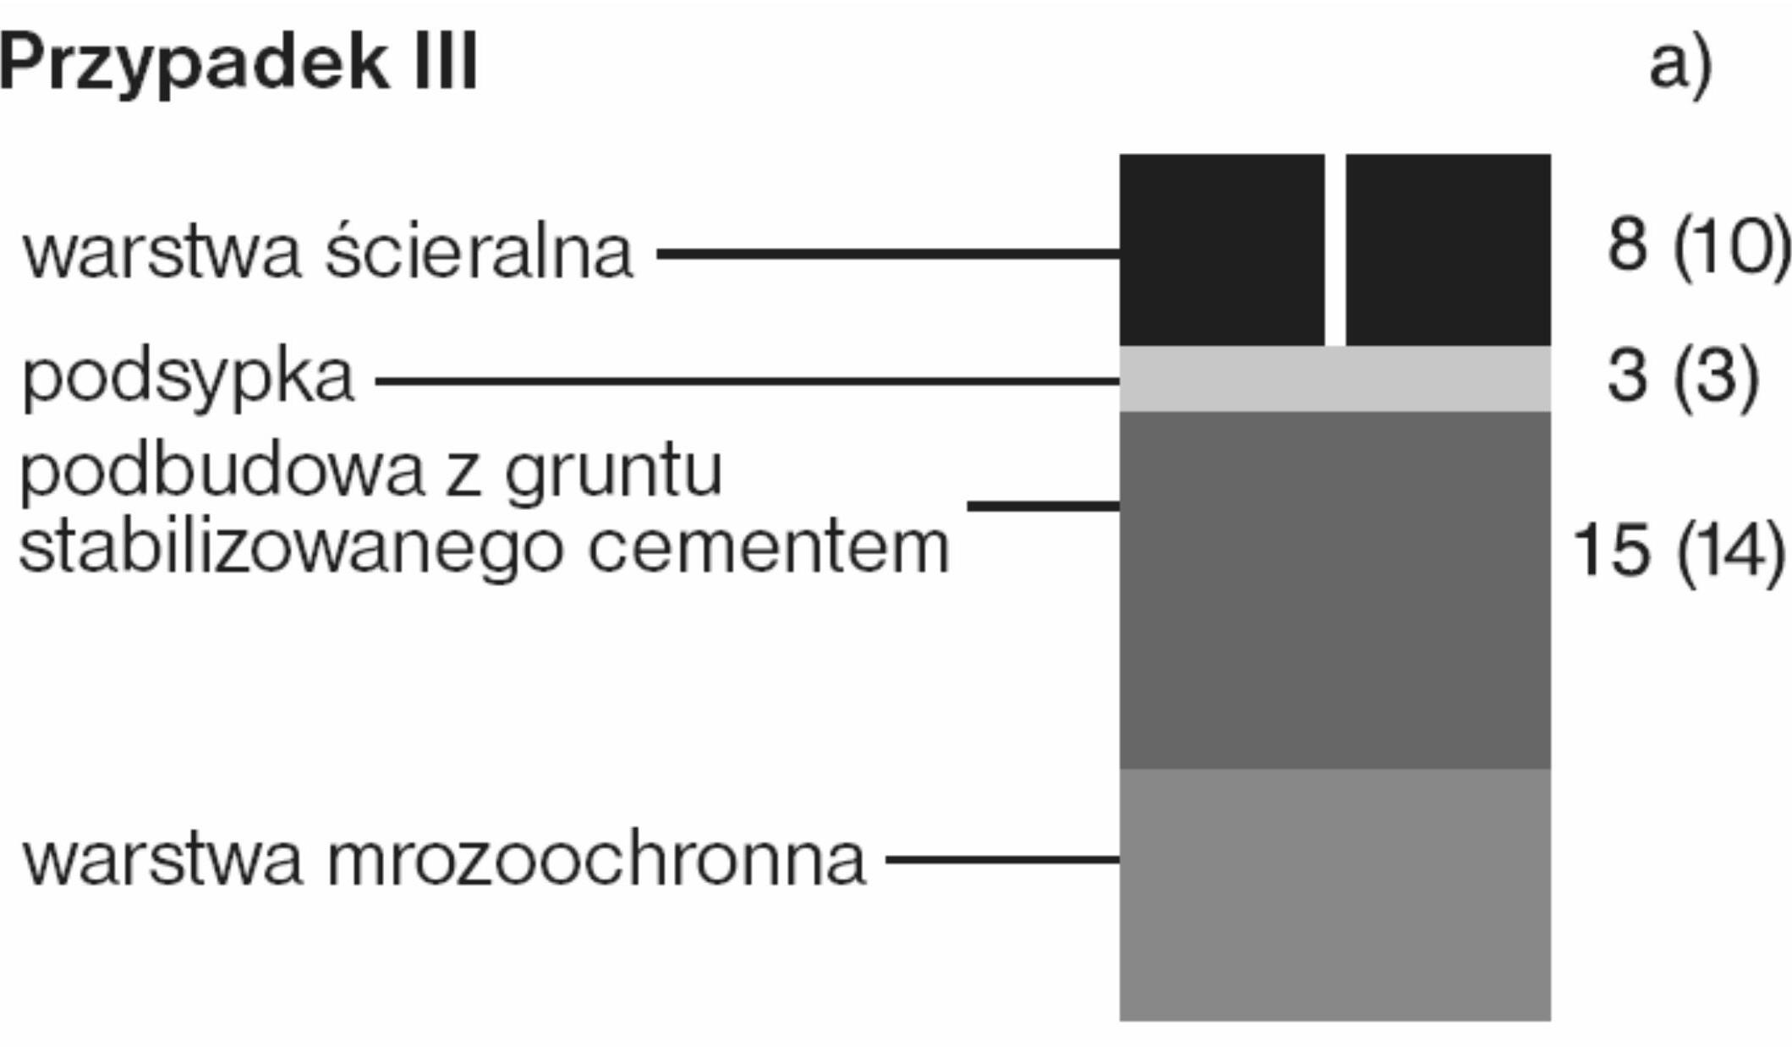 | 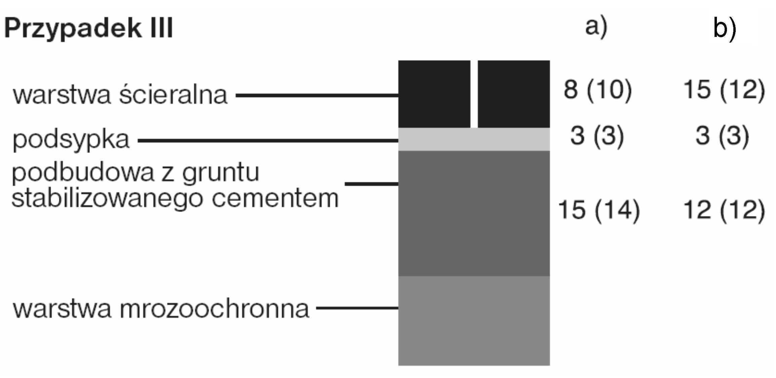
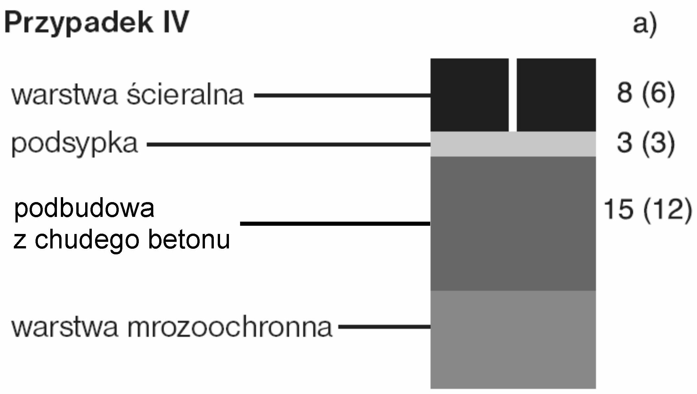 | 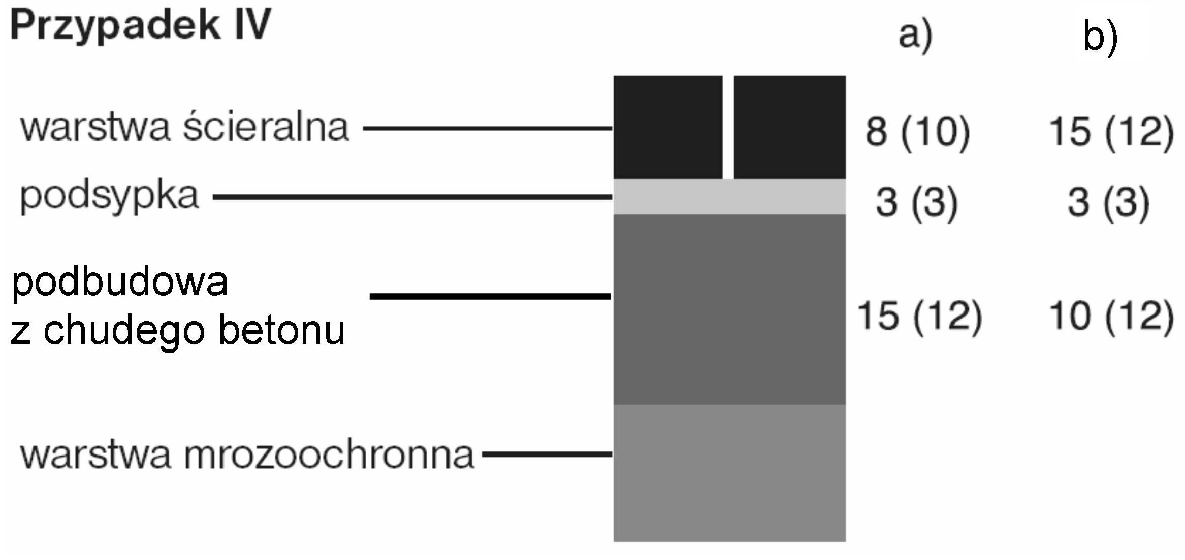

Załącznik 4
Zalecone konstrukcje nawierzchni z betonowej kostki brukowej na drogach publicznych
(wg rozporządzenia Ministra Transportu i Gospodarki Morskiej z dnia 2 marca 1999 r. w sprawie warunków technicznych, jakim powinny odpowiadać drogi publiczne i ich usytuowanie, Dz.U. Nr 43, poz. 430)

Nawierzchnia w rejonie przystanku autobusowego (na podłożu G1 o module sprężystości (wtórnym) ≥ 120 MPa)

1.1. Drogi o ruchu kategorii KR3 (71÷335 osi obliczeniowych 100 kN/pas/dobę)
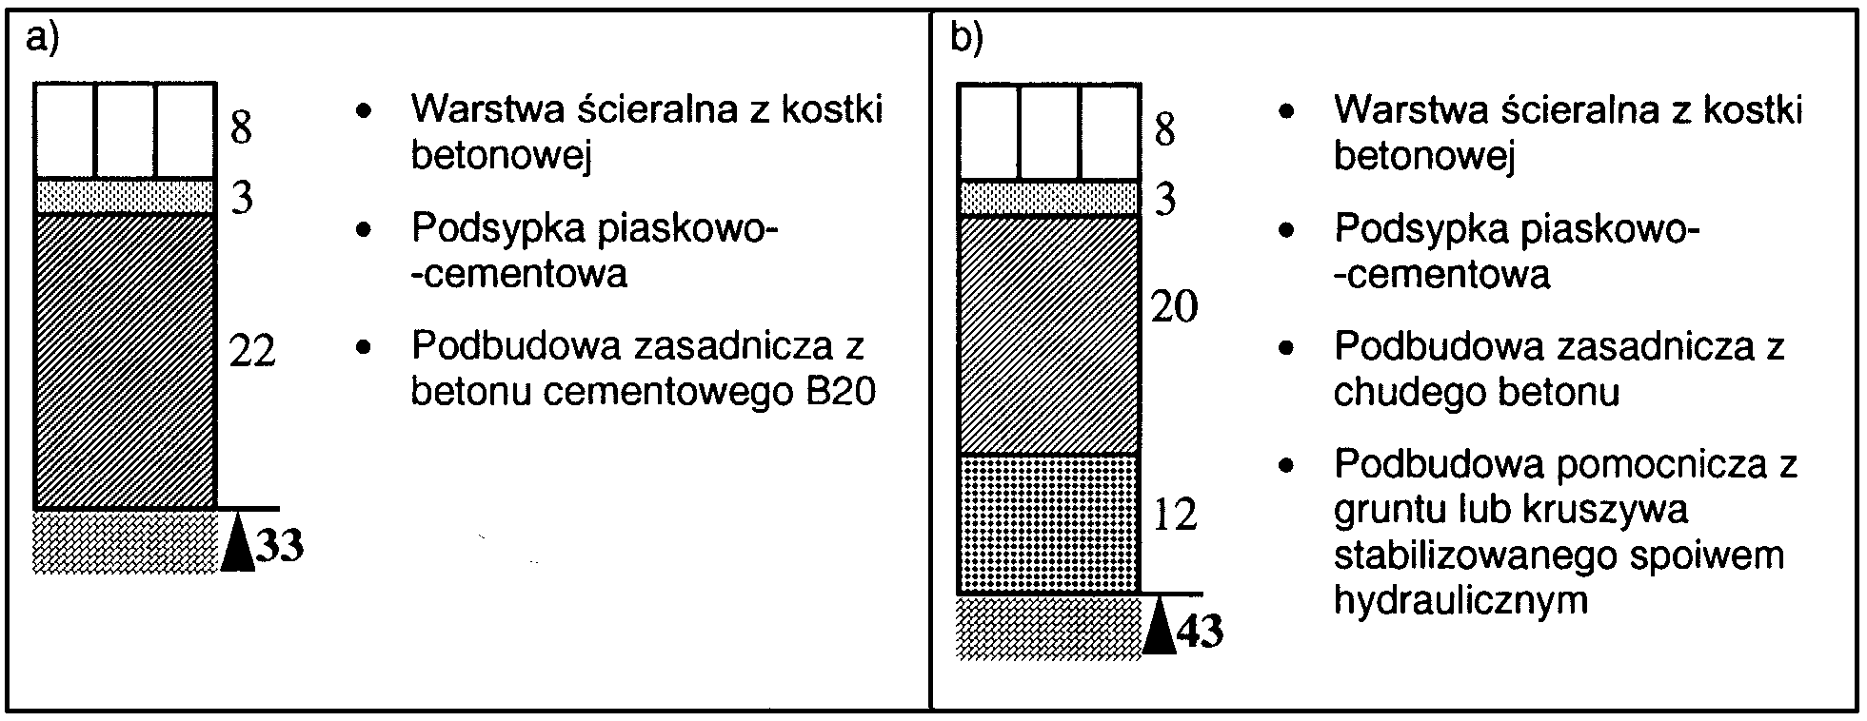

1.2. Drogi o ruchu kategorii KR4 (336÷1000 osi obliczeniowych 100 kN/pas/dobę)
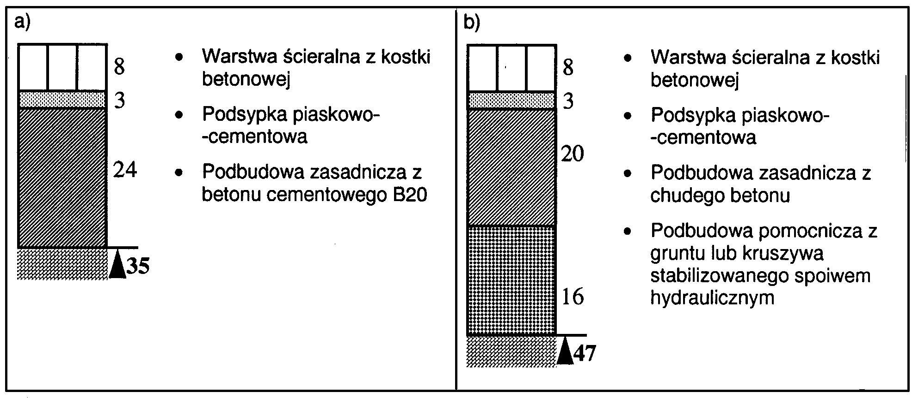

1.3. Drogi o ruchu kategorii KR5 (1001÷2000 osi obliczeniowych 100 kN/pas/dobę)
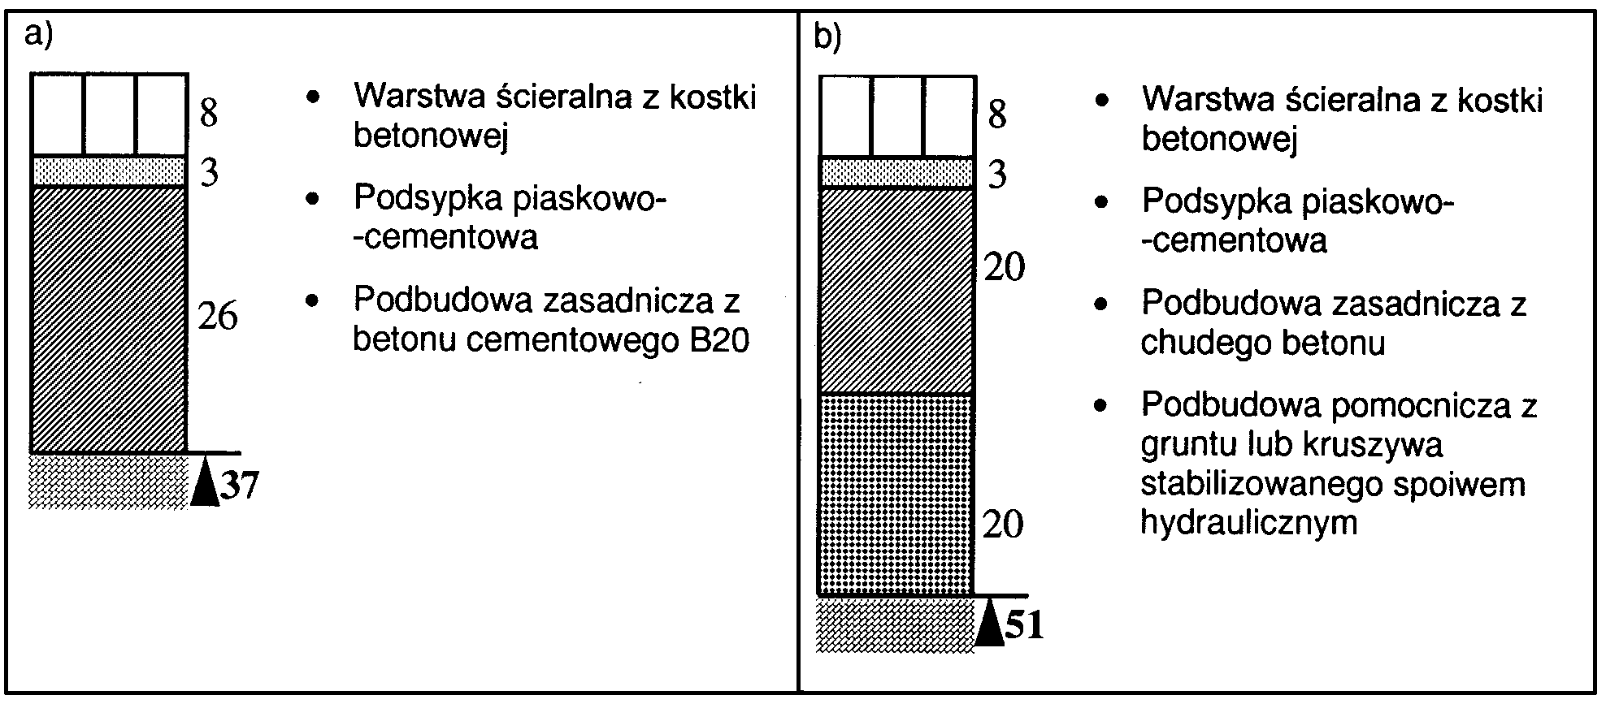

2. Nawierzchnia jezdni dróg klasy L (lokalnych) i D (dojazdowych) w strefie zamieszkania (na podłożu G1 o module sprężystości (wtórnym) ≥ 100 MPa)
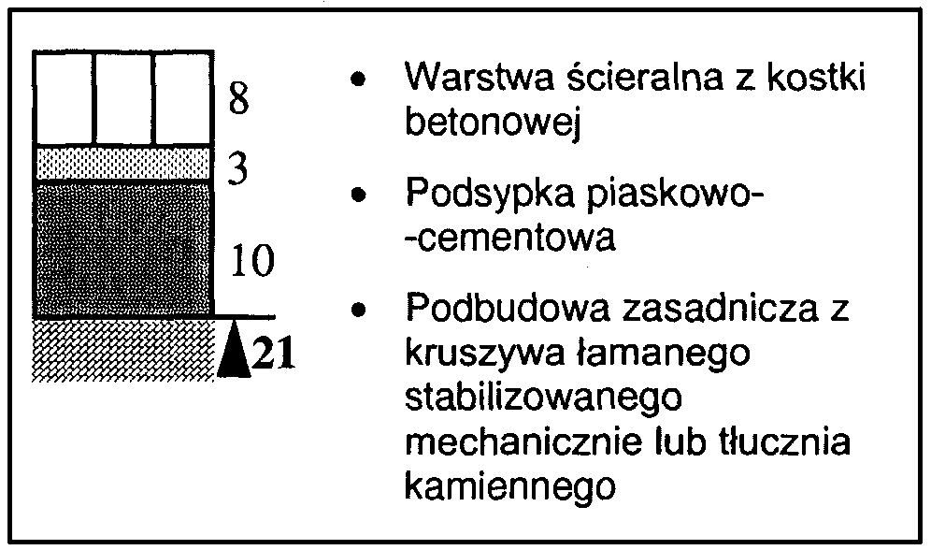

3. Nawierzchnia chodnika
- z dopuszczeniem postoju samochodów o masie całkowitej ≤ 2500 kg, na podłożu G1 o module sprężystości (wtórnym) ≥ 80 MPa
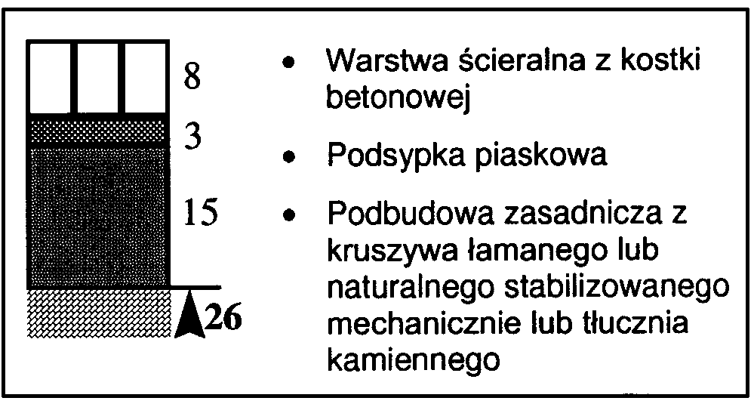

b) wyłącznie dla ruchu pieszych
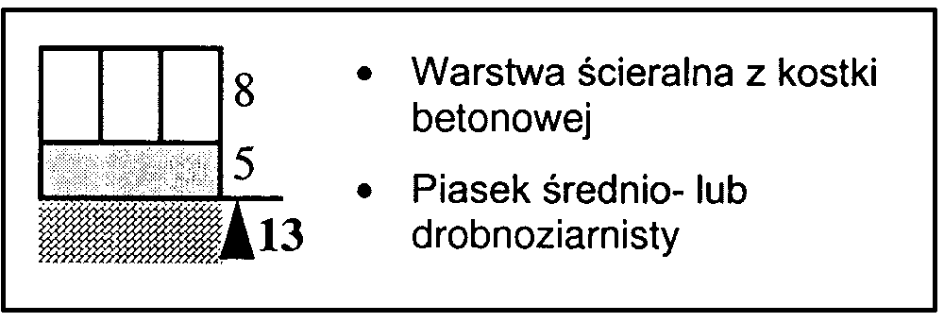

4. Nawierzchnia ścieżek rowerowych

5. Nawierzchnia przeznaczona do postoju pojazdów i jezdni manewrowej (m.in. na parkingu)

5.1. dla samochodów o masie całkowitej ≤ 2500 kg, na podłożu G1 o module sprężystości (wtórnym) ≥ 100 MPa
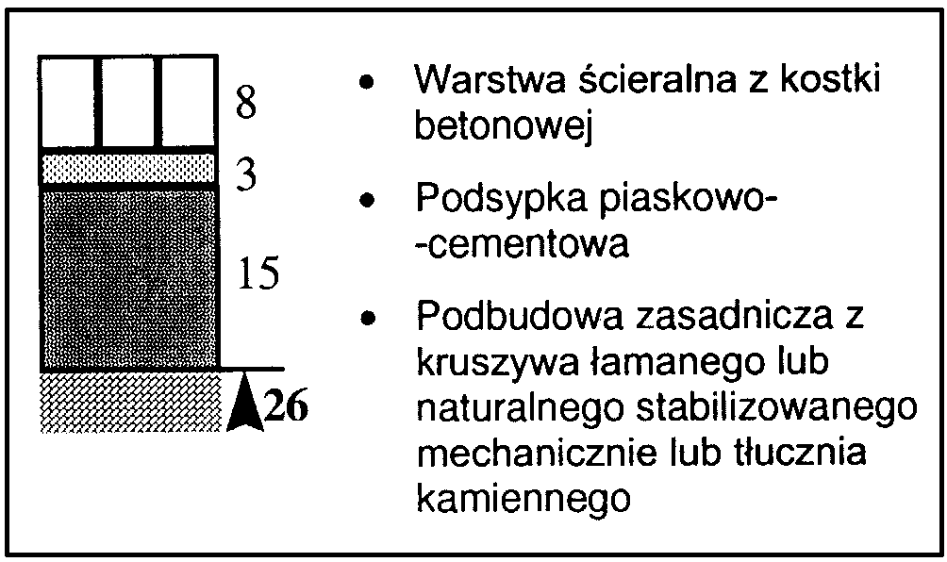

5.2. dla samochodów ciężarowych na podłożu G1 o module sprężystości (wtórnym) ≥ 120 MPa
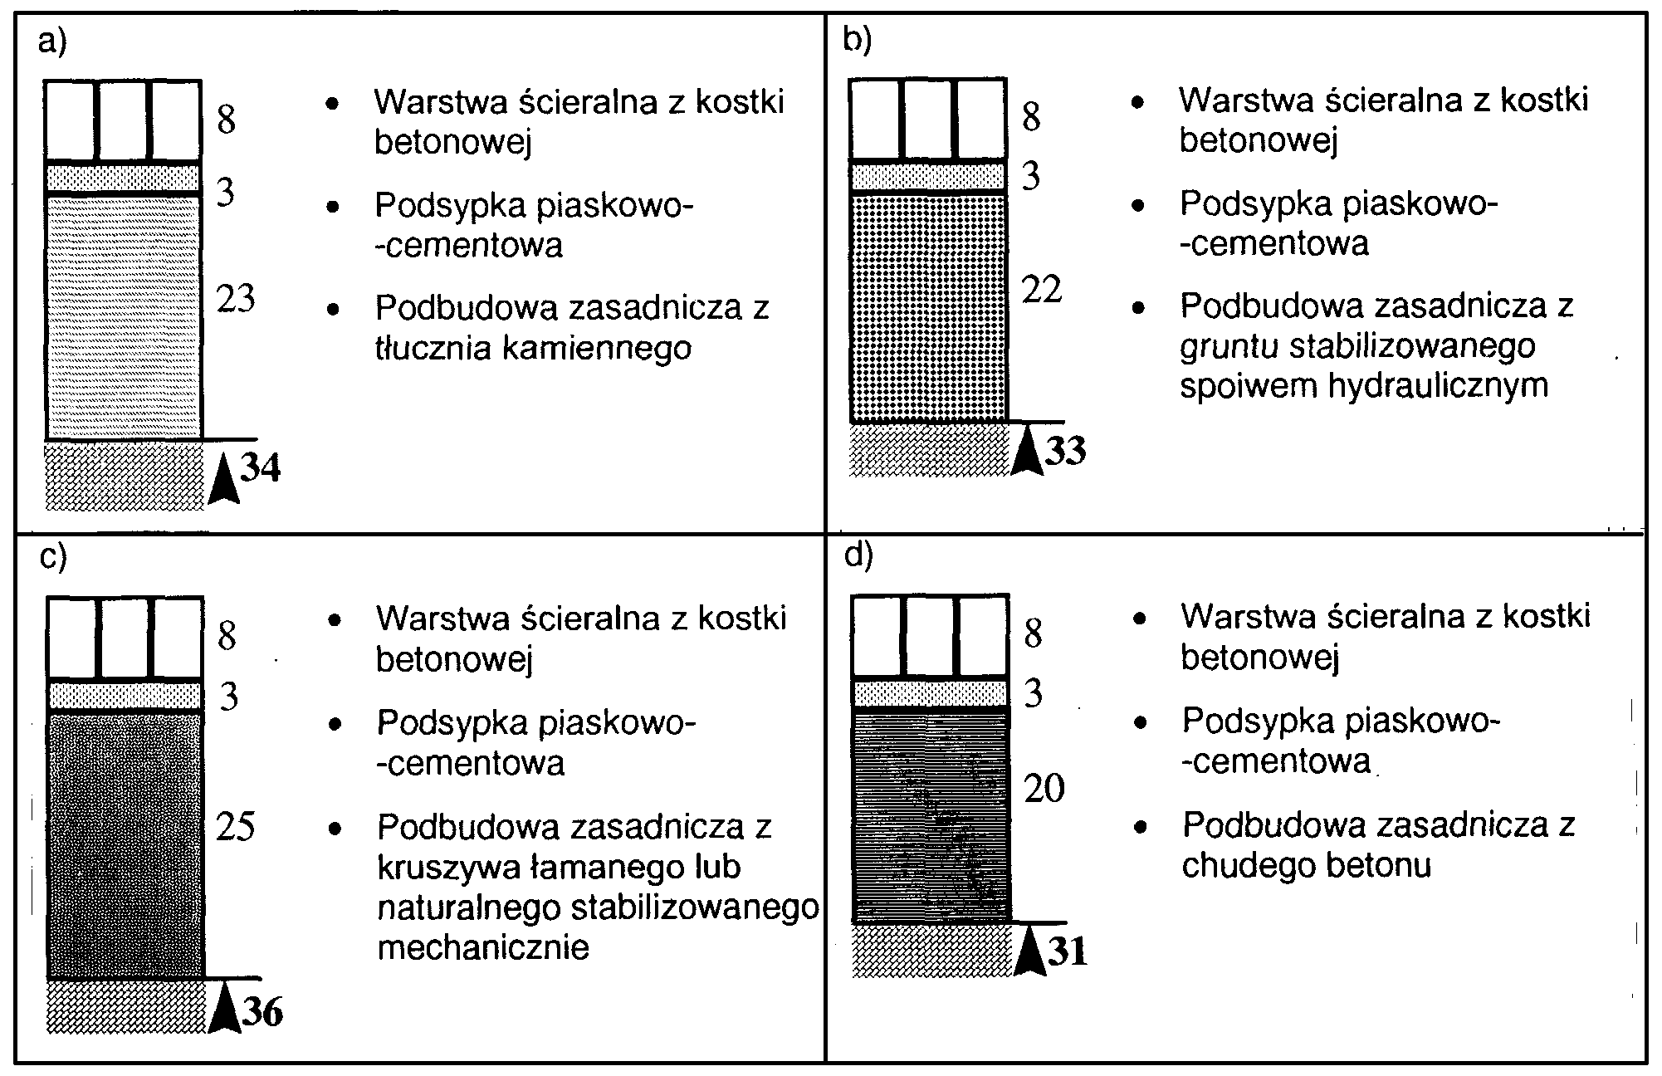

Załącznik 5
Przykłady deseni układania betonowych kostek brukowych (wg literatury podanej w zał. 1)

- deseń w jodełkę
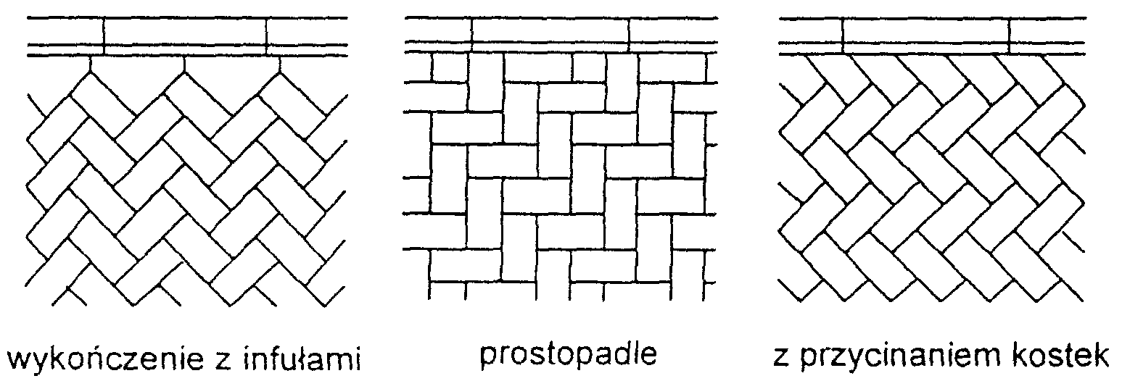

- deseń w rzędy proste c) deseń koszykowy
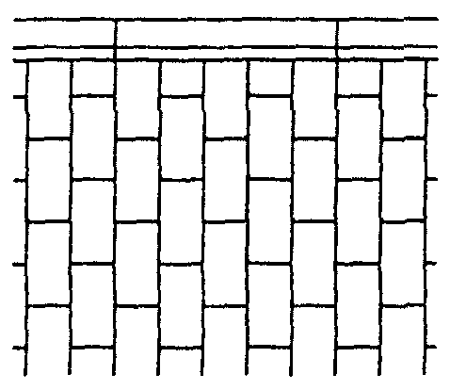
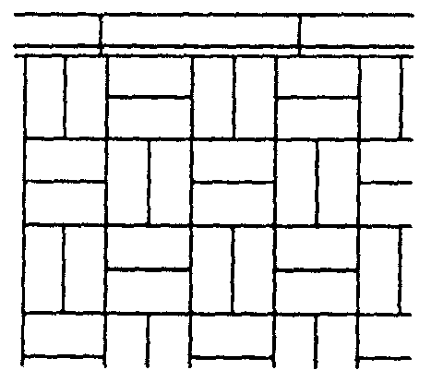

- wzory dekoracyjne



GENERALNA DYREKCJA DRÓG PUBLICZNYCH

OGÓLNE SPECYFIKACJE TECHNICZNE

D - 08.02.02

CHODNIK Z BRUKOWEJ
KOSTKI BETONOWEJ

Warszawa 1998

SPIS TREŚCI

D-08.02.02
CHODNIK Z BRUKOWEJ KOSTKI BETONOWEJ

1. WSTĘP 17
2. MATERIAŁY 17
3. SPRZĘT 19
4. TRANSPORT 20
5. WYKONANIE ROBÓT 20
6. KONTROLA JAKOŚCI ROBÓT 21
7. OBMIAR ROBÓT 22
8. ODBIÓR ROBÓT 23
9. PODSTAWA PŁATNOŚCI 23
10. PRZEPISY ZWIĄZANE 23

1. WSTĘP

1.1. Przedmiot OST
Przedmiotem niniejszej ogólnej specyfikacji technicznej (OST) są wymagania dotyczące wykonania i odbioru robót związanych z wykonaniem chodnika z brukowej kostki betonowej.

1.2. Zakres stosowania OST
Ogólna specyfikacja techniczna (OST) stanowi obowiązującą podstawę opracowania szczegółowej specyfikacji technicznej (SST) stosowanej jako dokument przetargowy i kontraktowy przy zlecaniu i realizacji robót na drogach krajowych i wojewódzkich.
Zaleca się wykorzystanie OST przy zlecaniu robót na drogach miejskich i gminnych.

1.3. Zakres robót objętych OST
Ustalenia zawarte w niniejszej specyfikacji dotyczą zasad prowadzenia robót związanych z wykonaniem chodnika z brukowej kostki betonowej.

1.4. Określenia podstawowe
1.4.1. Betonowa kostka brukowa - kształtka wytwarzana z betonu metodą wibroprasowania. Produkowana jest jako kształtka jednowarstwowa lub w dwóch warstwach połączonych ze sobą trwale w fazie produkcji.
1.4.2. Pozostałe określenia podstawowe są zgodne z obowiązującymi, odpowiednimi polskimi normami i z definicjami i z definicjami podanymi w OST D-M-00.00.00 „Wymagania ogólne” pkt 1.4.

1.5. Ogólne wymagania dotyczące robót
Ogólne wymagania dotyczące robót podano w OST D-M-00.00.00 „Wymagania ogólne” pkt 1.5.

2. MATERIAŁY

2.1. Ogólne wymagania dotyczące materiałów
Ogólne wymagania dotyczące materiałów, ich pozyskiwania i składowania, podano w OST D-M-00.00.00 „Wymagania ogólne” pkt 2.

2.2. Betonowa kostka brukowa - wymagania
2.2.1. Aprobata techniczna
Warunkiem dopuszczenia do stosowania betonowej kostki brukowej w budownictwie drogowym jest posiadanie aprobaty technicznej, wydanej przez uprawnioną jednostkę.
2.2.2. Wygląd zewnętrzny
Struktura wyrobu powinna być zwarta, bez rys, pęknięć, plam i ubytków.
Powierzchnia górna kostek powinna być równa i szorstka, a krawędzie kostek równe i proste, wklęśnięcia nie powinny przekraczać 2 mm dla kostek o grubości ≤ 80 mm.
2.2.3. Kształt, wymiary i kolor kostki brukowej
Do wykonania nawierzchni chodnika stosuje się betonową kostkę brukową o grubości 60 mm. Kostki o takiej grubości są produkowane w kraju.
Tolerancje wymiarowe wynoszą:
- na długości ± 3 mm,
- na szerokości ± 3 mm,
- na grubości ± 5 mm.
Kolory kostek produkowanych aktualnie w kraju to: szary, ceglany, klinkierowy, grafitowy i brązowy.
2.2.4. Cechy fizykomechaniczne betonowych kostek brukowych
Betonowe kostki brukowe powinny mieć cechy fizykomechaniczne określone w tablicy 1.

Tablica 1. Cechy fizykomechaniczne betonowych kostek brukowych
Lp. | Cechy | Wartość
1 | Wytrzymałość na ściskanie po 28 dniach, MPa, co najmniej  a) średnia z sześciu kostek  b) najmniejsza pojedynczej kostki | 60  50
2 | Nasiąkliwość wodą wg PN-B-06250 [2], %, nie więcej niż | 5
3 | Odporność na zamrażanie, po 50 cyklach zamrażania, wg PN-B-06250 [2]:  a) pęknięcia próbki  b) strata masy, %, nie więcej niż  c) obniżenie wytrzymałości na ściskanie w stosunku do wytrzymałości  próbek nie zamrażanych, %, nie więcej niż | brak  5  20
4 | Ścieralność na tarczy Boehmego wg PN-B-04111 [1], mm, nie więcej niż | 4

2.3. Materiały do produkcji betonowych kostek brukowych
2.3.1. Cement
Do produkcji kostki brukowej należy stosować cement portlandzki, bez dodatków, klasy nie niższej niż „32,5”. Zaleca się stosowanie cementu o jasnym kolorze. Cement powinien odpowiadać wymaganiom PN-B-19701 [4].
2.3.2. Kruszywo do betonu
Należy stosować kruszywa mineralne odpowiadające wymaganiom PN-B-06712 [3].
Uziarnienie kruszywa powinno być ustalone w recepcie laboratoryjnej mieszanki betonowej, przy założonych parametrach wymaganych dla produkowanego wyrobu.
2.3.3. Woda
Woda powinna być odmiany „1” i odpowiadać wymaganiom PN-B-32250 [5].
2.3.4. Dodatki
Do produkcji kostek brukowych stosuje się dodatki w postaci plastyfikatorów i barwników, zgodnie z receptą laboratoryjną.
Plastyfikatory zapewniają gotowym wyrobom większą wytrzymałość, mniejszą nasiąkliwość i większą odporność na niskie temperatury i działanie soli.
Stosowane barwniki powinny zapewnić kostce trwałe wybarwienie. Powinny to być barwniki nieorganiczne.

3. sprzęt

3.1. Ogólne wymagania dotyczące sprzętu
Ogólne wymagania dotyczące sprzętu podano w OST D-M-00.00.00 „Wymagania ogólne” pkt 3.

3.2. Sprzęt do wykonania chodnika z kostki brukowej
Małe powierzchnie chodnika z kostki brukowej wykonuje się ręcznie.
Jeśli powierzchnie są duże, a kostki brukowe mają jednolity kształt i kolor, można stosować mechaniczne urządzenia układające. Urządzenie składa się z wózka i chwytaka sterowanego hydraulicznie, służącego do przenoszenia z palety warstwy kostek na miejsce ich ułożenia.
Do zagęszczenia nawierzchni stosuje się wibratory płytowe z osłoną z tworzywa sztucznego.

4. transport

4.1. Ogólne wymagania dotyczące transportu
Ogólne wymagania dotyczące transportu podano w OST D-M-00.00.00 „Wymagania ogólne” pkt 4.

4.2. Transport betonowych kostek brukowych
Uformowane w czasie produkcji kostki betonowe układane są warstwowo na palecie. Po uzyskaniu wytrzymałości betonu min. 0,7 wytrzymałości projektowanej, kostki przewożone są na stanowisko, gdzie specjalne urządzenie pakuje je w folię i spina taśmą stalową, co gwarantuje transport samochodami w nienaruszonym stanie.
Kostki betonowe można również przewozić samochodami na paletach transportowych producenta.

5. WYKONANIE ROBÓT

5.1. Ogólne zasady wykonania robót
Ogólne zasady wykonania robót podano w OST D-M-00.00.00 „Wymagania ogólne” pkt 5.

5.2. Koryto pod chodnik
Koryto wykonane w podłożu powinno być wyprofilowane zgodnie z projektowanymi spadkami podłużnymi i poprzecznymi oraz zgodnie z wymaganiami podanymi w OST D-04.01.01 „Koryto wraz z profilowaniem i zagęszczeniem podłoża”. Wskaźnik zagęszczenia koryta nie powinien być mniejszy niż 0,97 według normalnej metody Proctora.
Jeżeli dokumentacja projektowa nie określa inaczej, to nawierzchnię chodnika z kostki brukowej można wykonywać bezpośrednio na podłożu z gruntu piaszczystego o WP ≥ 35 [6] w uprzednio wykonanym korycie.

5.3. Podsypka
Na podsypkę należy stosować piasek odpowiadający wymaganiom PN-B-06712 [3].
Grubość podsypki po zagęszczeniu powinna zawierać się w granicach od 3 do 5 cm. Podsypka powinna być zwilżona wodą, zagęszczona i wyprofilowana.

5.4. Warstwa odsączająca
Jeżeli w dokumentacji projektowej dla wykonania chodnika przewidziana jest warstwa odsączająca, to jej wykonanie powinno być zgodne z warunkami określonymi w OST D-04.02.01 „Warstwy odsączające i odcinające”.

5.5. Układanie chodnika z betonowych kostek brukowych
Z uwagi na różnorodność kształtów i kolorów produkowanych kostek, możliwe jest ułożenie dowolnego wzoru - wcześniej ustalonego w dokumentacji projektowej lub zaakceptowanego przez Inżyniera.
Kostkę układa się na podsypce lub podłożu piaszczystym w taki sposób, aby szczeliny między kostkami wynosiły od 2 do 3 mm. Kostkę należy układać ok. 1,5 cm wyżej od projektowanej niwelety chodnika, gdyż w czasie wibrowania (ubijania) podsypka ulega zagęszczeniu.
Po ułożeniu kostki, szczeliny należy wypełnić piaskiem, a następnie zamieść powierzchnię ułożonych kostek przy użyciu szczotek ręcznych lub mechanicznych i przystąpić do ubijania nawierzchni chodnika.
Do ubijania ułożonego chodnika z kostek brukowych, stosuje się wibratory płytowe z osłoną z tworzywa sztucznego dla ochrony kostek przed uszkodzeniem i zabrudzeniem. Wibrowanie należy prowadzić od krawędzi powierzchni ubijanej w kierunku środka i jednocześnie w kierunku poprzecznym kształtek.
Do zagęszczania nawierzchni z betonowych kostek brukowych nie wolno używać walca.
Po ubiciu nawierzchni należy uzupełnić szczeliny materiałem do wypełnienia i zamieść nawierzchnię. Chodnik z wypełnieniem spoin piaskiem nie wymaga pielęgnacji - może być zaraz oddany do użytkowania.

6. kontrola jakości robót

6.1. Ogólne zasady kontroli jakości robót
Ogólne zasady kontroli jakości robót podano w OST D-M-00.00.00 „Wymagania ogólne” pkt 6.

6.2. Badania przed przystąpieniem do robót
Przed przystąpieniem do robót Wykonawca powinien sprawdzić, czy producent kostek brukowych posiada aprobatę techniczną.
Pozostałe wymagania określono w OST D-05.02.23 „Nawierzchnia z kostki brukowej betonowej”.
6.3. Badania w czasie robót
6.3.1. Sprawdzenie podłoża
Sprawdzenie podłoża polega na stwierdzeniu zgodności z dokumentacją projektową i odpowiednimi SST.
Dopuszczalne tolerancje wynoszą dla:
- głębokości koryta:
- o szerokości do 3 m: ± 1 cm,
- o szerokości powyżej 3 m: ± 2 cm,
- szerokości koryta: ± 5 cm.
6.3.2. Sprawdzenie podsypki
Sprawdzenie podsypki w zakresie grubości i wymaganych spadków poprzecznych i podłużnych polega na stwierdzeniu zgodności z dokumentacją projektową oraz pkt 5.3 niniejszej OST.
6.3.3. Sprawdzenie wykonania chodnika
Sprawdzenie prawidłowości wykonania chodnika z betonowych kostek brukowych polega na stwierdzeniu zgodności wykonania z dokumentacją projektową oraz wymaganiami pkt 5.5 niniejszej OST:
- pomierzenie szerokości spoin,
- sprawdzenie prawidłowości ubijania (wibrowania),
- sprawdzenie prawidłowości wypełnienia spoin,
- sprawdzenie, czy przyjęty deseń (wzór) i kolor nawierzchni jest zachowany.

6.4. Sprawdzenie cech geometrycznych chodnika
6.4.1. Sprawdzenie równości chodnika
Sprawdzenie równości nawierzchni przeprowadzać należy łatą co najmniej raz na każde 150 do 300 m² ułożonego chodnika i w miejscach wątpliwych, jednak nie rzadziej niż raz na 50 m chodnika. Dopuszczalny prześwit pod łatą 4 m nie powinien przekraczać 1,0 cm.
6.4.2. Sprawdzenie profilu podłużnego
Sprawdzenie profilu podłużnego przeprowadzać należy za pomocą niwelacji, biorąc pod uwagę punkty charakterystyczne, jednak nie rzadziej niż co 100 m.
Odchylenia od projektowanej niwelety chodnika w punktach załamania niwelety nie mogą przekraczać ± 3 cm.
6.4.3. Sprawdzenie przekroju poprzecznego
Sprawdzenie przekroju poprzecznego dokonywać należy szablonem z poziomicą, co najmniej raz na każde 150 do 300 m² chodnika i w miejscach wątpliwych, jednak nie rzadziej niż co 50 m. Dopuszczalne odchylenia od projektowanego profilu wynoszą ± 0,3%.

7. OBMIAR ROBÓT

7.1. Ogólne zasady obmiaru robót
Ogólne zasady obmiaru robót podano w OST D-M-00.00.00 „Wymagania ogólne” pkt 7.

7.2. Jednostka obmiarowa
Jednostką obmiarową jest m² (metr kwadratowy) wykonanego chodnika z brukowej kostki betonowej.

8. ODBIÓR ROBÓT
Ogólne zasady odbioru robót podano w OST D-M-00.00.00 „Wymagania ogólne” pkt 8.
Roboty uznaje się za wykonane zgodnie z dokumentacją projektową, SST i wymaganiami Inżyniera, jeżeli wszystkie pomiary i badania z zachowaniem tolerancji wg pkt 6 dały wyniki pozytywne.

9. PODSTAWA PŁATNOŚCI

9.1. Ogólne ustalenia dotyczące podstawy płatności
Ogólne ustalenia dotyczące podstawy płatności podano w OST D-M-00.00.00 „Wymagania ogólne” pkt 9.

9.2. Cena jednostki obmiarowej
Cena wykonania 1 m² chodnika z brukowej kostki betonowej obejmuje:
- prace pomiarowe i roboty przygotowawcze,
- dostarczenie materiałów na miejsce wbudowania,
- wykonanie koryta,
- ew. wykonanie warstwy odsączającej,
- wykonanie podsypki,
- ułożenie kostki brukowej wraz z zagęszczeniem i wypełnieniem szczelin,
- przeprowadzenie badań i pomiarów wymaganych w specyfikacji technicznej.

10. przepisy związane

10.1. Normy
1. | PN-B-04111 | Materiały kamienne. Oznaczanie ścieralności na tarczy Boehmego
2. | PN-B-06250 | Beton zwykły
3. | PN-B-06712 | Kruszywa mineralne do betonu zwykłego
4. | PN-B-19701 | Cement. Cement powszechnego użytku. Skład, wymagania i ocena zgodności
5. | PN-B-32250 | Materiały budowlane. Woda do betonów i zapraw
6. | BN-68/8931-01 | Drogi samochodowe. Oznaczenie wskaźnika piaskowego.

10.2. Inne dokumenty
Nie występują.

